IoT前台操作系统1.0
使用手册

修订记录：
版本号 | 修订人 | 修订日期 | 修订描述
1.0 |  |  | 初级版本，后期可修改

目录
一、 文档概述 1
二、 系统概况 1
（一） 登录 1
（二） 页面布局 1
三、 系统功能 2
（一） 首页 2
（二） 生产可视化 3
1． 设备监视 3
2． 停机监视 5
3． 稼动率看板 6
4． 设备利用率 7
5． 生产监视 7
6． 能源监视 8
（三） 设备管理 9
1． 设备分类 9
2． 设备台账 12
3． 设备维修 15
4． 设备保养 26
5． 保养标准 31
6． 停机/待机原因 34
（四） 备件管理 37
1． 备件分类 37
2． 备件列表 39
3． 备件库存 42
（五） 模具管理 46
1． 模具档案 47
（六） 基础资料 53
1． 车间档案 53
2． 区域管理 55
3． 员工档案 58
4． 考勤统计 61
5． 企业信息 62
（七） 统计分析 63
1． 停机原因统计 63
2． 设备保养统计 63
3． 设备维修统计 65
（八） 能源管理 66
1． 能源表档案 66
2． 能源数据录入 78
3． 能源费用记录 85
4． 能源消耗统计 92
5． 碳排放设置 95
6． 碳排放列表 97
（九） 系统管理 101
1． 设备管辖 101
2． 群组管理 104
3． 岗位管理 110
4． 用户管理 112
5． 部门管理 115
6． 个人中心 117

文档概述
本文档主要提供IoT前台管理系统1.0的基础概念与功能介绍，帮助读者快速了解系统的使用方法。

系统概况

登录

注：1.确保输入的用户账号、密码正确
- 确保输入的验证码正确
- 可以通过勾选“记住密码”选项，在下次登陆系统时自动填充账号和密码。
- 账号、密码、验证码都填写正确，点击“登录”按钮跳转到首页

页面布局
系统主界面，页面左侧是菜单栏、页面上方是标签栏、页面右上角是系统功能区。

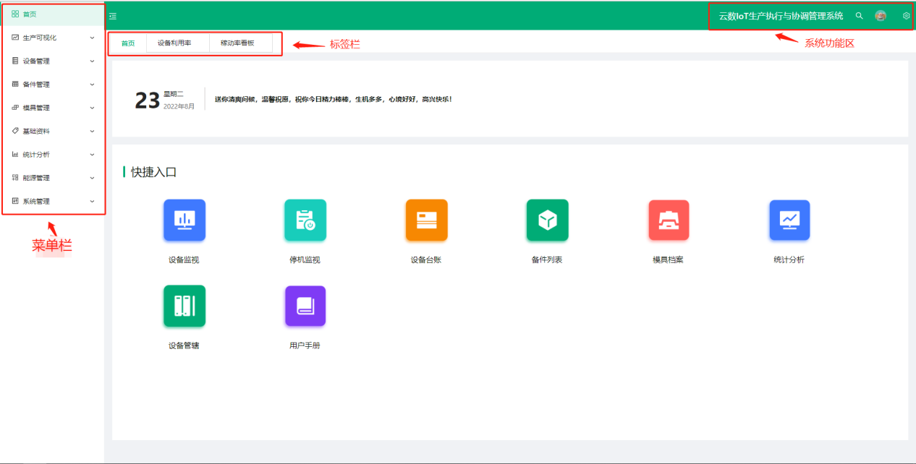
全屏，可以将本系统全屏显示；
头像，点击后可以进入个人中心、锁定屏幕、退出登录。
设置，点击后可以对系统的页面布局进行修改设置。

系统功能

首页
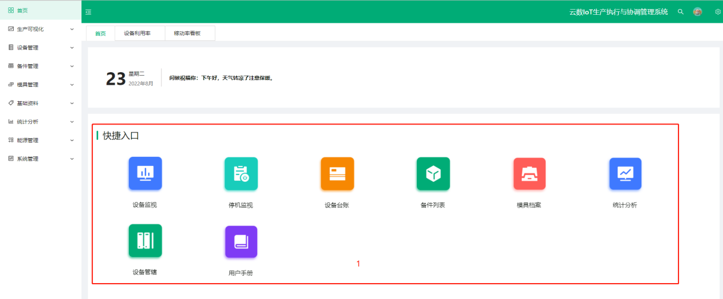

主界面中1为快捷入口，点击快捷入口内的图标按钮将跳转到相应的页面中

生产可视化

设备监视
设备看板，可以对设备的生产情况进行查看和编辑。
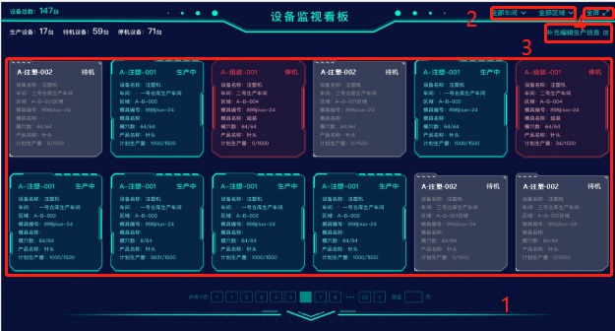
主界面中1为设备看板，显示用户所管辖的所有设备的生产情况；

主界面中2为筛选选框，点击之后弹出下拉框，显示所有的车间和车间内相对应的所有区域，可以实现对设备按车间、区域进行分类查看。
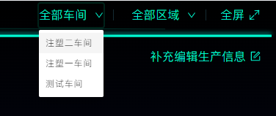
注：（1）选择了车间后才能对区域进行筛选
- 选择车间而不选择区域时，展示该车间的全部设备信息

主界面中3为“补充编辑生产信息”按钮，点击后跳转到“补充生产信息”界面
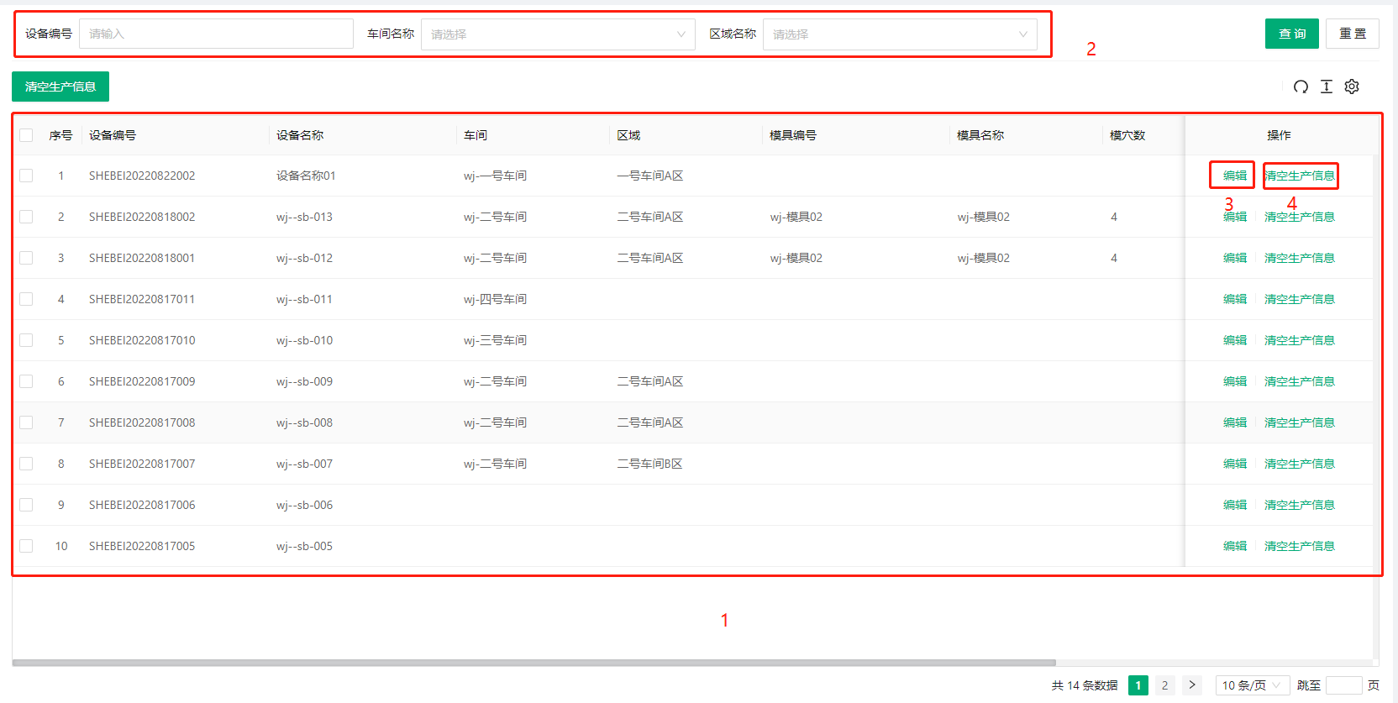
补充生产信息页面中：
1为设备生产信息列表，该列表展示了用户所管辖的所有设备的生产信息情况，并可对其进行编辑。
2为筛选栏，用户可以通过条件筛选找到想要查看/修改的设备的生产信息进行查看/修改操作。
3为“编辑”按钮，点击该按钮，弹出“编辑生产信息”弹窗
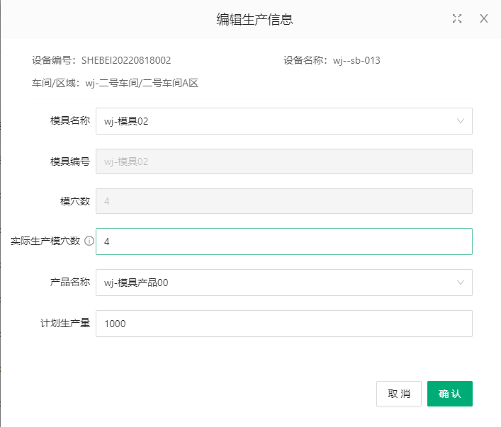
其中，车间、区域、机器编号字段不可修改，模具名称、实际生产模穴数、产品名称、计划生产量可以修改。
点击“确定”进行保存；点击“取消”不保存修改内容并退出修改操作。
4为“清空生产信息”按钮，点击该按钮，对该设备已编辑的生产信息进行清空。

主界面中4为“全屏”展示按钮，点击后，看板进入全屏展示。
再次点击“全屏展示”按钮或按“ESC”退出全屏展示，回到原先的页面。

注：在进行全屏展示时，若看板无法在同一页面中展示完所有设备，则每隔1分钟就会自动翻页（循环翻页）

停机监视
停机监视列表，展示所有停机、待机设备的停机、待机情况。
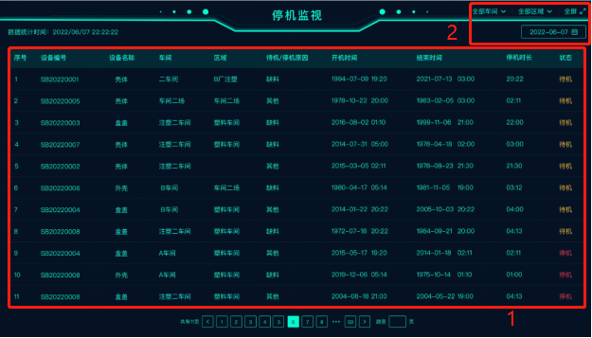
主界面中1为停机监视列表，展示了停机、待机设备的停机、待机情况。

主界面中2为筛选栏，用户可以根据自己的需求，筛选出想要查看的停机、待机信息。
注：（1）页面的数据时实时更新的
- 筛选栏中的“停机时间”设置是对停机监视列表中“开始时间”的范围限制。
- 选择了车间后才能对区域进行筛选
- 选择车间而不选择区域时，展示该车间的全部设备信息

稼动率看板
监视用户所管辖设备的时间稼动率和实时设备状态。

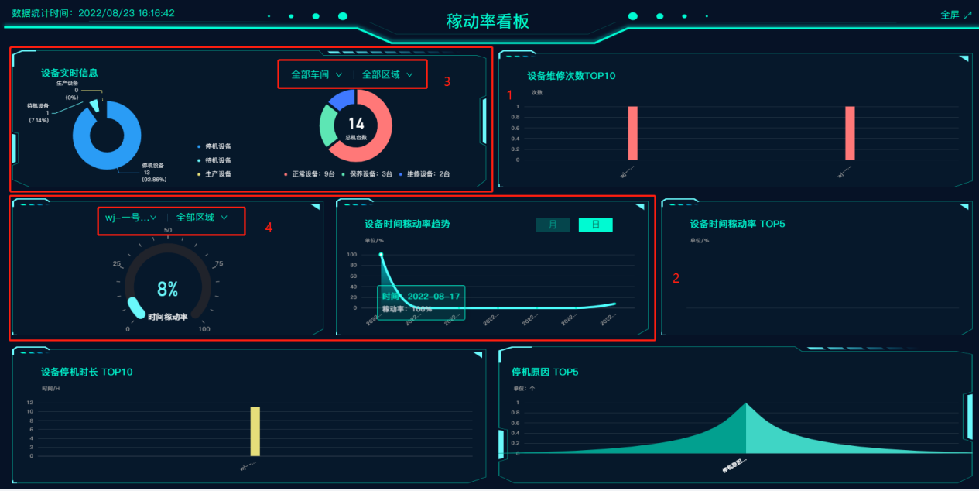
主界面中1为“设备实时信息”环形图，数据实时更新，统计用户所管辖的设备的生产、待机、停机情况并展示。

主界面中2为时间稼动率看板，展示经过筛选后的车间区域内所有设备的日、月的时间稼动率。

主界面中3和4为筛选栏，可以通过对车间、区域的筛选查看车间、区域内所有设备的时间稼动率情况；可以通过对统计截止时间的筛选限制想要看到的时间的数据。

注：（1）选择了车间后才能对区域进行筛选
（2）选择车间而不选择区域时，展示该车间的全部设备信息

设备利用率
对设备利用率数据进行统计展示。
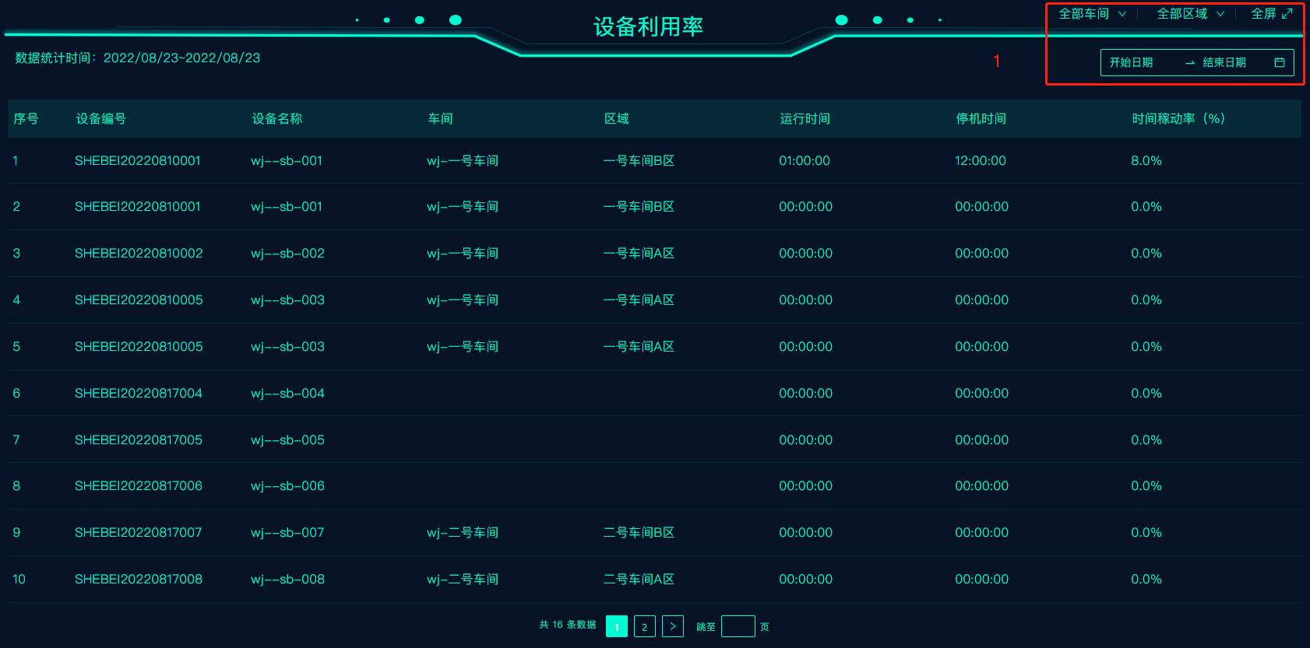

主界面中1为筛选栏，选择条件后会显示相关设备信息。
注：（1）日期默认为本日，可以选择自定义选择任意时间区间的数据进行查看。
- 选择了车间后才能对区域进行筛选
- 选择车间而不选择区域时，展示该车间的全部设备信息
- 只选择车间或车间区域，不指定设备时，默认显示该车间或区域内的全部设备的数据

生产监视
对用户所管辖的所有设备的生产状况、生产信息进行统计并展示。
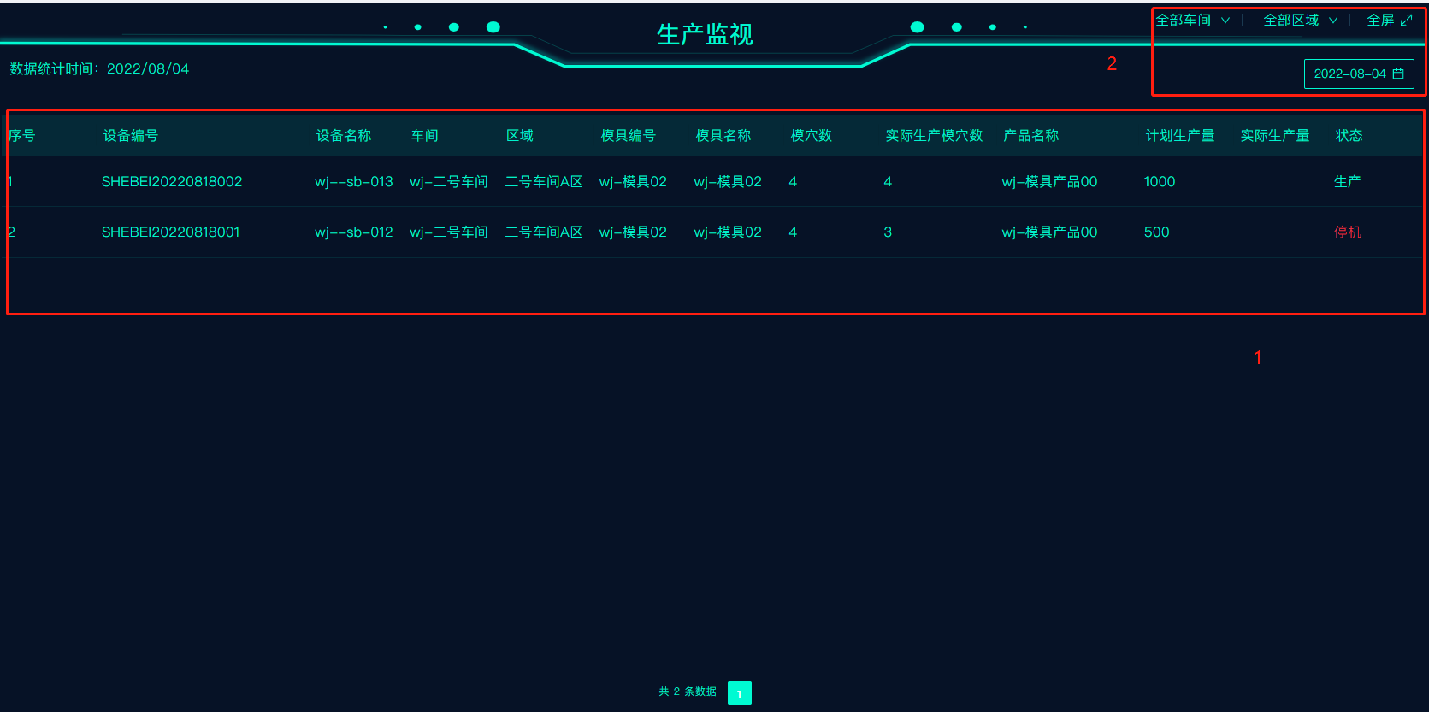

主界面中1为生产监视列表，展示了用户所管辖的所有设备的生产状况和生产信息。

主界面中2为筛选栏，选择条件后会显示出相关设备信息。
注：（1）选择了车间后才能对区域进行筛选
（2）选择车间而不选择区域时，展示该车间的全部设备信息

能源监视
对碳排放指标、能源消耗量、碳排放量等信息进行统计并展示。
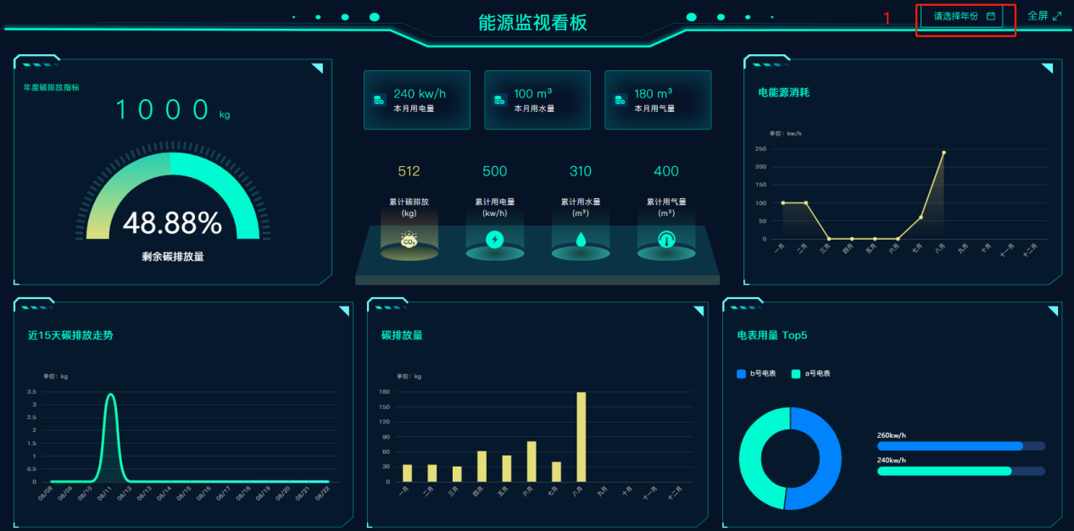
主界面中1为筛选栏，选择年份后会显示该年份能源相关数据信息。

设备管理

设备分类
管理设备的设备类型，可以对设备类型进行查看、新增、修改、删除操作。

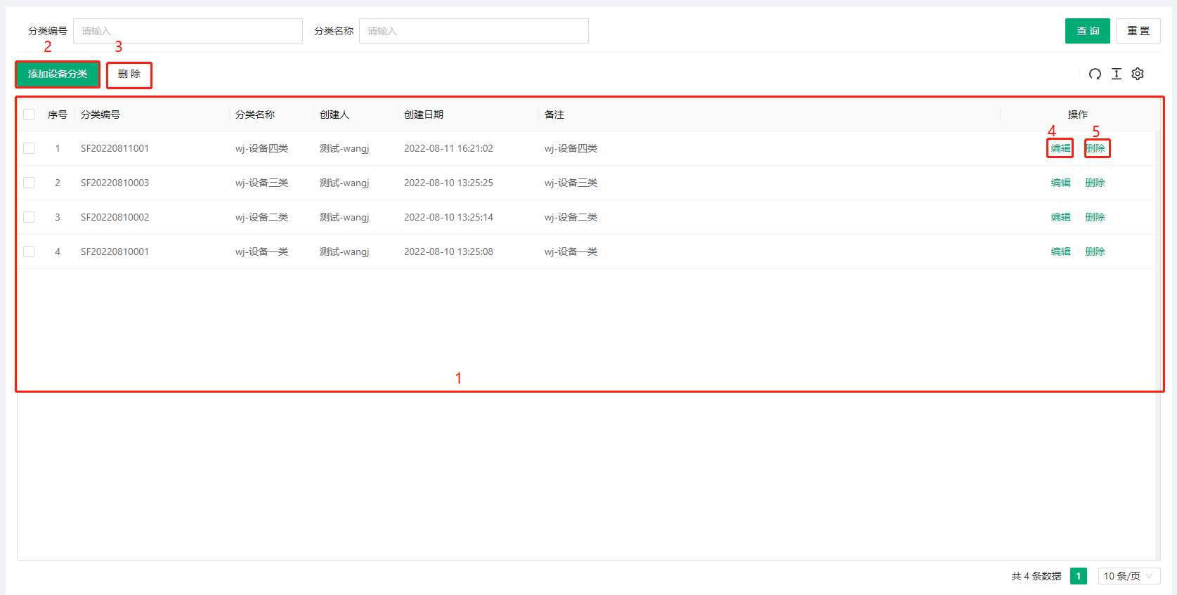
主界面中1为设备类型列表，可以通过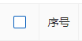标题列的多选框对列表内容进行全选，也可以通过勾选每行中的多选框进行多选操作。进行了多选之后，可以通过点击主界面的3，“删除”按钮，删除所选的设备类型。

主界面中2为“添加设备分类”按钮，即新增按钮，点击该按钮，弹出“新增设备分类”弹窗。

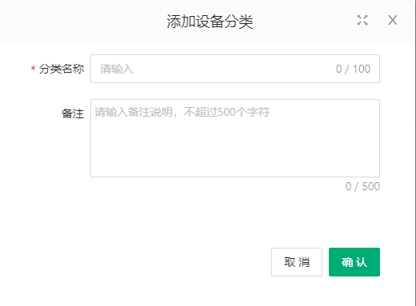
其中：
- 带* 的项为必填项，不带* 的项为选填项，创建人、创建日期字段分别自动填充为执行新增操作的用户的用户名和当前日期时间。
- 点击“取消”按钮，关闭弹窗，并且不对设备类型列表做出任何修改。
- 点击“确认”按钮，关闭弹窗，并且将填写的设备分类信息增加到设备分类列表中。

主界面中3为“删除”按钮，点击该按钮，弹出“提示”弹窗
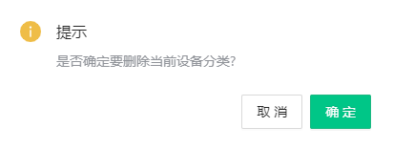

点击“确定”按钮，关闭该弹窗并删除设备类型列表中所勾选的设备类型.
点击“取消”按钮，关闭该弹窗，不对“设备类型列表”做出任何更改

主界面中4为“编辑”按钮，点击该按钮，弹出“编辑设备分类”弹窗。
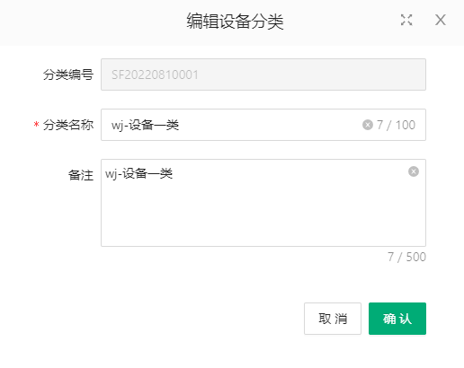
其中：
- 带* 的项为必填项，不带* 的项为选填项，创建人、创建日期字段分别自动填充为执行新增操作的用户的用户名和当前日期时间。
- 点击“取消”按钮，关闭弹窗，并且不对设备类型列表做出任何修改。
- 点击“确认”按钮，关闭弹窗，并且将填写的设备分类信息增加到设备分类列表中。

主界面中5为“删除”按钮，弹出“提示”弹窗
点击“确认”按钮，关闭该弹窗并删除设备类型列表中所勾选的设备类型.
点击“取消”按钮，关闭该弹窗，不对“设备类型列表”做出任何更改。

设备台账
展示所有的设备详情，并可以进行查看、修改、打印标签的工作。
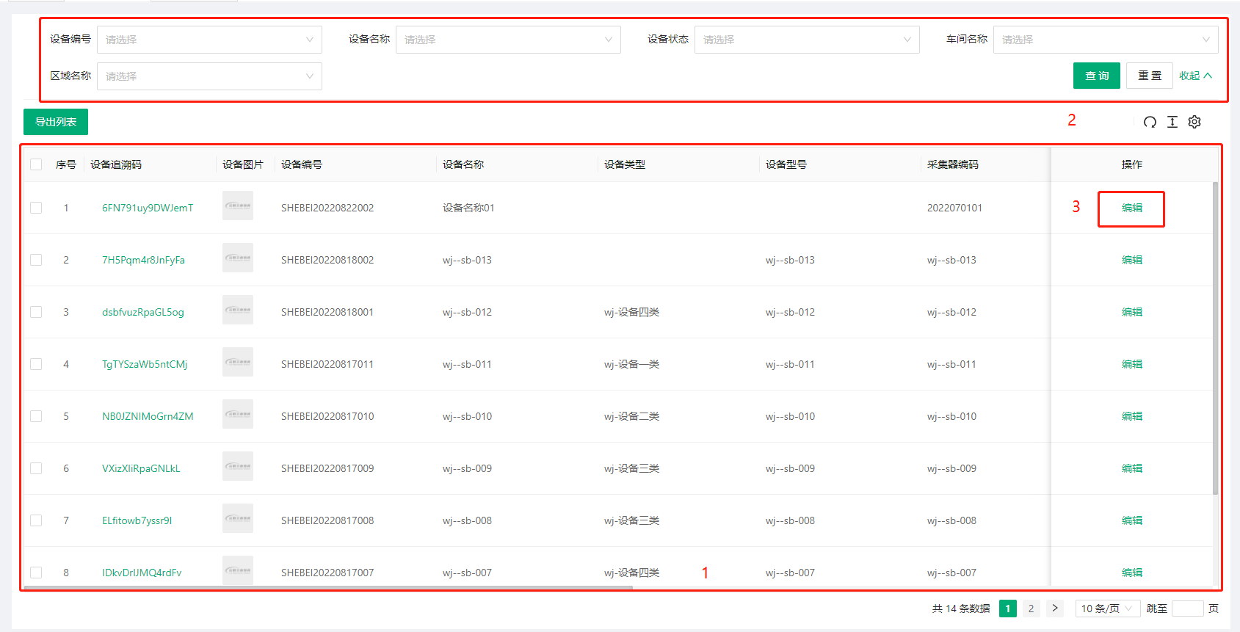

主界面中1为设备展示列表，显示了设备的各项基本信息。

主界面中2为筛选框输入条件后点击“查询”按钮即可在设备列表中搜索出相关设备信息。
注：（1）选择了车间后才能对区域进行筛选
（2）选择车间而不选择区域时，展示该车间的全部设备信息

主界面中3为“编辑”按钮，点击该按钮后弹出详情弹窗，展示设备详情，并可以对设备信息进行编辑修改。
主要信息：

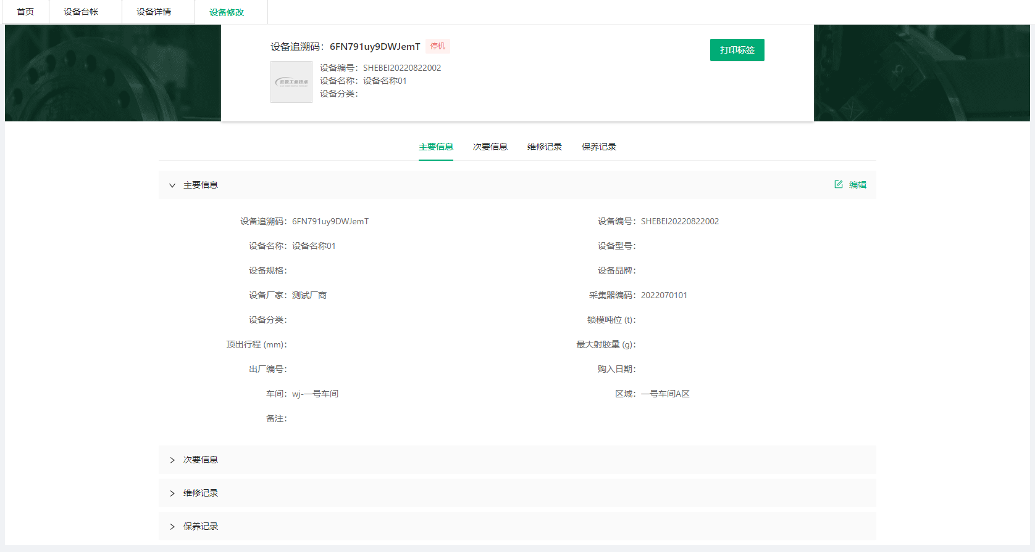
次要信息：
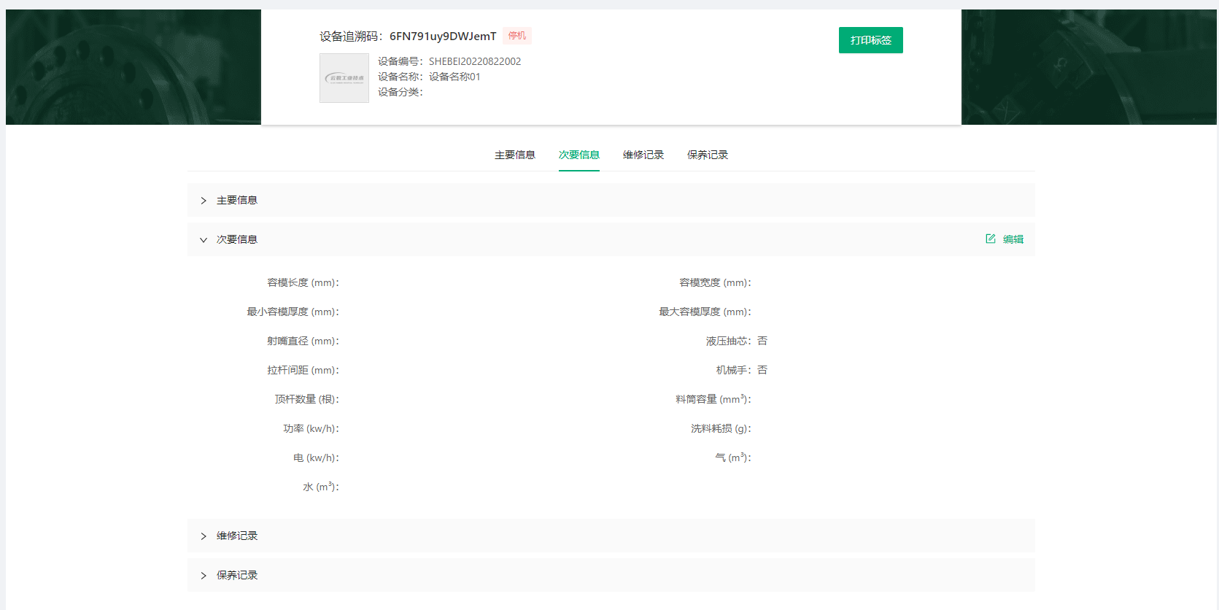

设备详情页面右上角的“打印标签”按钮，点击该按钮后弹出标签打印弹窗，可以对设备标签进行查看和打印。
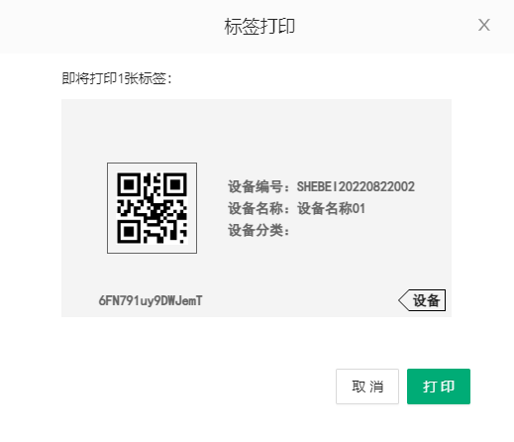

主要信息与次要信息页面右上角的“编辑”按钮，点击后弹出修改信息弹窗
主要信息：
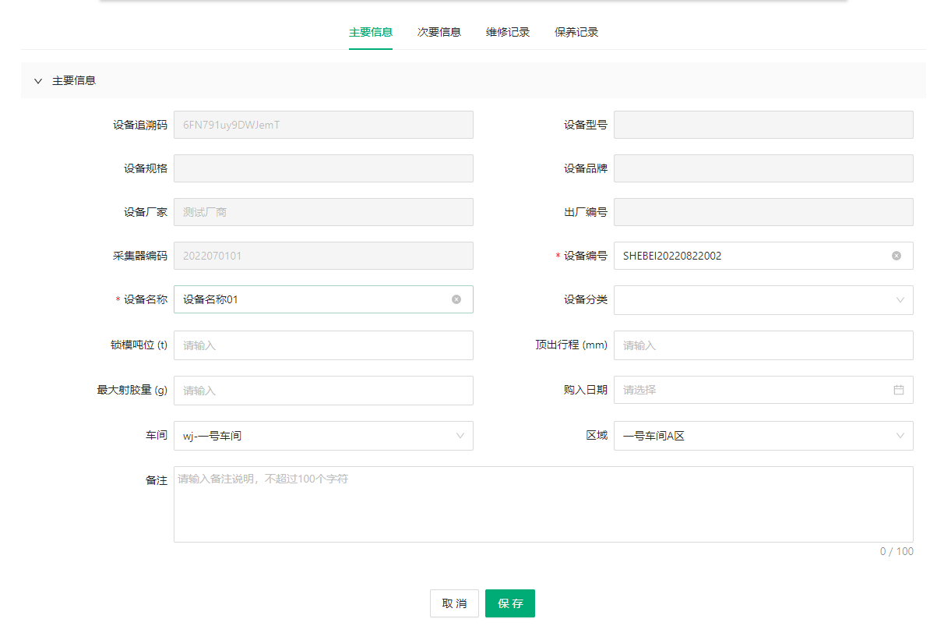

次要信息：
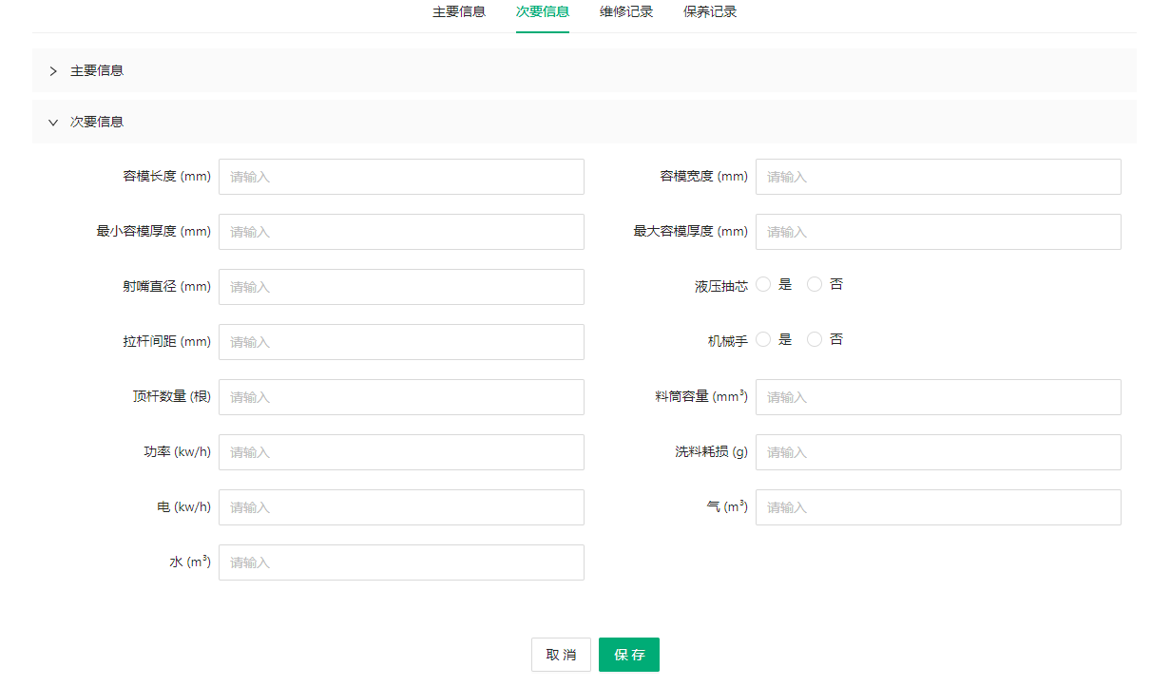

注：带*的为必填项，不带*的为选填项。当存在必填项为空的情况时，修改的内容将无法被保存。

设备维修
进行设备维修的管理，包括报修的新增、查看、编辑、审核、删除和设备维修的新增、编辑、删除和维修工作。

报修申请页

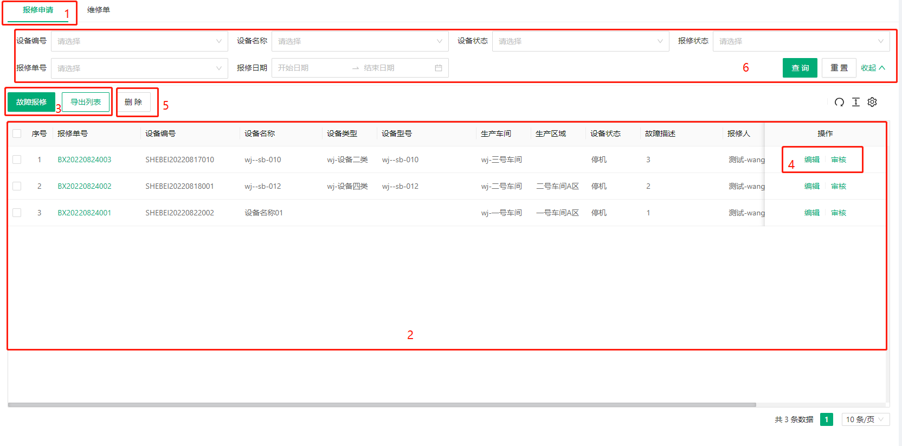

报修申请页中1为页面切换按钮，点击“报修申请”切换到报修申请页；点击“维修单”切换到维修单页。

报修申请页中2为报修申请列表，展示了设备报修申请信息。

报修申请页中3为列表操作栏，提供报修新增和报修信息导出功能。
- 报修新增
点击“故障报修”按钮，弹出“添加故障报修”弹框

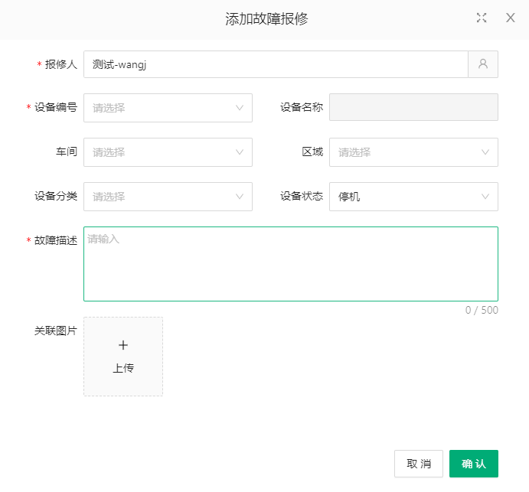
其中：带*的项为必填项，不带*的项为选填项

- 导出
点击“导出”按钮，导出报修申请列表。
报修申请页中4为操作按钮
- “编辑”按钮
弹出“编辑故障报修”弹窗
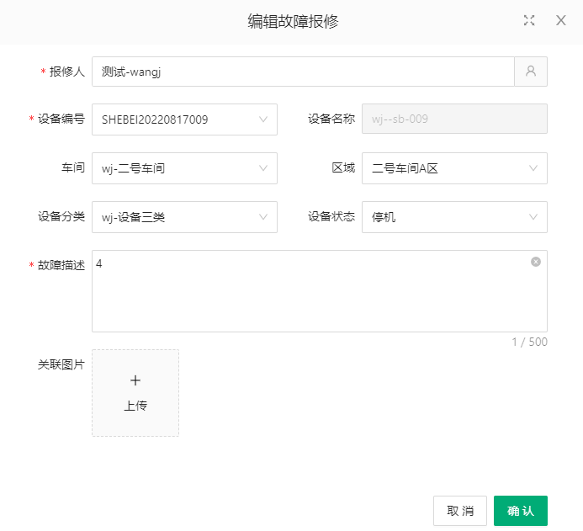
注：其中带*的项为必填项，不带*的项为选填项。

- “审核”按钮
点击后弹出受理工单弹窗。
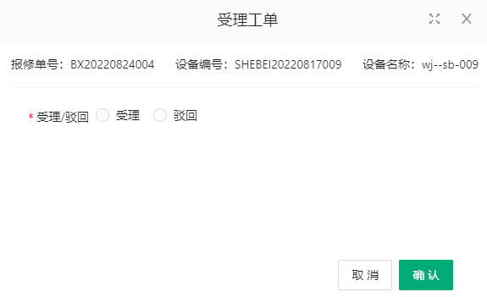

选择“受理”后，弹窗会变成如下显示
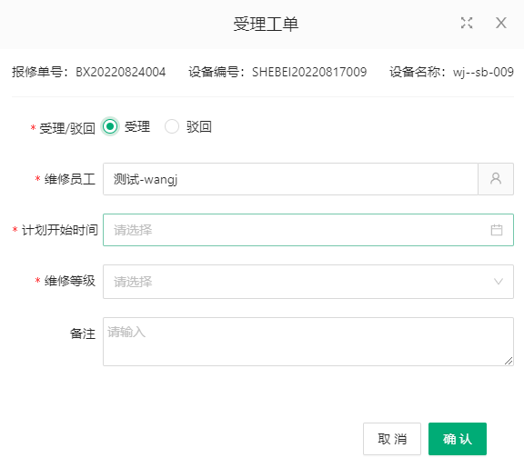
注：
<1>其中带*的项为必填项，不带*的项为选填项。
<2>选择“受理”并点击确认后，该报修单自动流转到“维修单”中，并自动按规则生成维修单号。

如果选择“驳回”，则会显示如下弹窗。
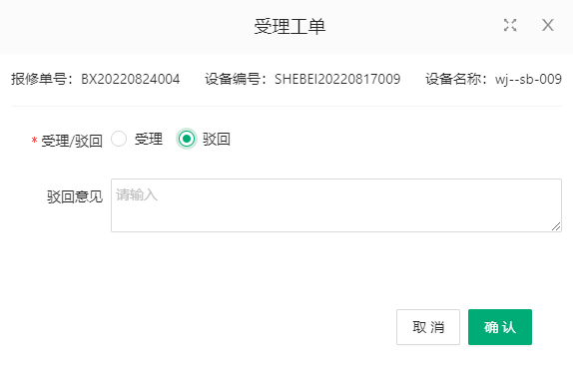
点击“确定”后报修单状态变为“已驳回”。

报修申请页中5为“删除”按钮，在对应的报修单序号前勾选后，点击该按钮会弹出弹窗。
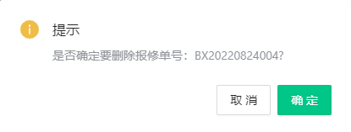
点击“确定”后在列表中删除这条报修单记录。

（注：
报修单状态为“未受理”时可执行的操作为：查看、编辑、审核、删除
报修单状态为“已受理”和“驳回”时，可执行的操作为：查看、删除）

报修申请页中6为筛选框输入条件后点击“查询”按钮即可在设备列表中搜索出相关设备报修信息。
注：（1）选择了车间后才能对区域进行筛选
（2）选择车间而不选择区域时，展示该车间的全部设备报修信息

维修单页
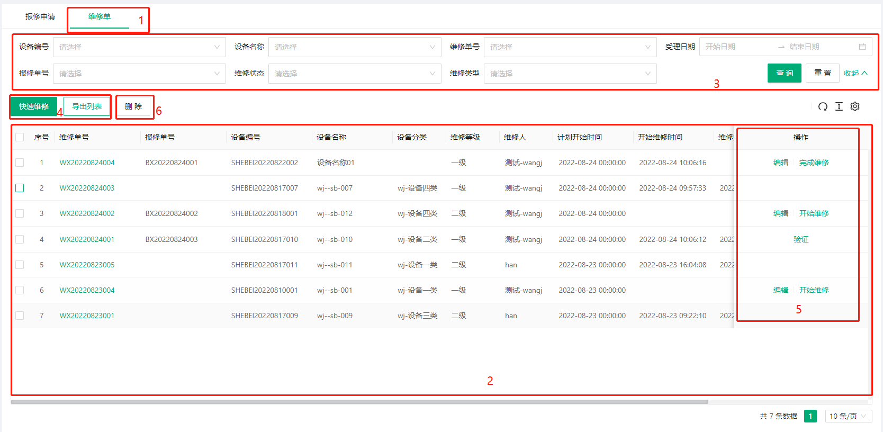
维修单页中1为页面切换按钮，点击“报修申请”切换到报修申请页；点击“维修单”切换到维修单页。

维修单页中2为维修单列表，展示了设备的维修单信息。

维修单页中3为筛选框输入条件后点击“查询”按钮即可在设备列表中搜索出相关设备维修信息。
注：（1）选择了车间后才能对区域进行筛选
（2）选择车间而不选择区域时，展示该车间的全部设备维修信息

维修单页中4为列表操作栏，提供快速维修和维修信息导出功能。
- 快速维修
点击“快速维修”按钮，弹出“新增快速维修”弹框

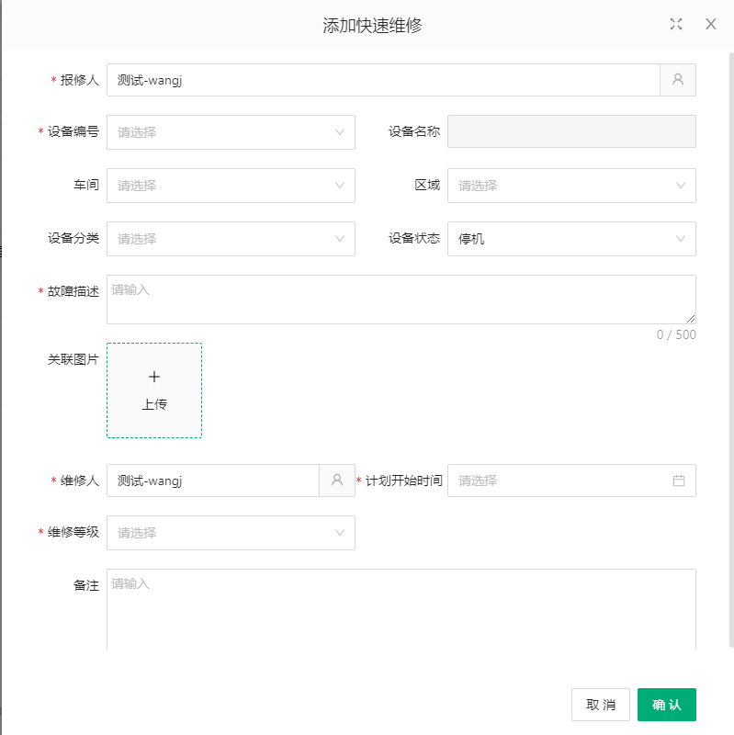
其中：带*的项为必填项，不带*的项为选填项，点击保存后，生成维修单，状态为“待维修”。

- 导出
点击“导出”按钮，导出报修申请列表。

维修单页中5为操作按钮。
- “编辑”按钮
点击后弹出“编辑”弹窗。
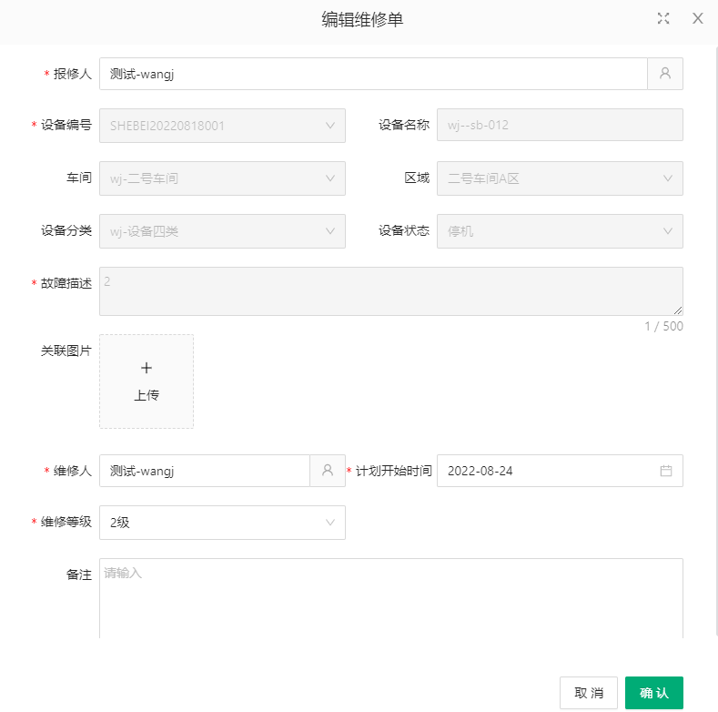
其中除“备注”外均为必填项。点击保存后将维修单信息改为新设置的维修单信息。

- “开始维修”按钮
点击后弹出确认弹窗。
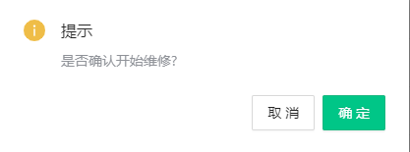
点击“确定”后，维修单状态由“待维修”转变为“维修中”。

- “完成维修”按钮
点击后弹出确认弹窗。
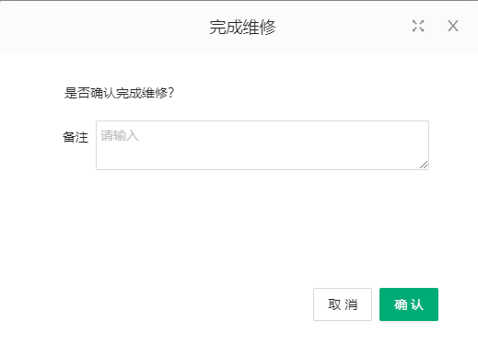
点击“确定”后，维修单状态由“维修中”转变为“待验证”

- “验证”按钮
点击后弹出验证弹窗。
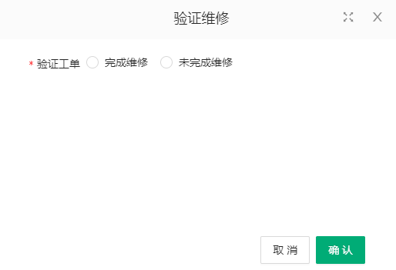

点击“未完成维修”，该维修单的状态转变为“待维修”
点击“完成维修”，该维修单的状态转变为“已验证”

报修申请页中6为“删除”按钮，在对应的维修单序号前勾选之后，点击该按钮会弹出弹窗。
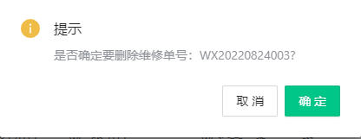
点击“确定”后在列表中删除这条报修单记录。
（注：
当维修单状态为“待维修”，可执行的操作为：查看、修改、开始维修、删除
当维修单状态为“维修中”，可执行的操作为：查看、修改、完成维修、删除
当维修单状态为“待验证”，可执行的操作为：查看、验证
当维修单状态为“已验证”，可执行的操作为：查看）

设备保养
进行设备保养的管理，包括保养计划的新增、查看、编辑、审核、删除和设备保养的保养工作和保养单的打印。

保养计划
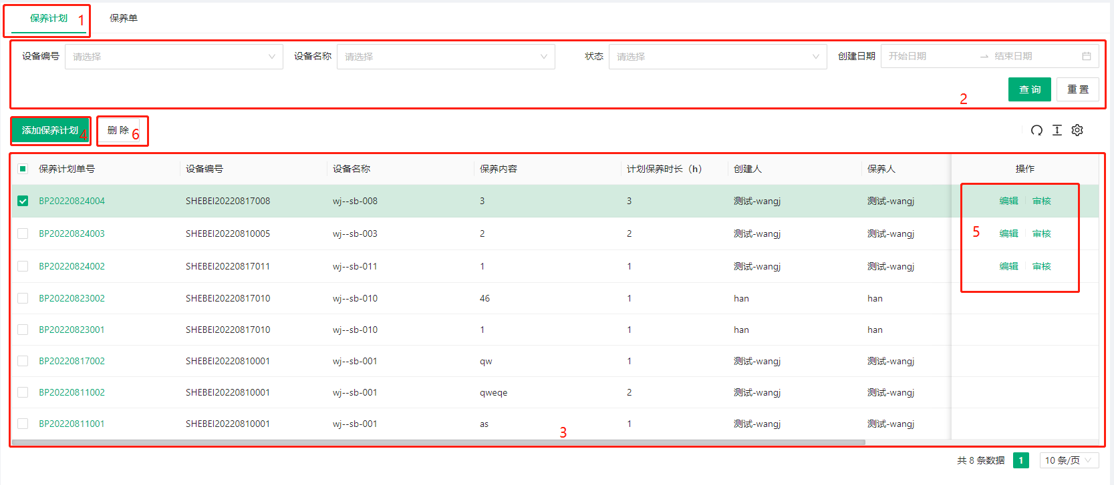

保养计划中1为页面切换按钮，点击“保养计划”切换到保养计划页；点击“保养单”切换到保养单页。

保养计划中2为筛选框输入条件后点击“查询”按钮即可在设备列表中搜索出相关保养计划信息。
注：（1）选择了车间后才能对区域进行筛选
（2）选择车间而不选择区域时，展示该车间的全部设备保养计划信息

保养计划中3为保养计划列表，展示了设备的保养计划信息。

保养计划中4为“添加保养计划”按钮，点击该按钮，弹出“添加保养计划”弹窗
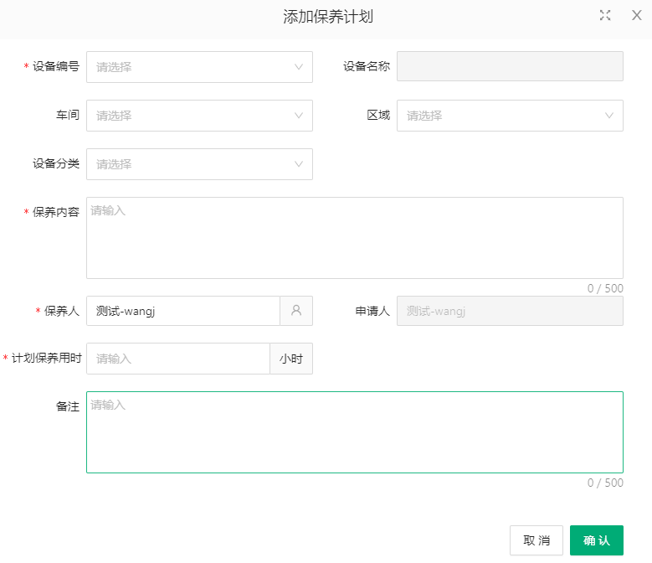
其中带*的项为必填项，不带*的项为选填项。

保养计划中5为操作按钮。
- “编辑”按钮
点击后弹出“修改保养计划”弹窗。

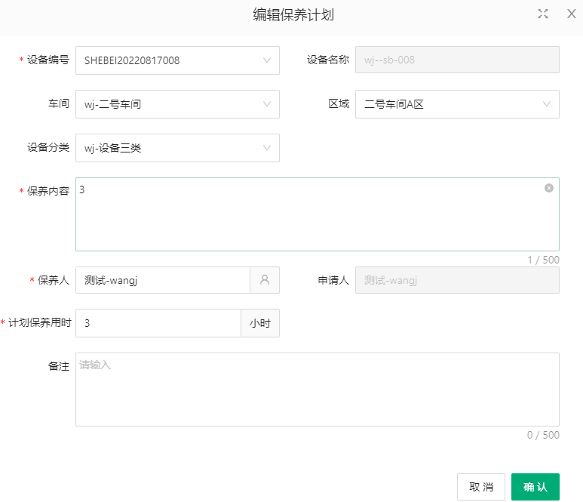
其中带*的项为必填项，不带*的项为选填项。

- “审核”按钮
点击后弹出“审核”弹窗

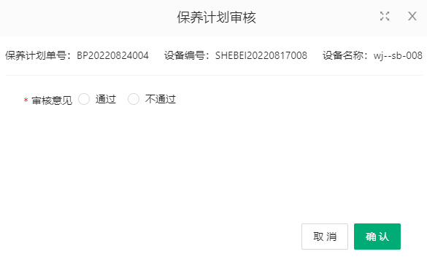
选择“通过审核”，确认后该保养计划状态转变为“已审核”，并为该保养计划按规则自动生成保养单号，并流转到“保养单”中；
选择“审核不通过”，需要填写不通过原因，确认后该保养计划在状态转变为未通过。
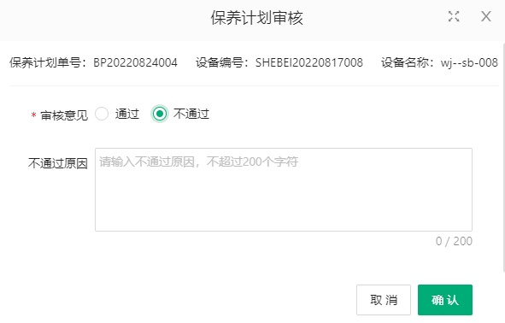

保养计划中6为删除按钮
勾选上对应的保养计划单后，点击“删除”后弹出确认弹窗。
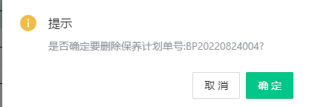
点击确定后删除该条保养计划。

（注：
当保养计划状态为“未审核”，可执行的操作为：查看、修改 、审核、删除
当保养计划状态为“未审核”，可执行的操作为：查看
当保养计划状态为“已驳回”，可执行的操作为：查看）

保养单
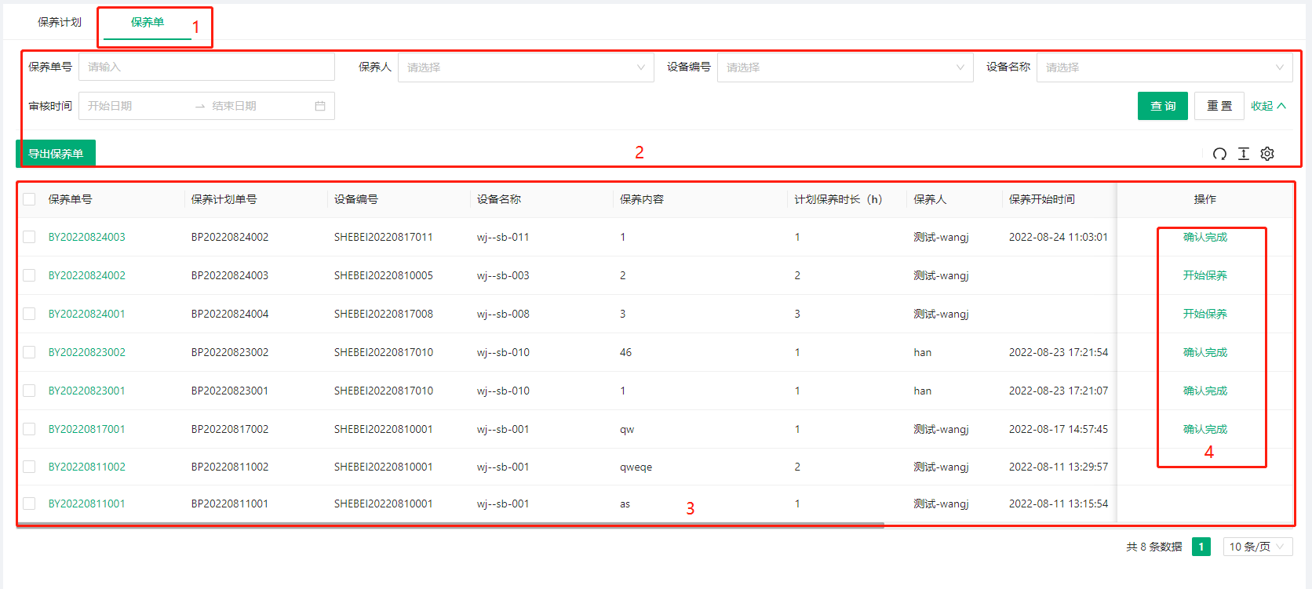

保养单中1为页面切换按钮，点击“保养计划”切换到保养计划页；点击“保养单”切换到保养单页。

保养单中2为筛选框输入条件后点击“查询”按钮即可在设备列表中搜索出相关保养单信息。
注：（1）选择了车间后才能对区域进行筛选
（2）选择车间而不选择区域时，展示该车间的全部设备保养单信息

保养单中3为保养单列表，展示了设备的保养单信息。

保养单中4为操作按钮。
- “开始保养”按钮
点击后弹出确认弹窗

点击“确定”后，保养单状态转变为“保养中”。

- “确认完成”按钮
点击后弹出确认弹窗

点击“确定”按钮后，保养单状态变为“保养完成”

保养标准
对设备的保养标准进行管理维护。
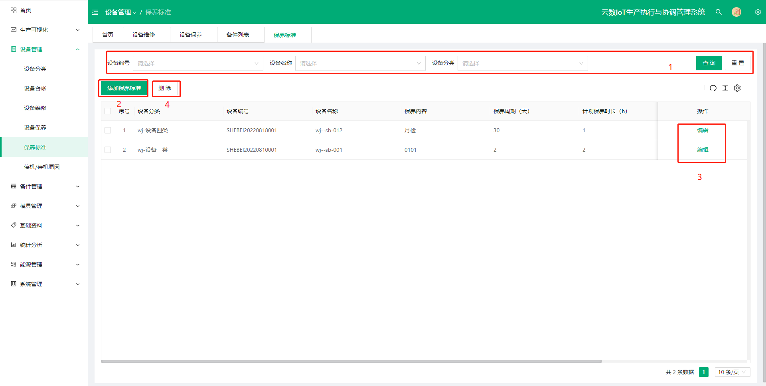
主页面中1为筛选框，输入条件后点击“查询”按钮即可在设备列表中搜索出相关保养标准信息。

主页面中2为“添加保养标准”按钮
点击后弹出“添加保养标准”弹窗
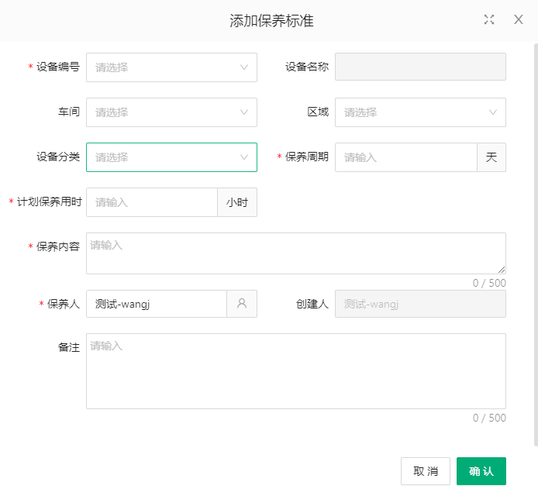
其中带*的为必填项，不带*的为选填项。

主页面中3为操作按钮
- “编辑”按钮
点击后弹出“编辑保养标准”弹窗
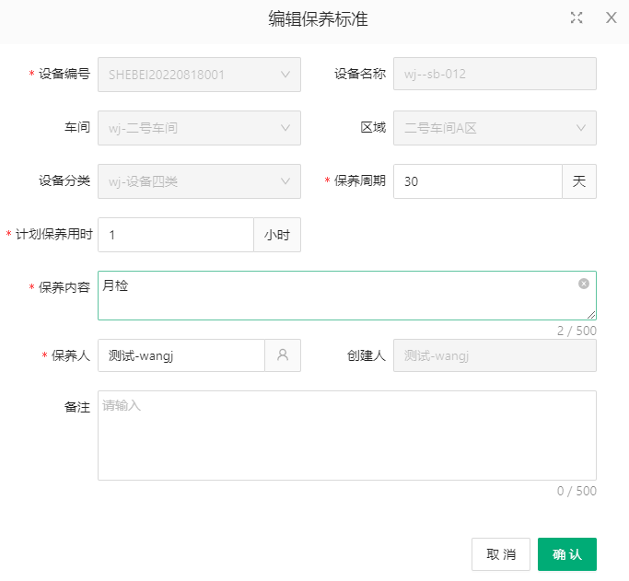
其中带* 的为必填项，不带*的为选填项。

主页面中4为删除按钮
勾选对应的保养标准，点击“删除”按钮后弹出确认弹窗。

点击“确认”后，删除该条保养标准。

停机/待机原因
对设备的停机原因进行管理和维护。
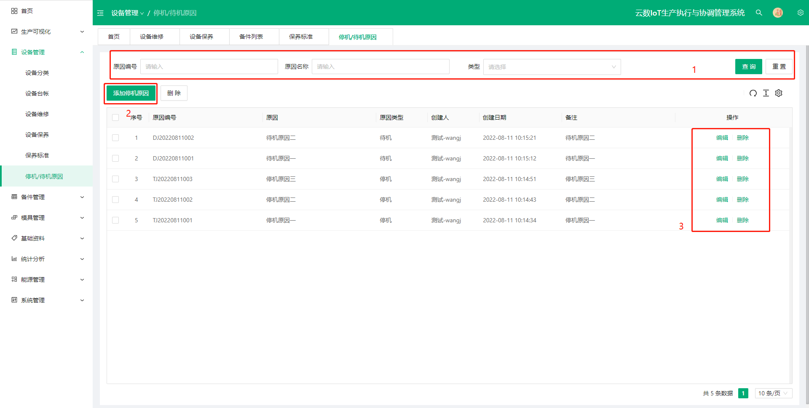
主页面中1为筛选框，输入条件后点击“查询”按钮即可在设备列表中搜索出相关停机原因信息。

主页面中2为“添加停机原因”按钮
点击后弹出“添加停机原因”弹窗
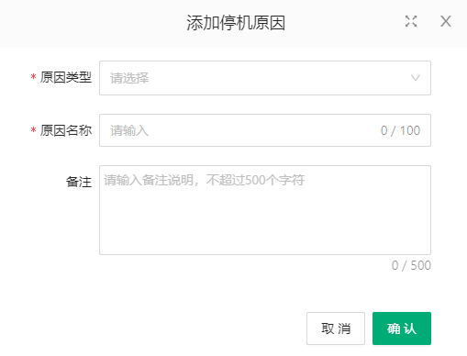
其中带*的为必填项，不带*的为选填项。

主页面中3为操作按钮。
- “编辑”按钮
点击后弹出“编辑停机原因”弹窗
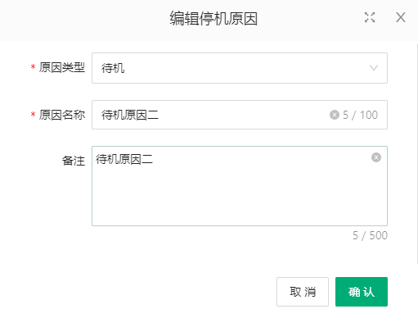
其中带* 的为必填项，不带*的为选填项。

- “删除”按钮
点击后弹出确认弹窗。
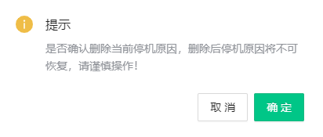
点击“确认”后，删除该条停机原因。

备件管理

备件分类
对备件的分类进行管理和维护。

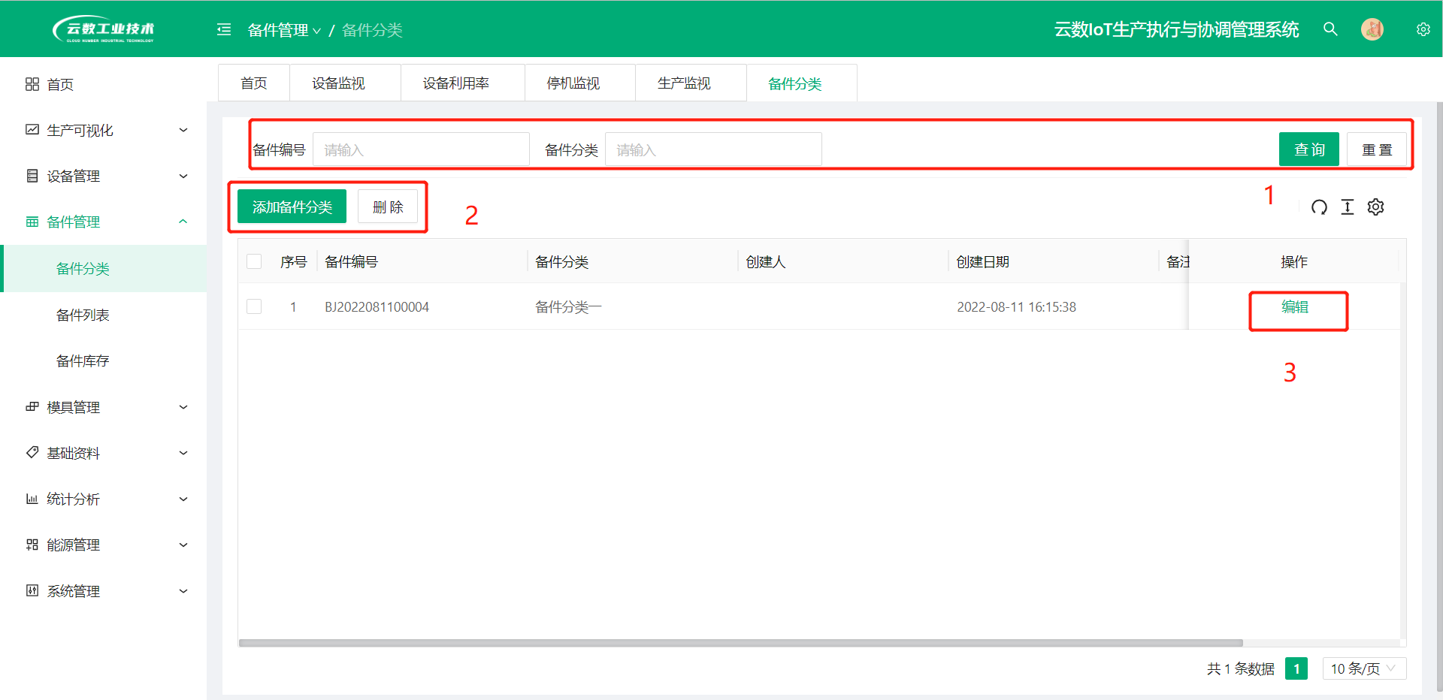
主页面中1为筛选框，输入条件后点击“查询”按钮即可在备件列表中搜索出相关备件分类信息。

主页面中2
（1）“添加备件分类”按钮，
点击后弹出“添加备件分类”弹窗。
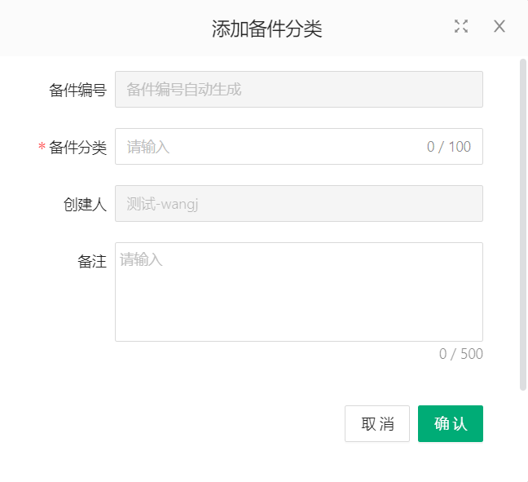
其中带*的为必填项，不带*的为选填项。

（2）“删除”按钮
点击后弹出确认弹窗。


点击“确认”后，删除该条备件类型。

主页面中3为操作按钮
“编辑”按钮
点击“编辑”按钮后，弹出“修改备件分类”弹窗。

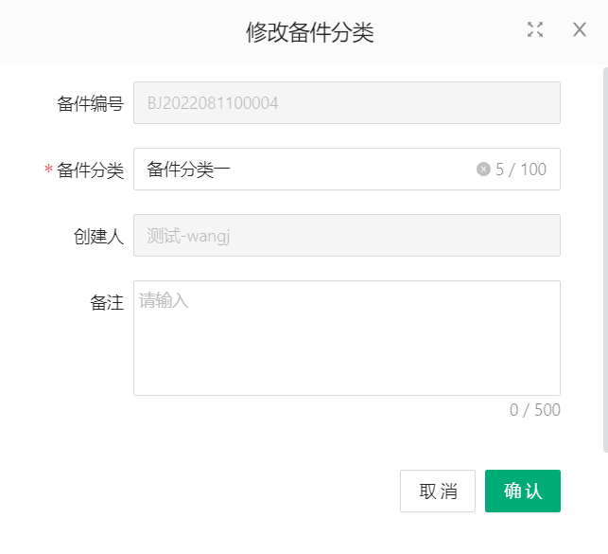
其中带* 的为必填项，不带*的为选填项。

备件列表
对备件进行统计和列表展示，可以对备件进行增删改查操作。
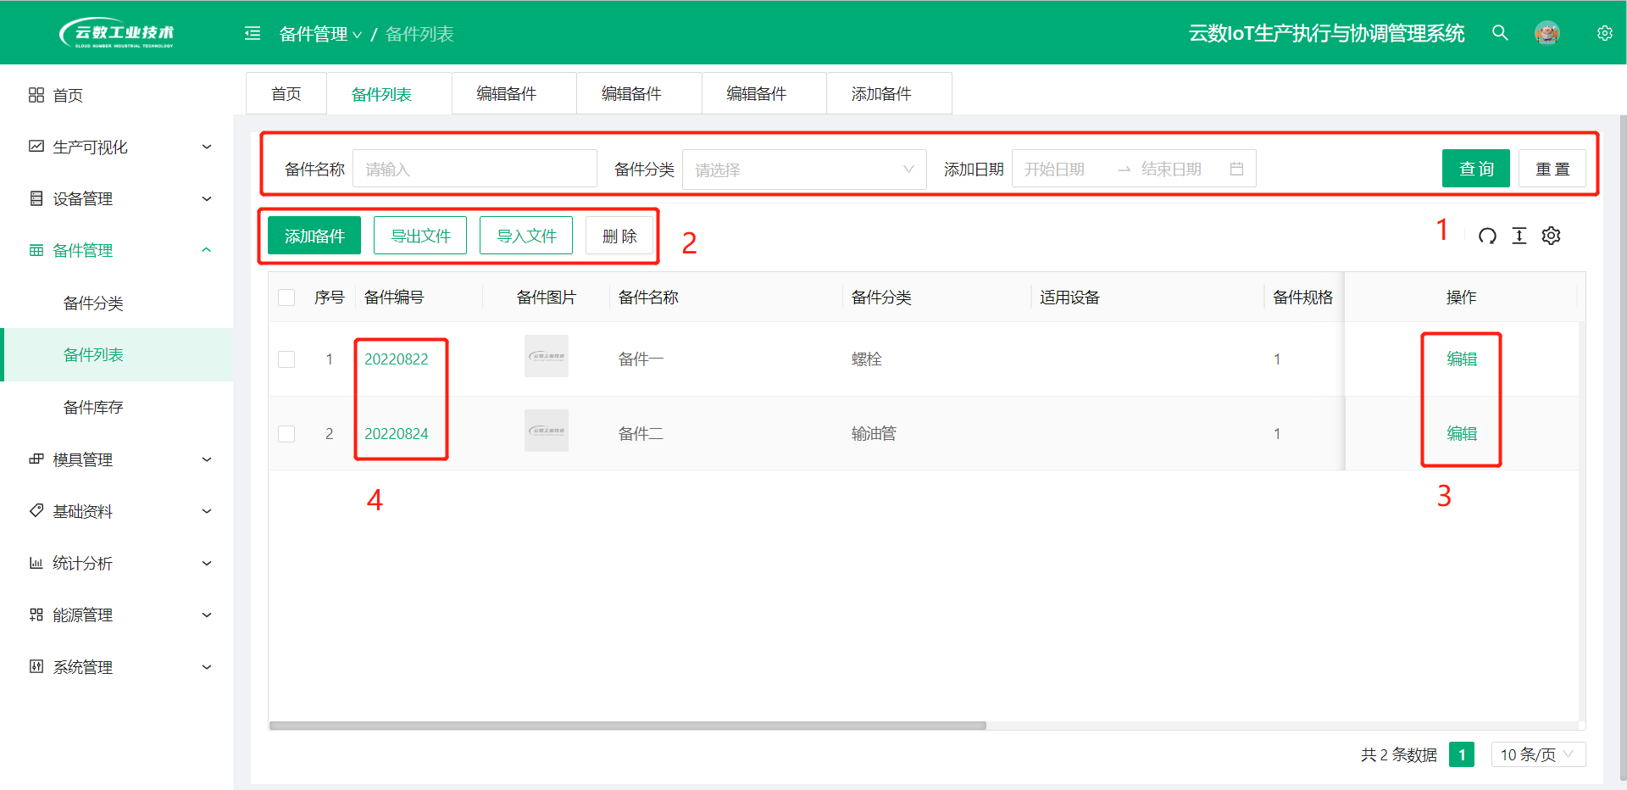
主页面中1为筛选框，输入条件后点击“查询”按钮即可在备件列表中搜索出相关备件信息。

主页面中2
（1）“添加备件”按钮
点击后弹出“备件添加”弹窗。
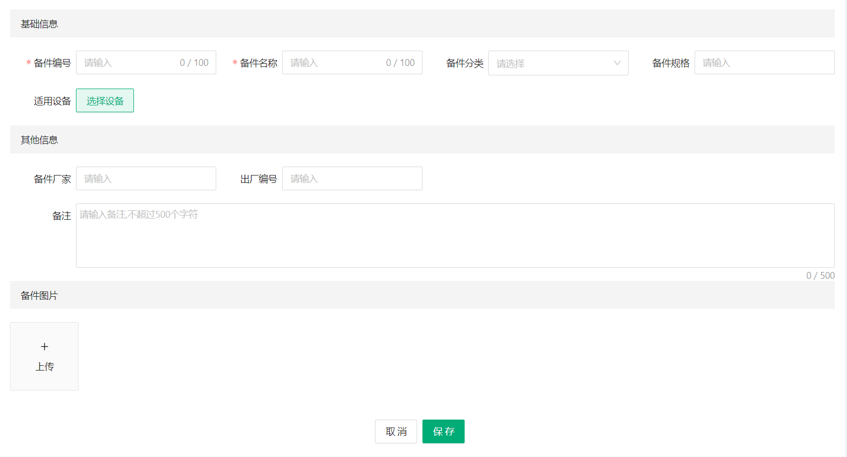

其中带*的为必填项，不带*的为选填项。

（2）“导入文件”按钮
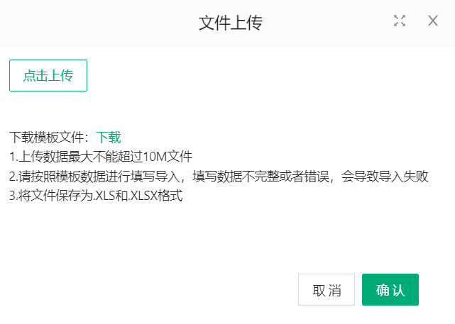
点击按钮后弹出文件上传窗口，按操作下载模板，填好信息，点击上传。

- “导出文件”按钮
点击“导出文件”按钮，导出备件列表。

（4）“删除”按钮
点击后弹出确认弹窗

点击“确定”按钮后，在备件列表中删除该条备件信息。

主页面中3为操作按钮。
“编辑”按钮
点击后弹出“备件修改”弹窗
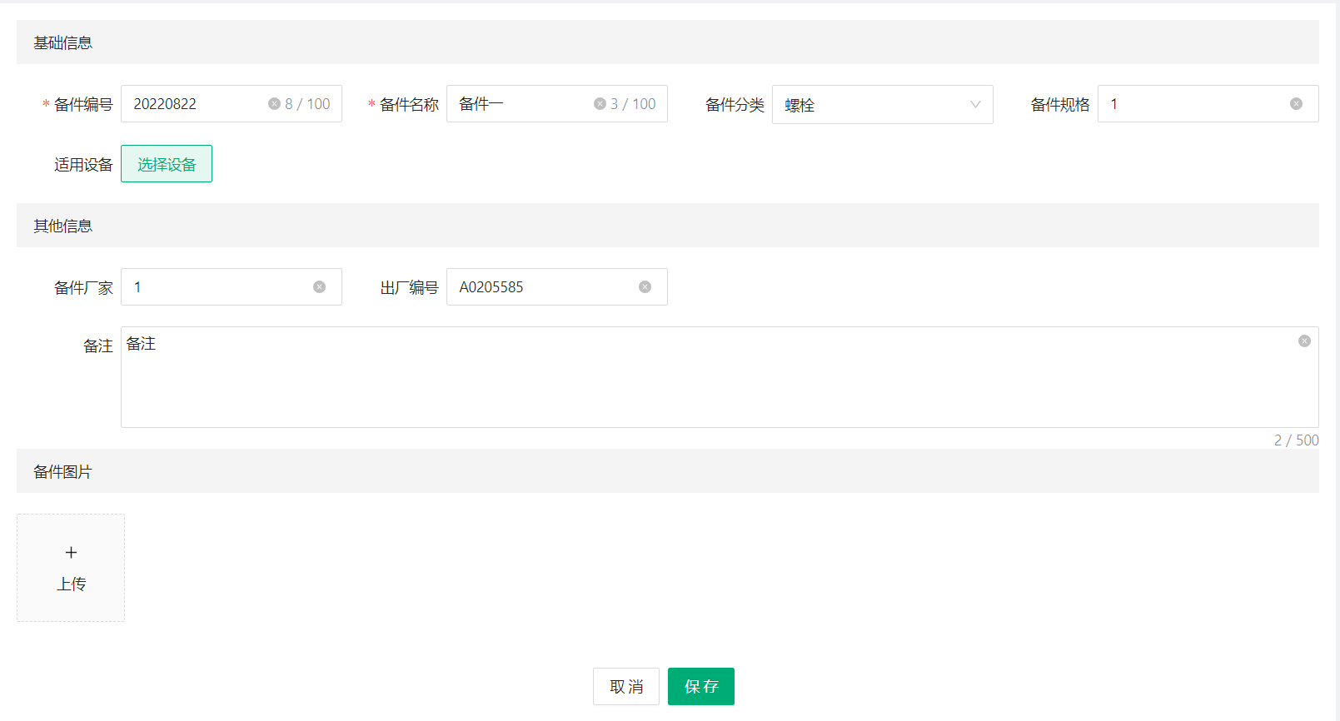

其中带*的为必填项，不带* 的为选填项。

主页面中4为查看备件详情按钮
点击 备件编号 后弹出“备件详情”弹窗。
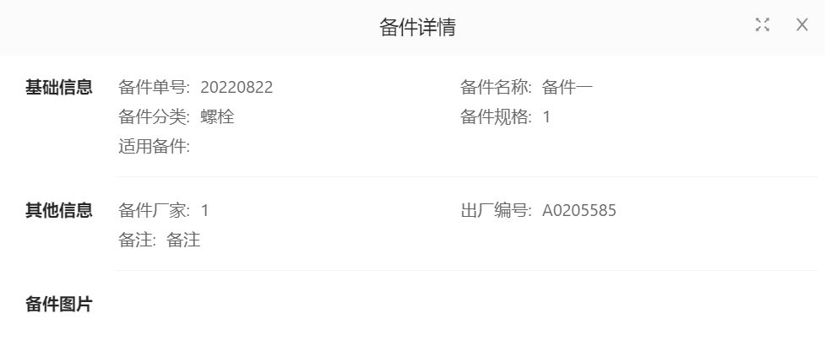

备件库存
对备件的备件库存进行管理，包括备件库存统计、备件出入库统计。

备件库存

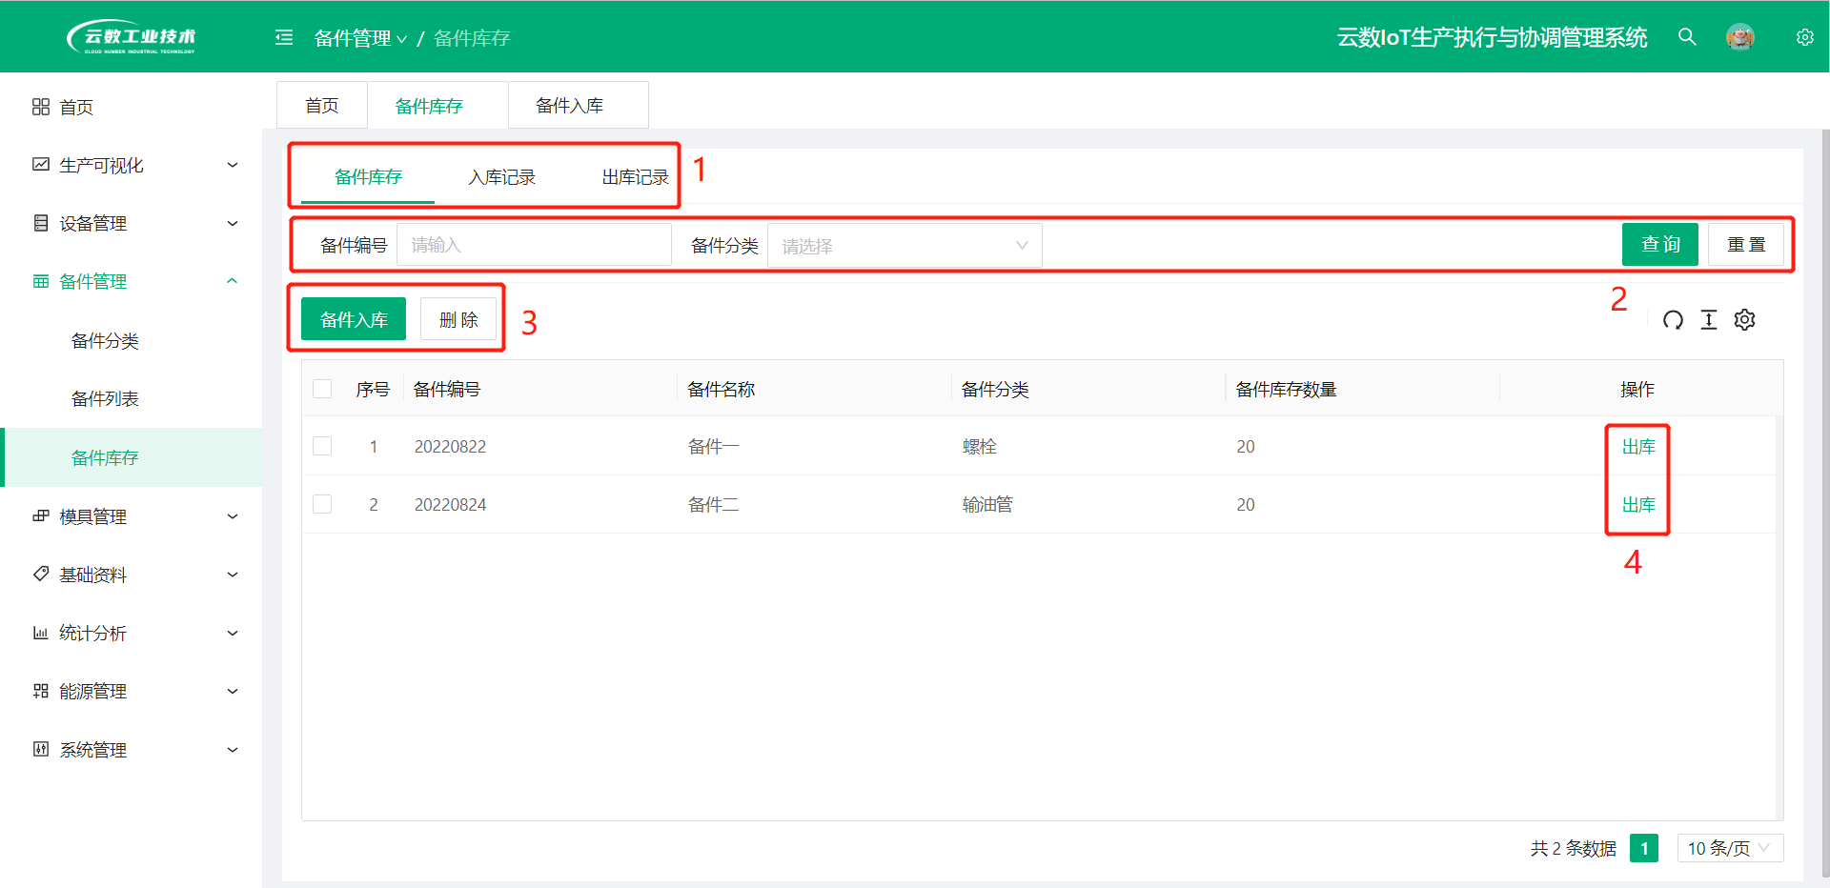
备件库存页1为页面切换按钮，点击“备件库存”切换到备件库存页；点击“入库记录”切换到入库记录页；点击“出库记录”切换到出库记录页。

备件库存页2为筛选框，输入条件后点击“查询”按钮即可在备件列表中搜索出相关备件库存信息。

备件库存页3
（1）为”备件入库“按钮
点击后弹出“备件入库”弹窗
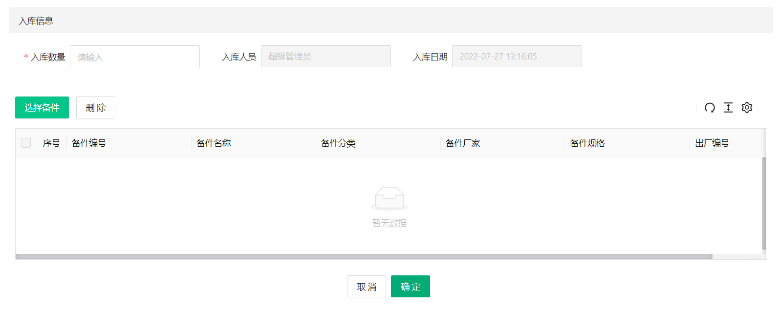
点击“选择备件”后该备件将添加到备件列表中（如备件列表中已有该备件，则将“备件数量”累加），并在入库记录中加以记录。

（2）“删除”按钮
点击后弹出警告弹窗

点击“确定”后，在备件库存列表删除该备件的备件库存记录。

备件库存页4为操作按钮。
“出库”按钮
点击后弹出“备件出库”弹窗
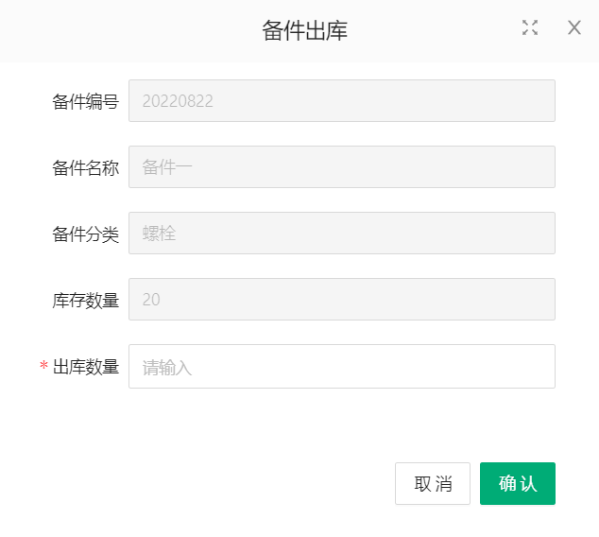
其中：
<1>“出库数量”要小于等于库存数
<2>点击确认后执行出库操作，列表中“备件库存数量”变为 原备件库存数量 - 出库数量,并在“出库记录”中记录出库

入库记录

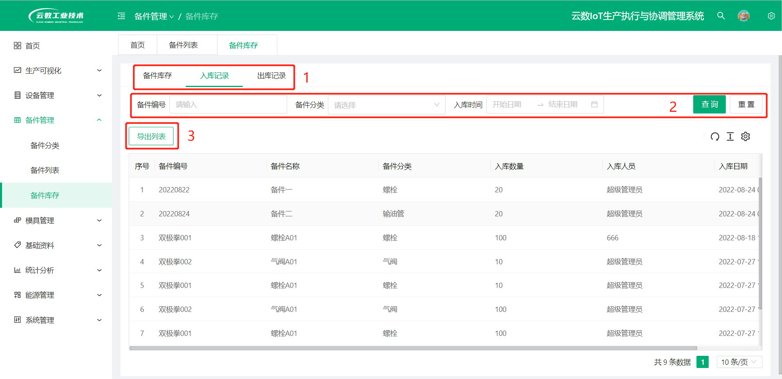
入库记录页中1为页面切换按钮，点击“备件库存”切换到备件库存页；点击“入库记录”切换到入库记录页；点击“出库记录”切换到出库记录页。

入库记录页中2为筛选框，输入条件后点击“查询”按钮即可在入库列表中搜索出相关备件入库信息。

入库记录页中3为“导出列表”按钮
“导出列表”按钮
点击“导出列表”按钮，导出入库列表。

出库记录

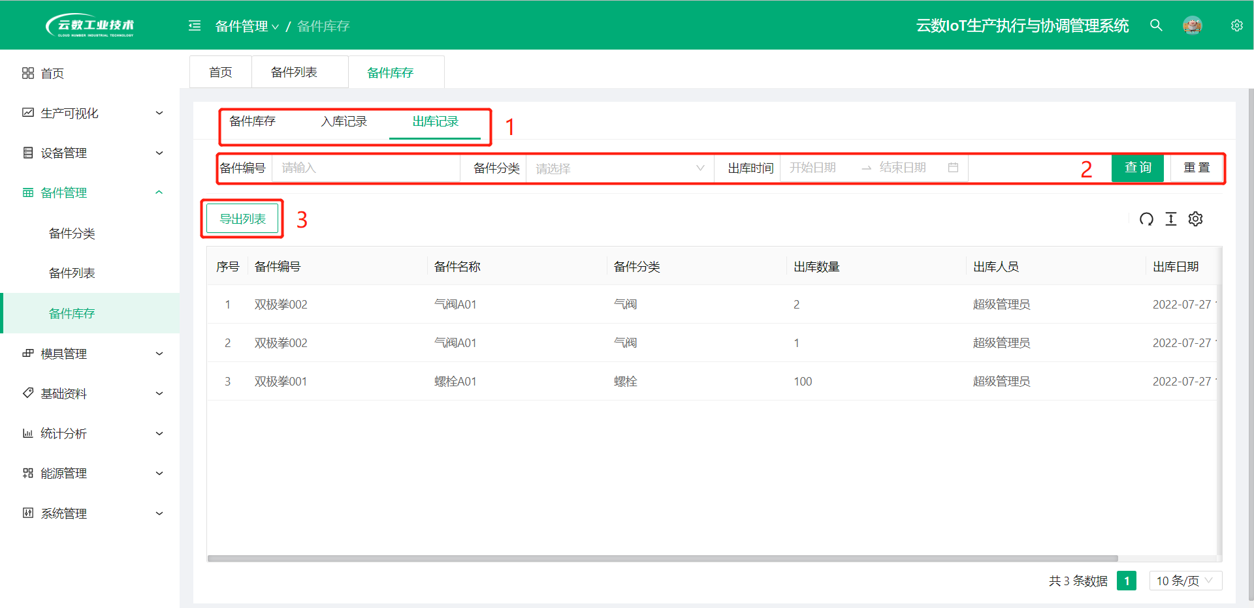
出库记录页中1为页面切换按钮，点击“备件库存”切换到备件库存页；点击“入库记录”切换到入库记录页；点击“出库记录”切换到出库记录页。

出库记录页中2为筛选框，输入条件后点击“查询”按钮即可在出库列表中搜索出相关备件出库信息。

出库记录页中3为“导出列表”按钮
“导出列表”按钮
点击“导出列表”按钮，导出出库列表。

模具管理
对模具数据进行统计、管理和维护。

模具档案
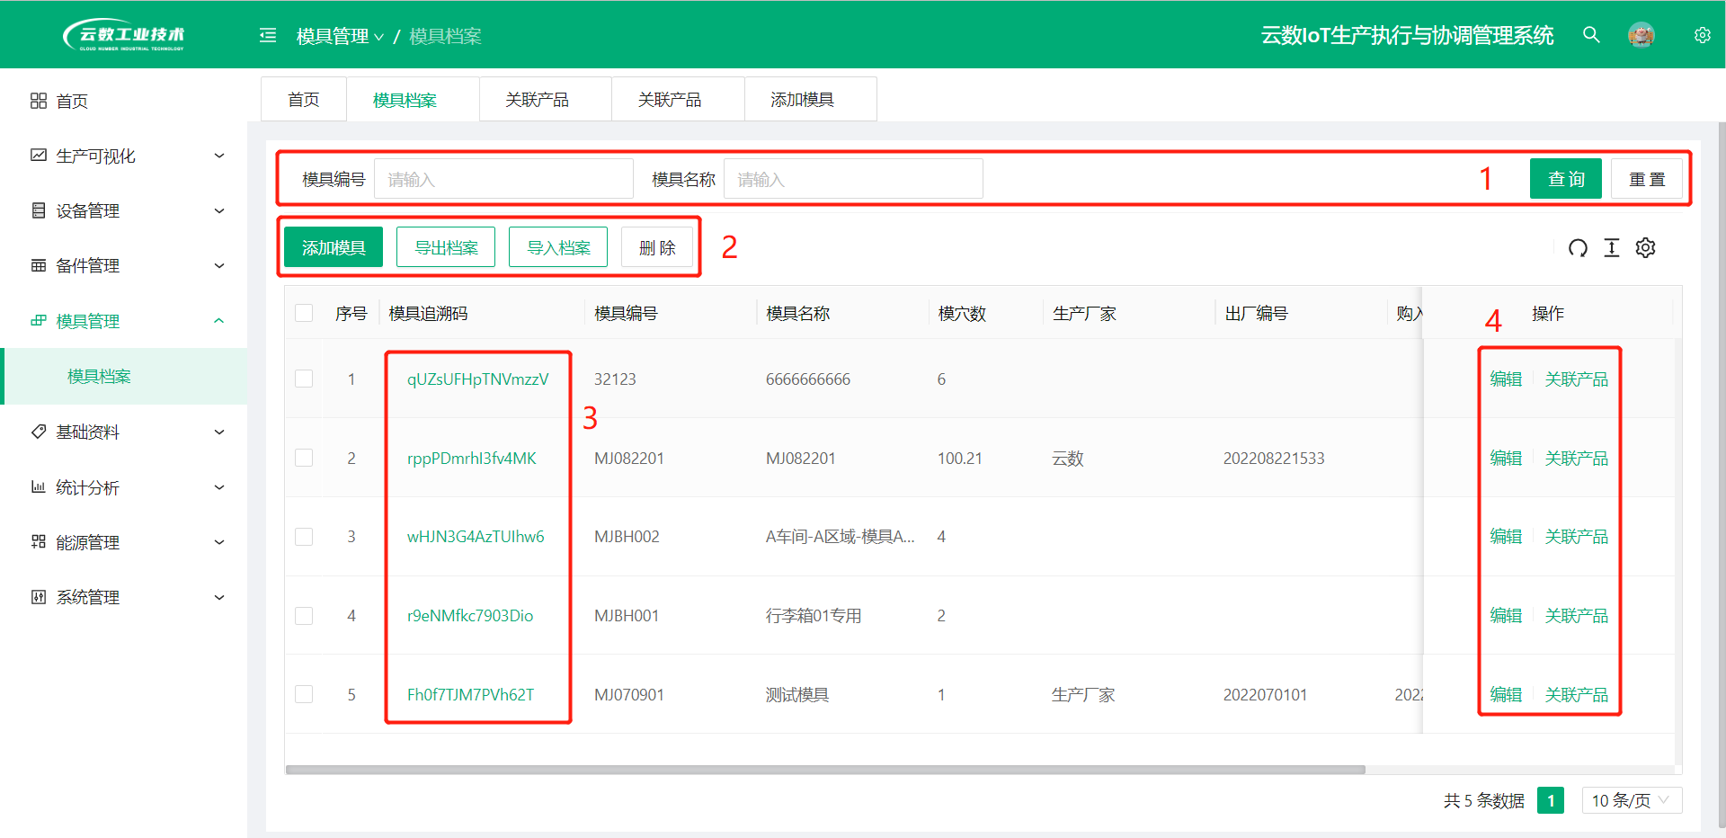
主页面中1为筛选框，输入条件后点击“查询”按钮即可在模具列表中搜索出相关模具信息。

主页面中2
（1）“添加模具”按钮
点击后弹出模具新增页面
模具新增-主要信息：

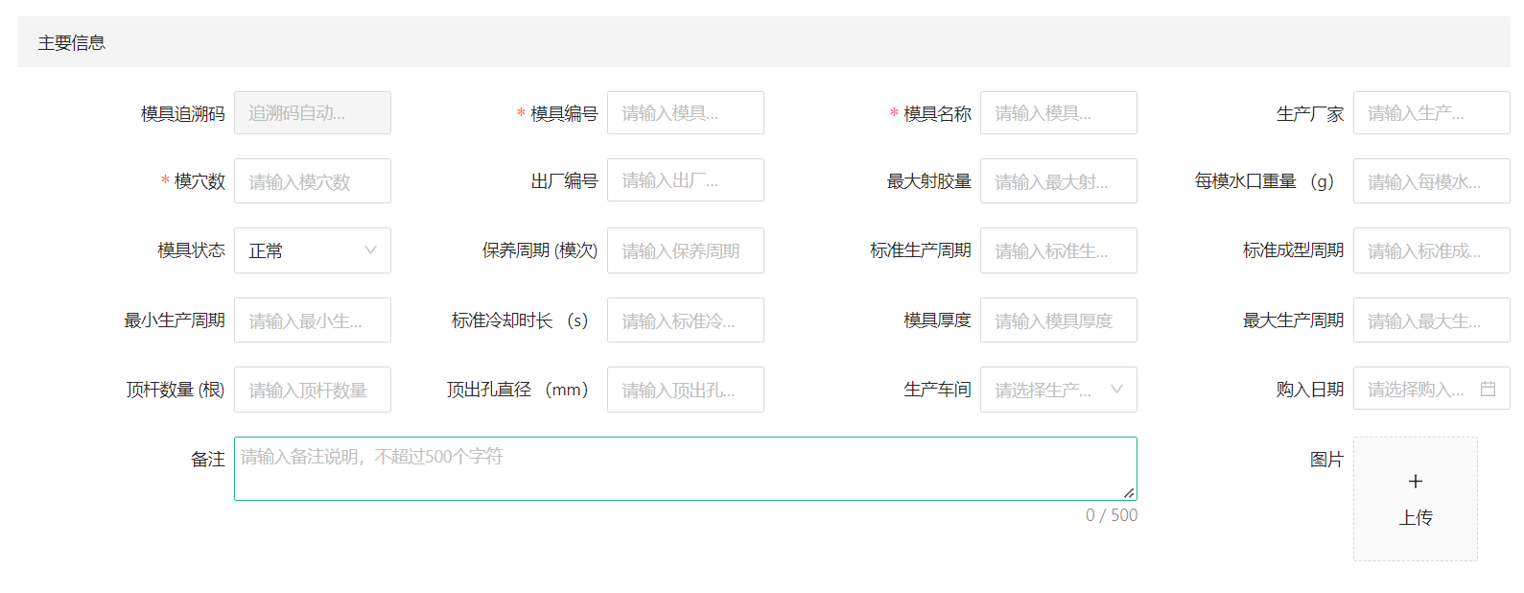
模具新增-次要信息：
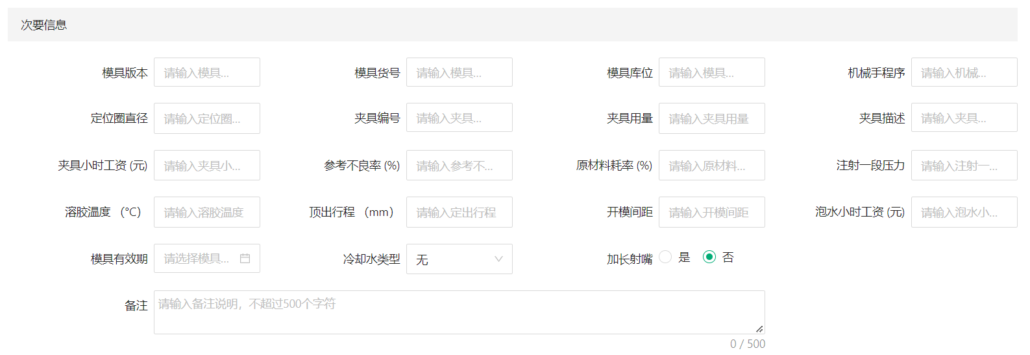
其中带*的为必填项，不带* 的为选填项。

（2）“导出档案”按钮
点击“导出档案”按钮，导出模具列表。

（3）“导入档案”按钮
点击按钮后弹出文件上传窗口，按操作下载模板，填好信息，点击上传。

（4）“删除”按钮
点击后弹出警告弹窗

点击“确定”按钮后在模具列表中删除该模具的模具信息。

主页面中3为查看模具详情按钮
点击 模具追溯码 后，弹出“模具详情”窗口
模具详情-主要信息：
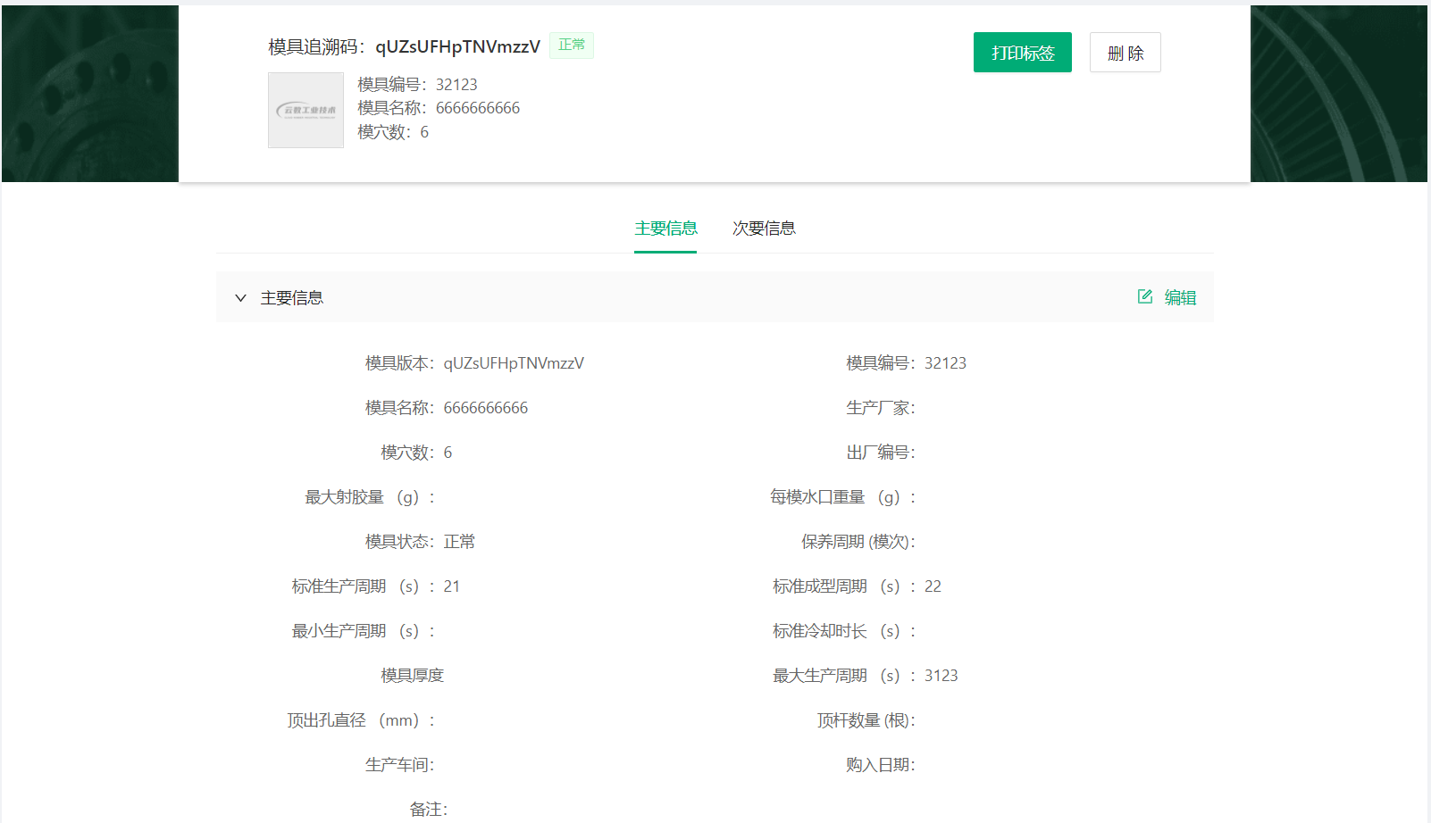

模具查看-次要信息：
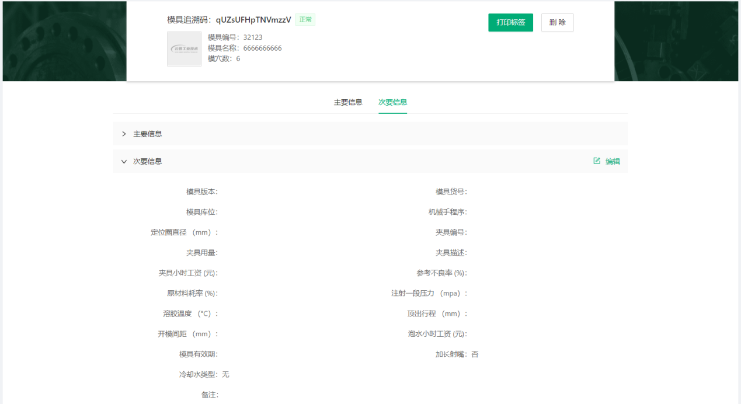

主页面中4为操作按钮

（1）“编辑”按钮
点击后弹出“模具详情”窗口。

模具编辑-主要信息，次要信息：
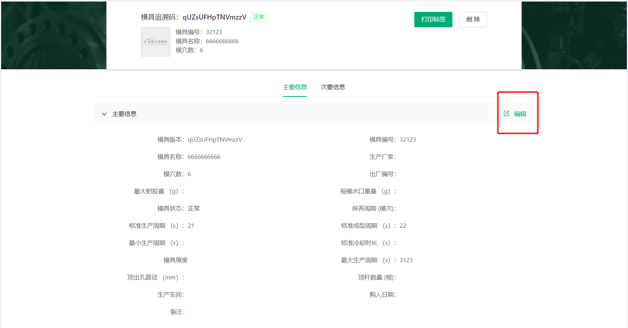
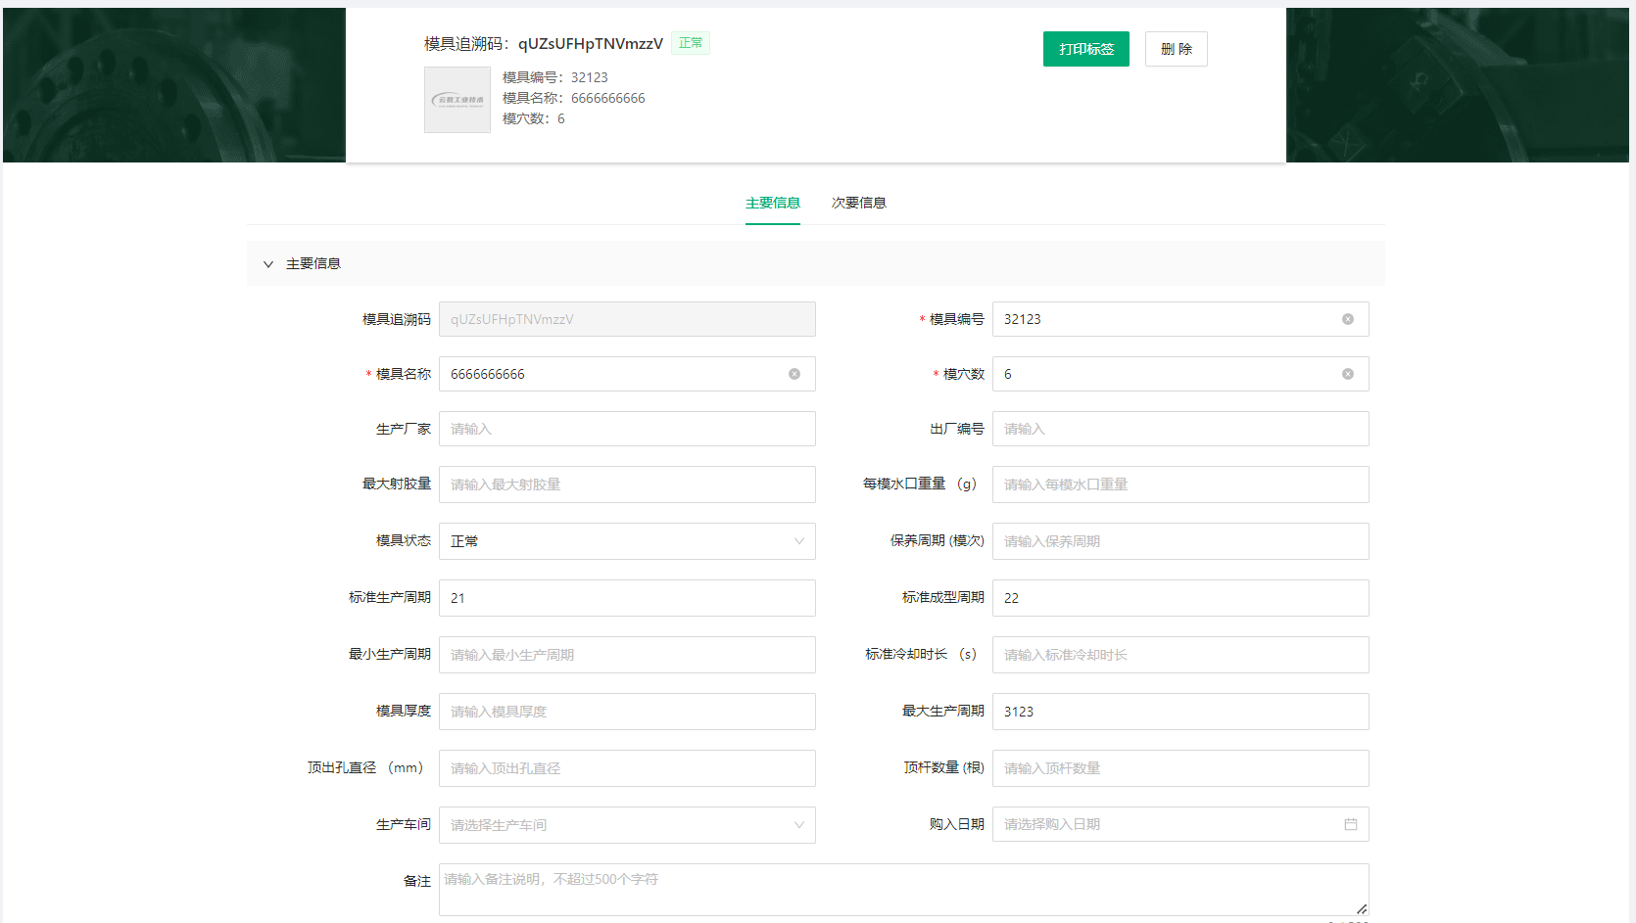
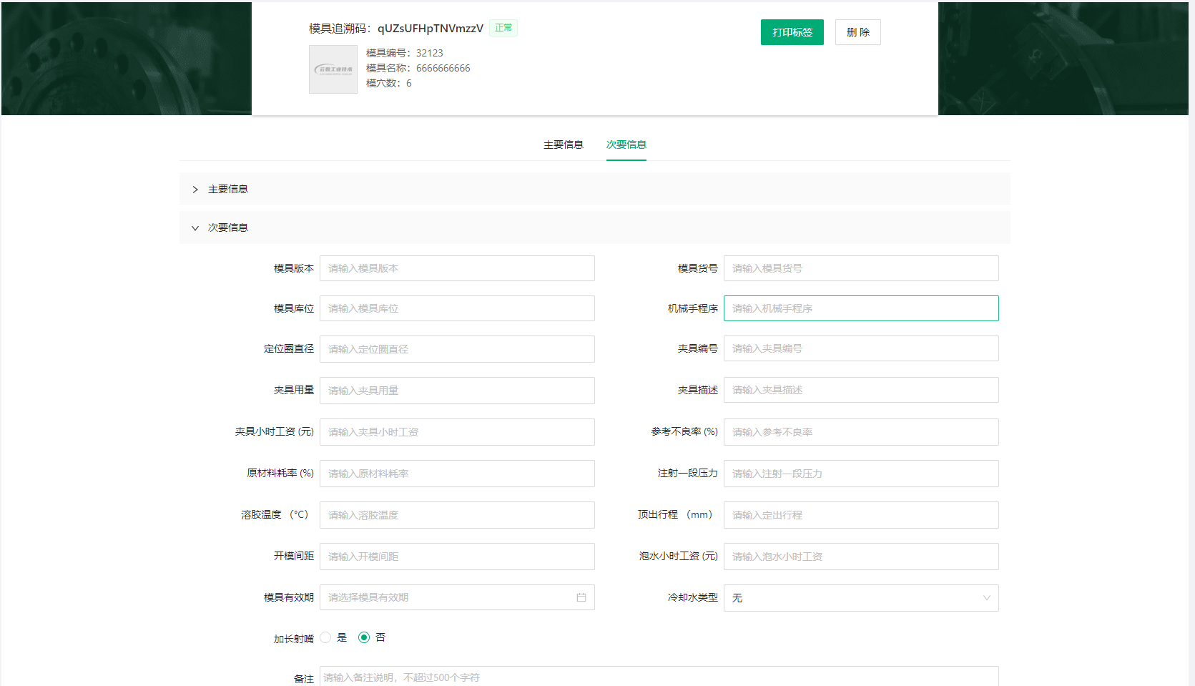

（2）“关联产品”按钮
点击后弹出“关联产品”弹窗，在该弹窗中可以对模具所关联的产品进行查看、新增和删除。
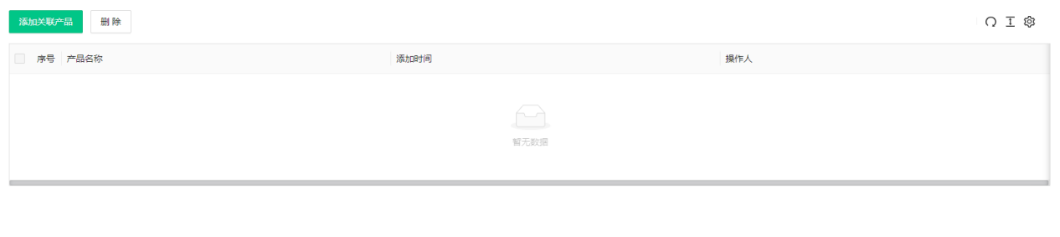
点击“添加关联产品”按钮
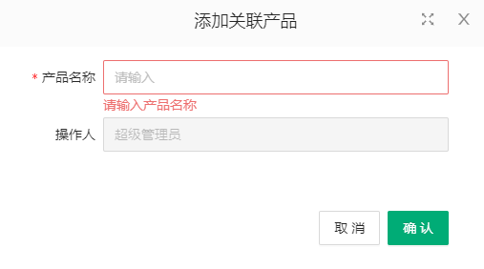
其中：
<1>带* 的为必填项，不带* 的为选填项
<2>关联产品中可以对模具所关联的产品进行查看、新增和删除。
（关联图片为模具列表中“关联图片”字段内的图片）

（3）“打印标签”按钮
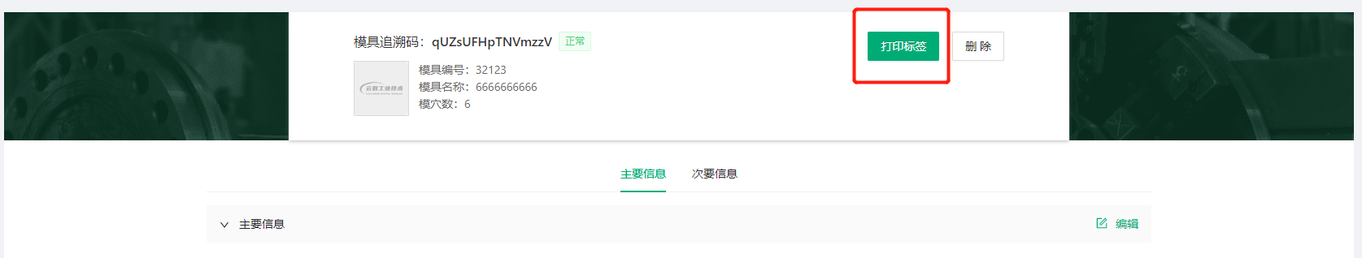
点击后弹出“标签打印”弹窗，显示模具标签，并可以对标签进行打印操作。
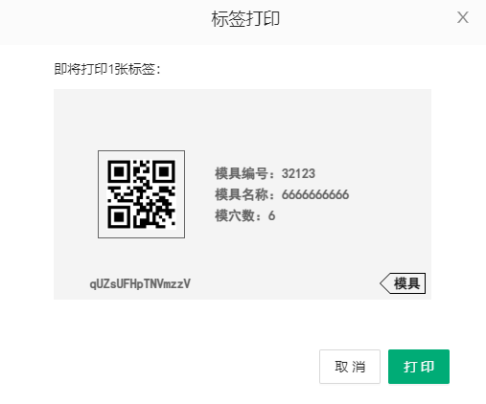

基础资料

车间档案
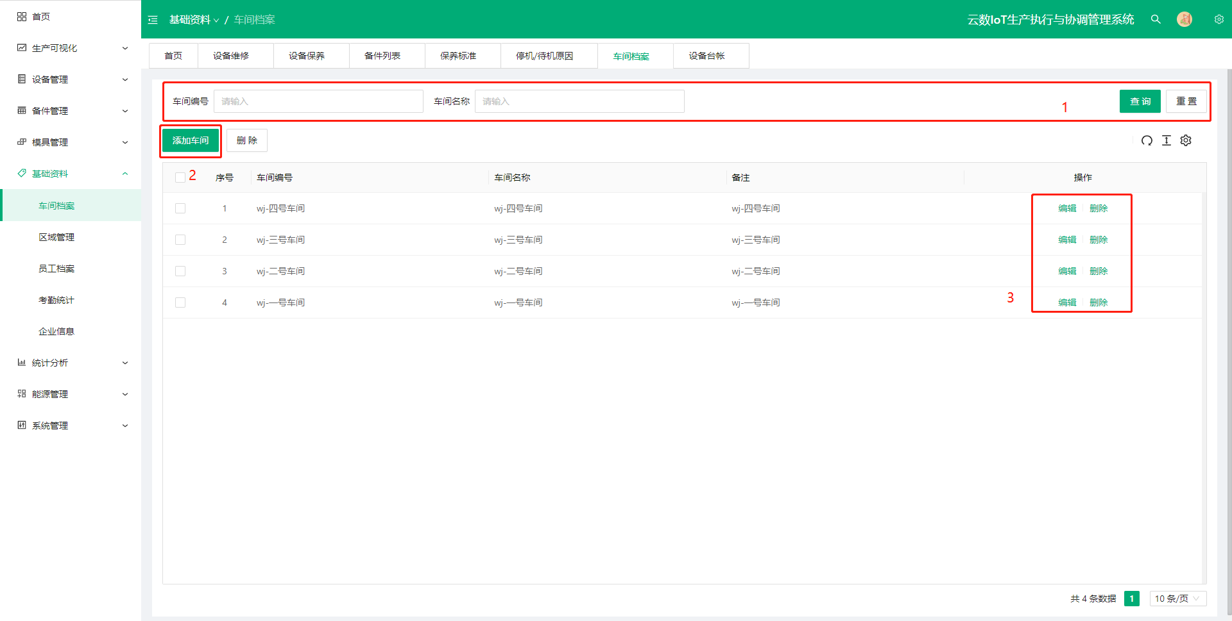
主页面中1为筛选框，输入条件后点击“查询”按钮即可在车间列表中搜索出相关车间信息。

主页面中2为“添加车间”按钮
点击后弹出“新增车间”弹窗
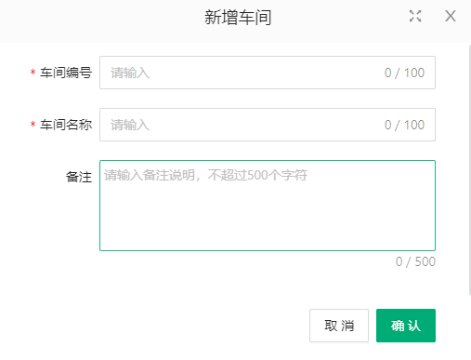
其中带*的为必填项，不带*的为选填项

主页面中3为操作按钮。
- “编辑”按钮
点击后弹出“编辑车间”弹窗
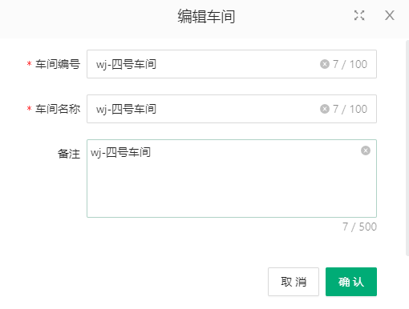
其中带*的为必填项，不带* 的为选填项

- “删除”按钮
弹出确认弹窗

点击“确定”按钮后，在车间列表中删除该条车间信息。

区域管理
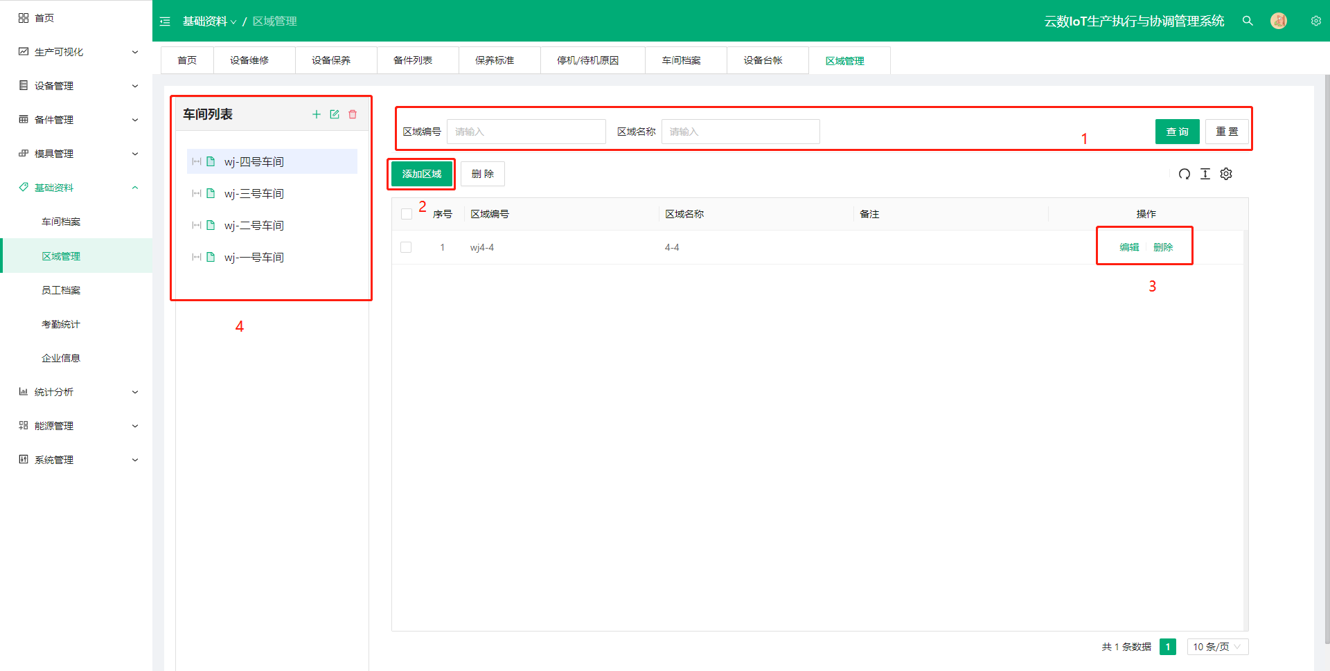
主页面中1为筛选框，输入条件后点击“查询”按钮即可在区间列表中搜索出相关区域信息。

主页面中2为“添加区域”按钮
点击后弹出“新增区域”弹窗
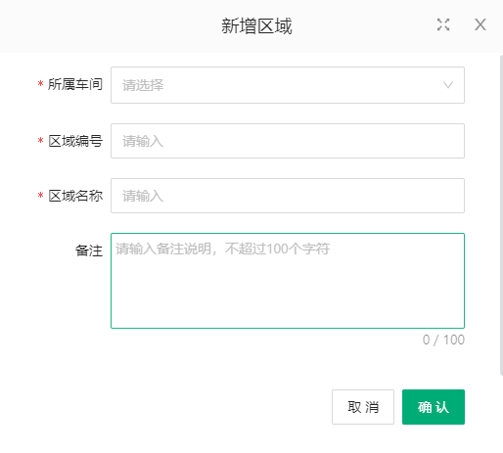
其中带*的为必填项，不带*的为选填项

主页面中3为操作按钮。
- “编辑”按钮
点击后弹出“编辑区域”弹窗
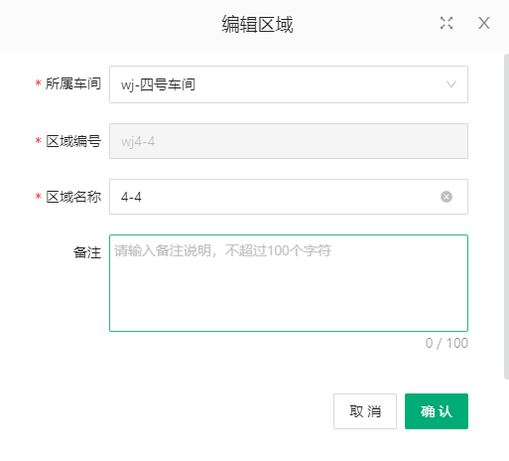
其中带*的为必填项，不带* 的为选填项

- “删除”按钮
弹出确认弹窗

点击“确定”按钮后，在区域列表中删除该条区域信息。

主页面中4为车间列表，点击某个车间会显示出该车间下的区域信息。

员工档案
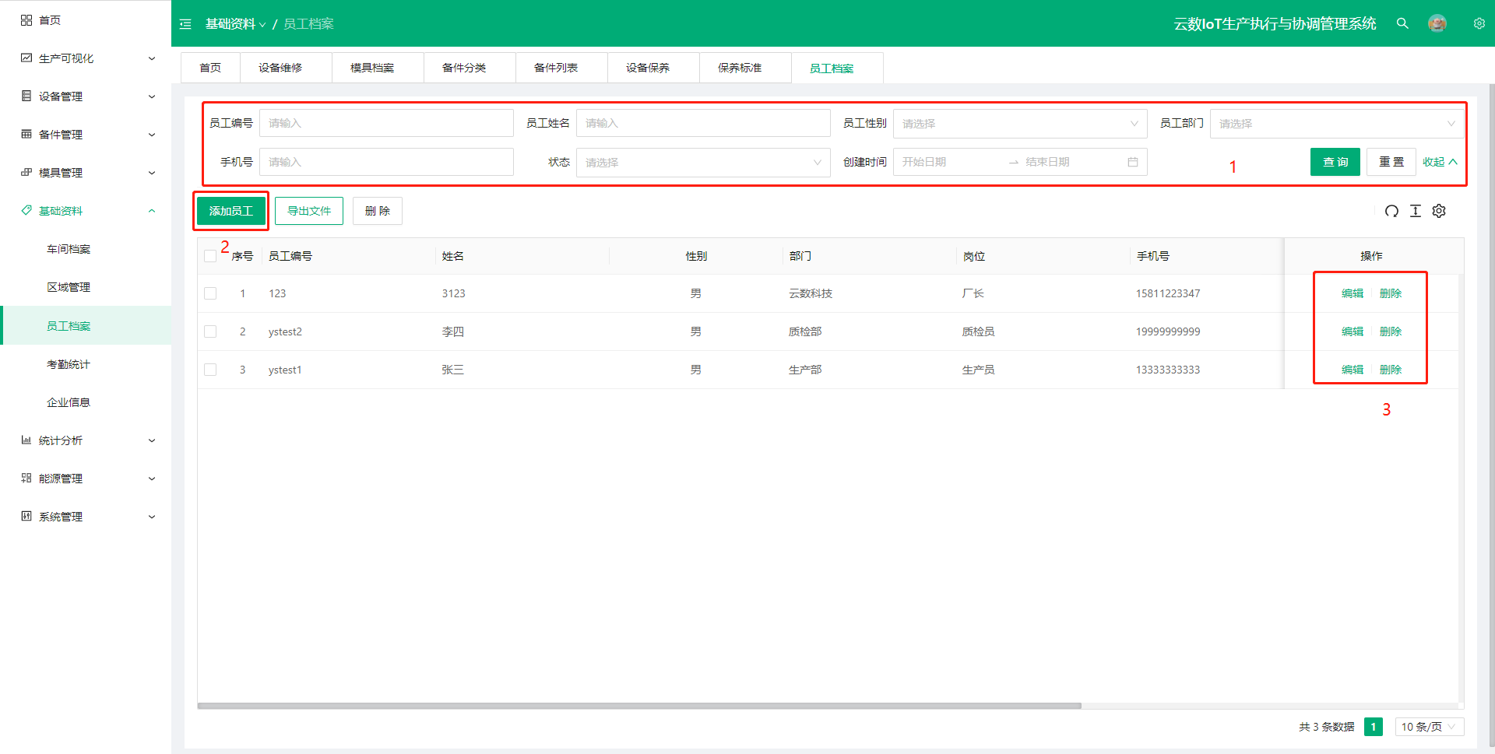
主页面中1为筛选框，输入条件后点击“查询”按钮即可在员工列表中搜索出相关员工信息。

主页面中2为“添加员工”按钮
点击后弹出“新增员工”弹窗
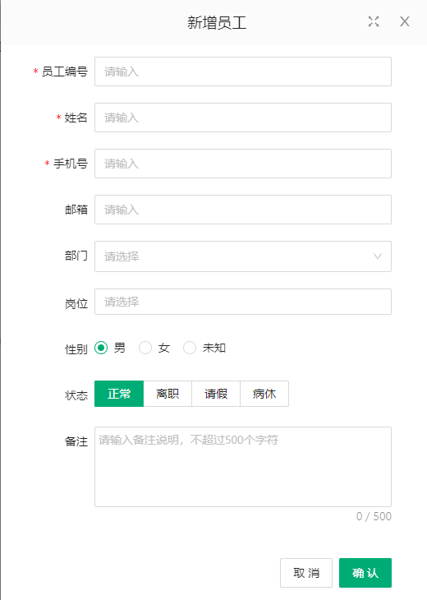
其中带*的为必填项，不带*的为选填项

主页面中3为操作按钮。
- “编辑”按钮
点击后弹出“编辑员工”弹窗
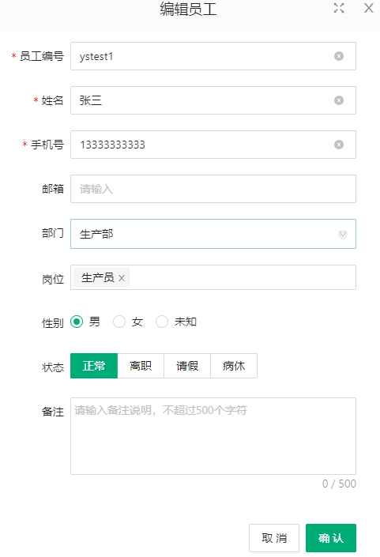
其中带*的为必填项，不带* 的为选填项

- “删除”按钮
弹出确认弹窗

点击“确定”按钮后，在员工列表中删除该条员工信息。

考勤统计
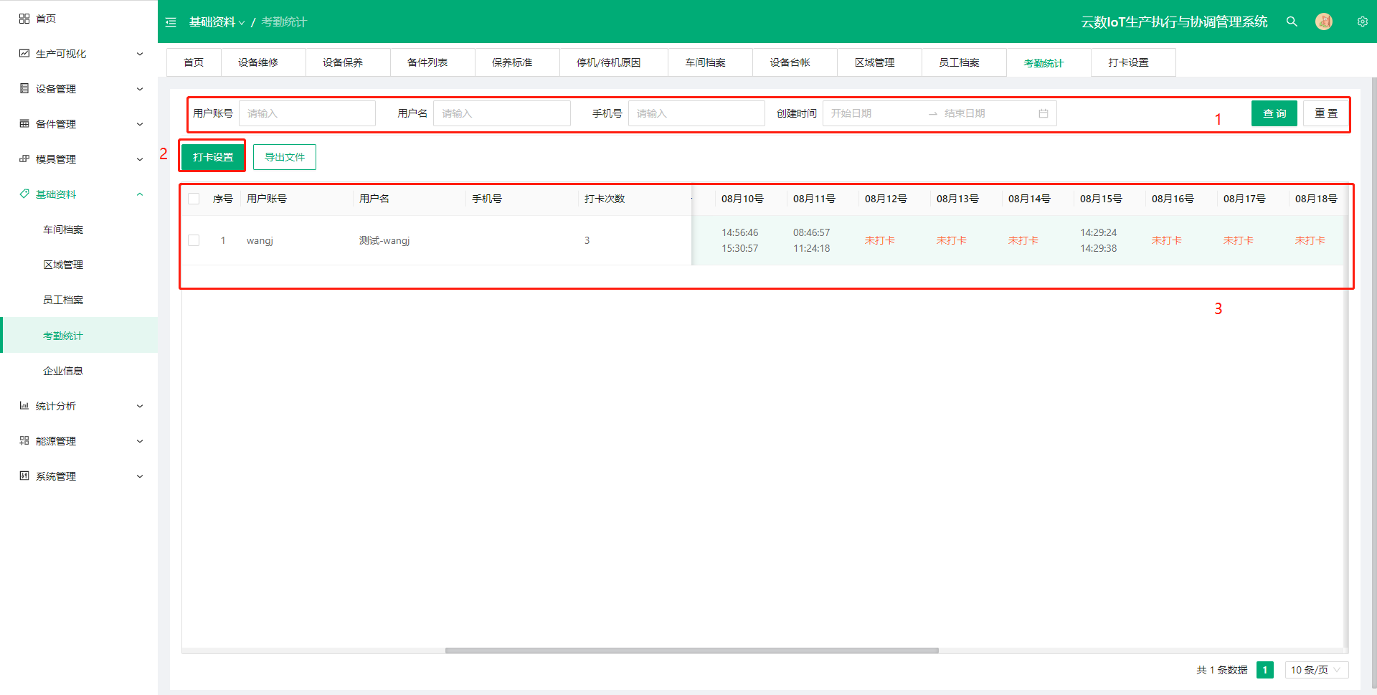
主页面中1为筛选框，输入条件后点击“查询”按钮即可在考勤列表中搜索出相关的考勤信息。

主页面中2为“打卡设置”按钮
点击后弹出“打卡设置”弹窗，可以自行指定打卡地址。
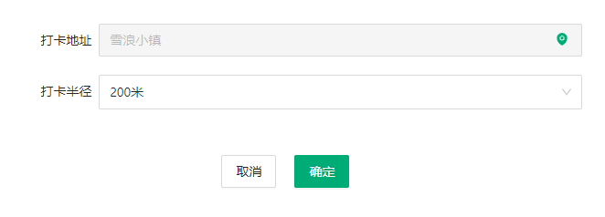

主界面中3为打卡详情页面，可以查看不同账户当月的打卡详情。

企业信息
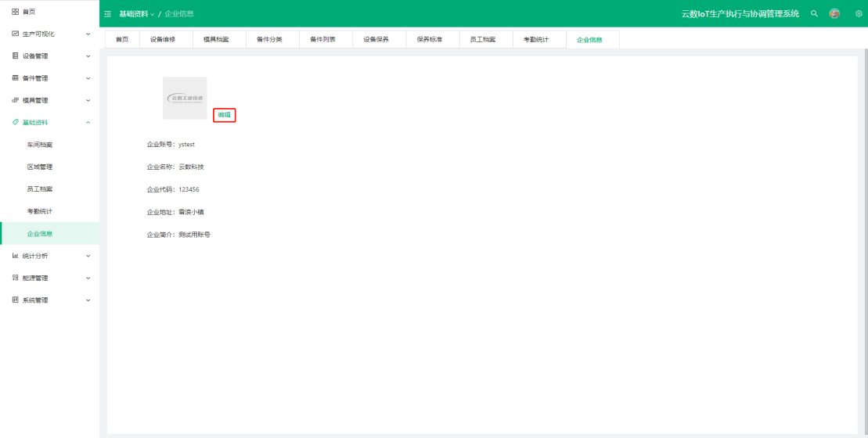
主界面中“编辑”按钮，点击后跳转到公司设置页面
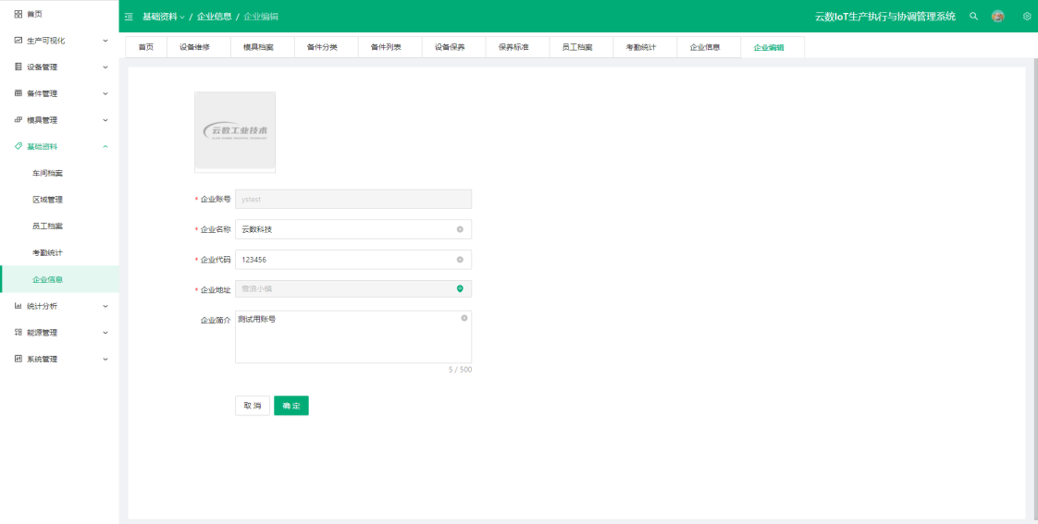
其中带*的项为必填项，不带* 的项为选填项。
点击“确定保存”后，将修改的信息同步到企业信息中。

统计分析

停机原因统计
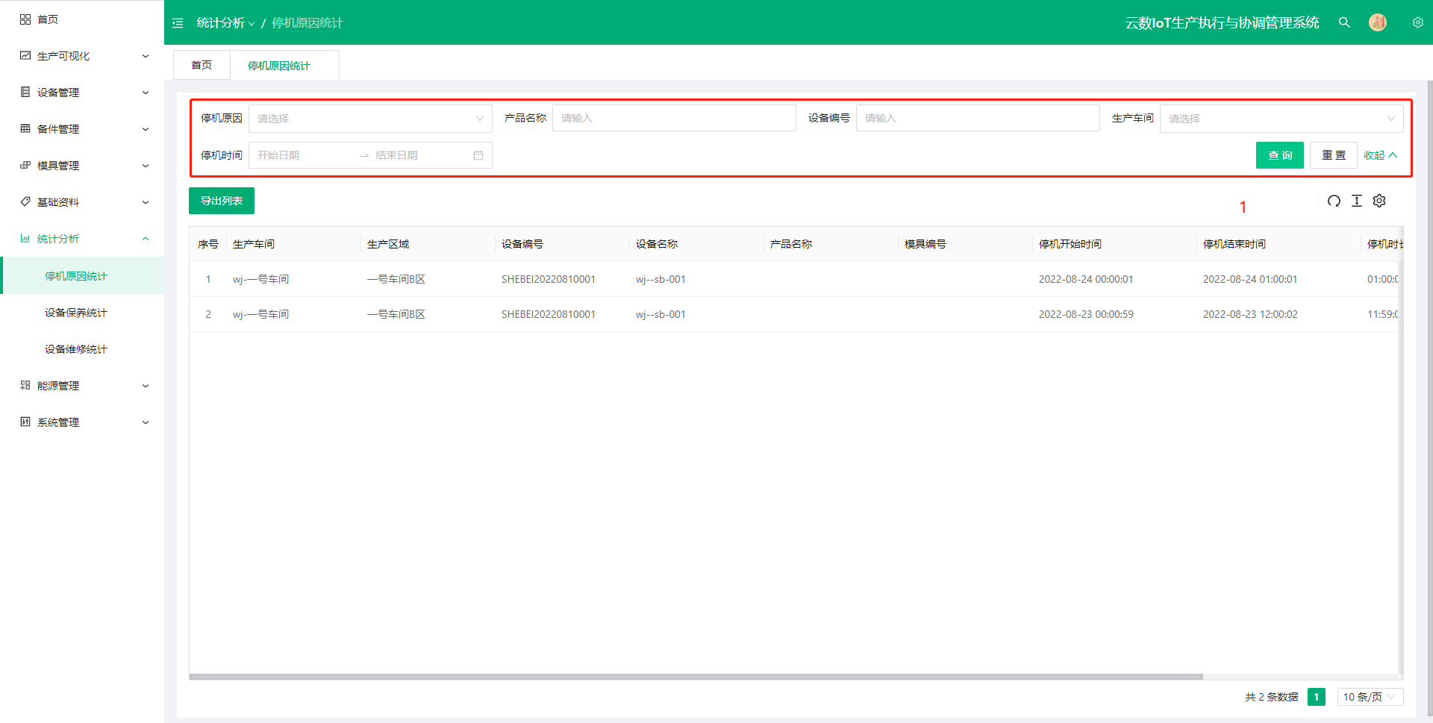
主界面中1为筛选框，输入条件后点击“查询”按钮即可在设备停机原因列表中搜索出相关设备停机信息。

设备保养统计
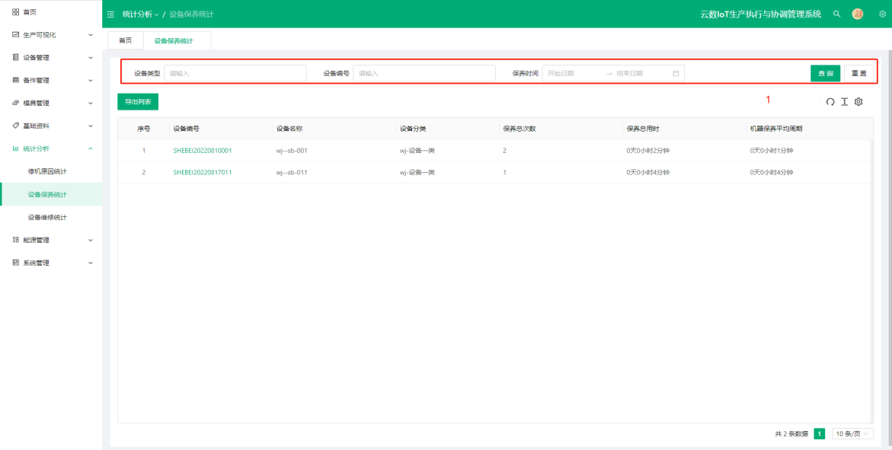
主界面中1为筛选框，输入条件后点击“查询”按钮即可在设备保养列表中搜索出相关设备保养信息。

点击设备编号可以查看该设备下的保养列表。
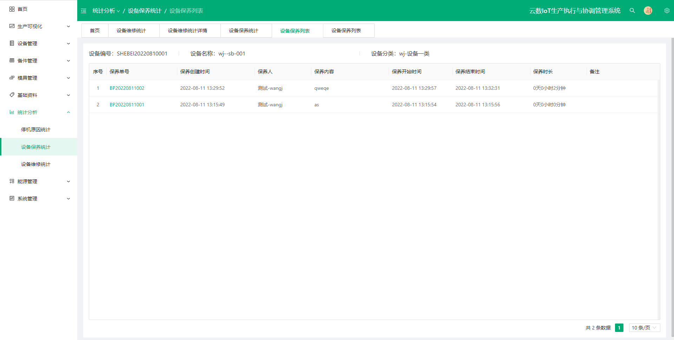

点击保养单号可以查看保养单详情。
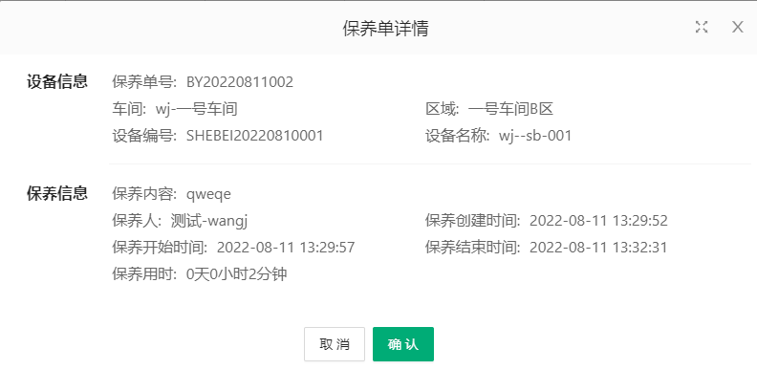

设备维修统计
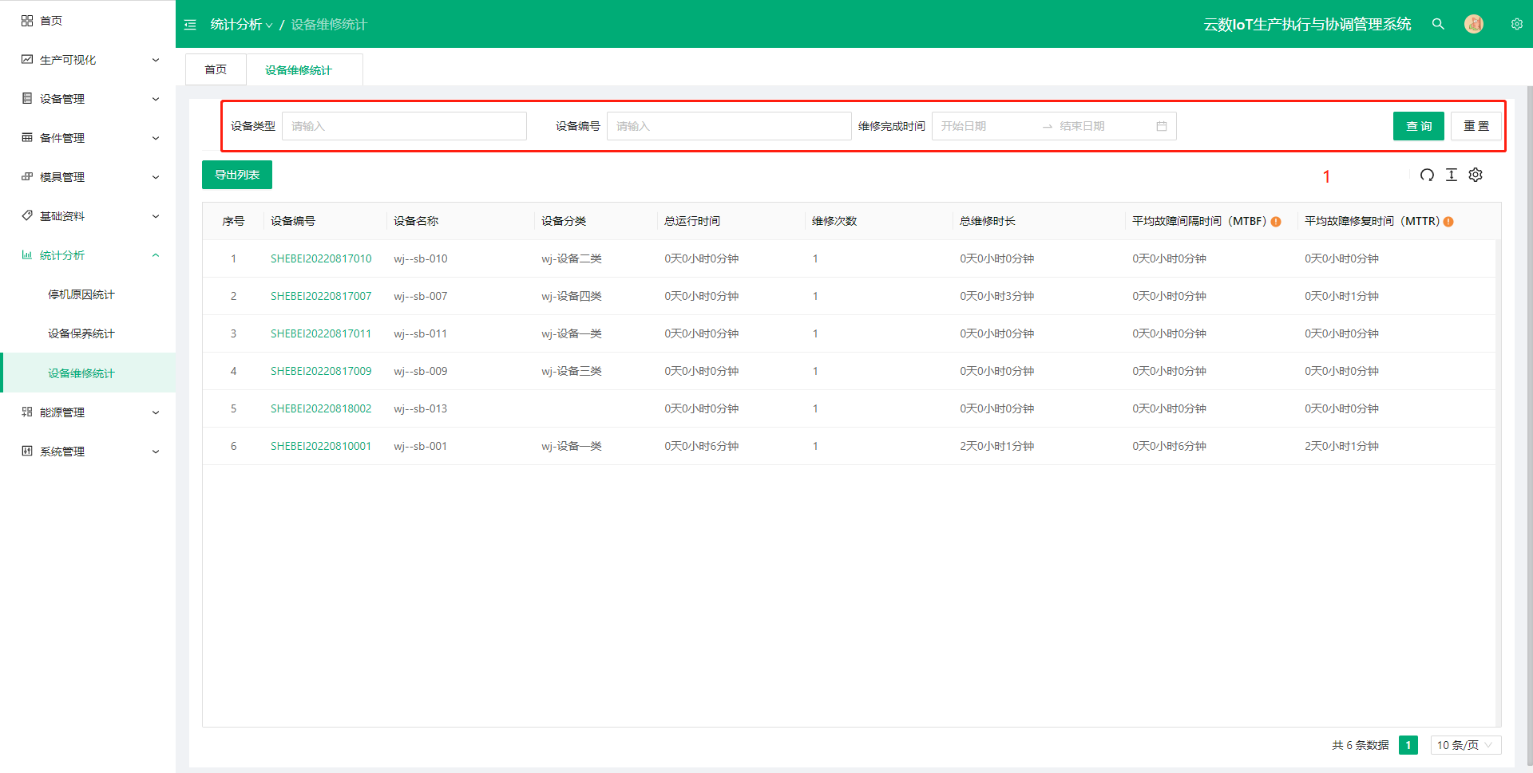
主界面中1为筛选框，输入条件后点击“查询”按钮即可在设备维修列表中搜索出相关设备维修信息。

点击设备编号会出现设备维修统计详情页，可以查看该设备下的维修统计详情。
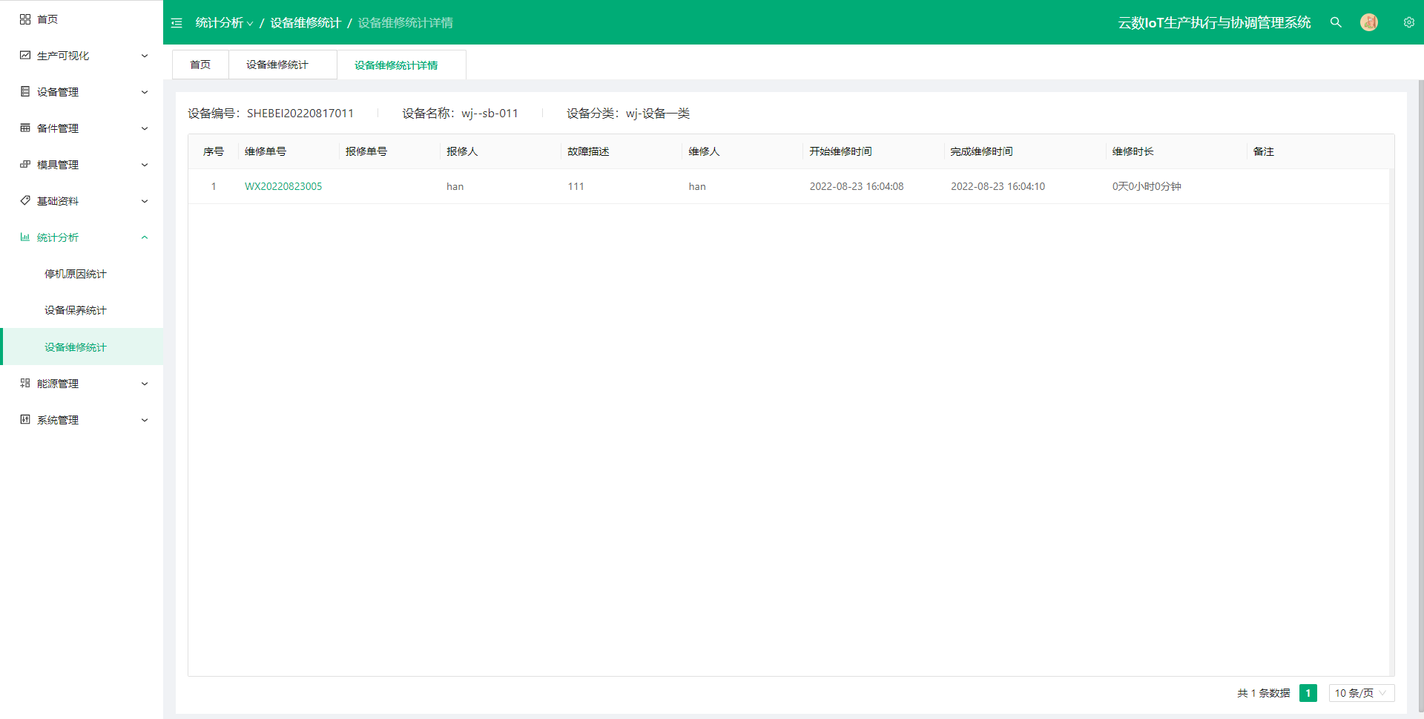

在设备维修统计详情页点击维修单号可以查看维修单详情
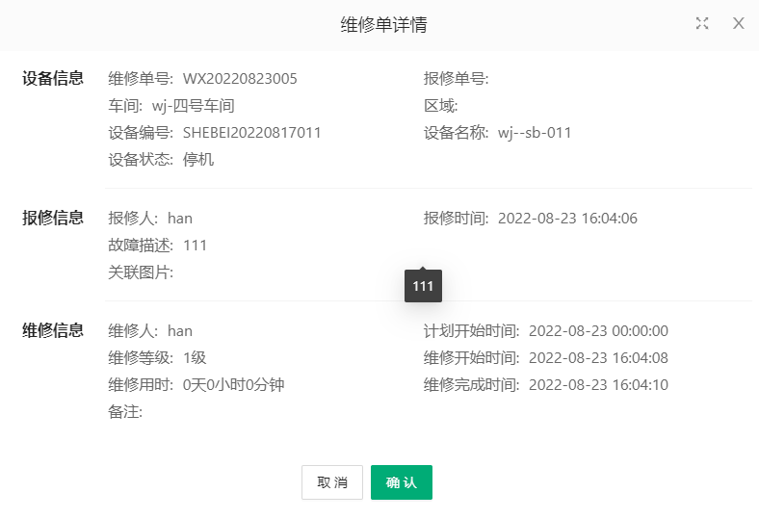

能源管理

能源表档案
对能源表基本信息的维护，包括能源表编号、名称、类型、品牌、使用日期等。

电-能源
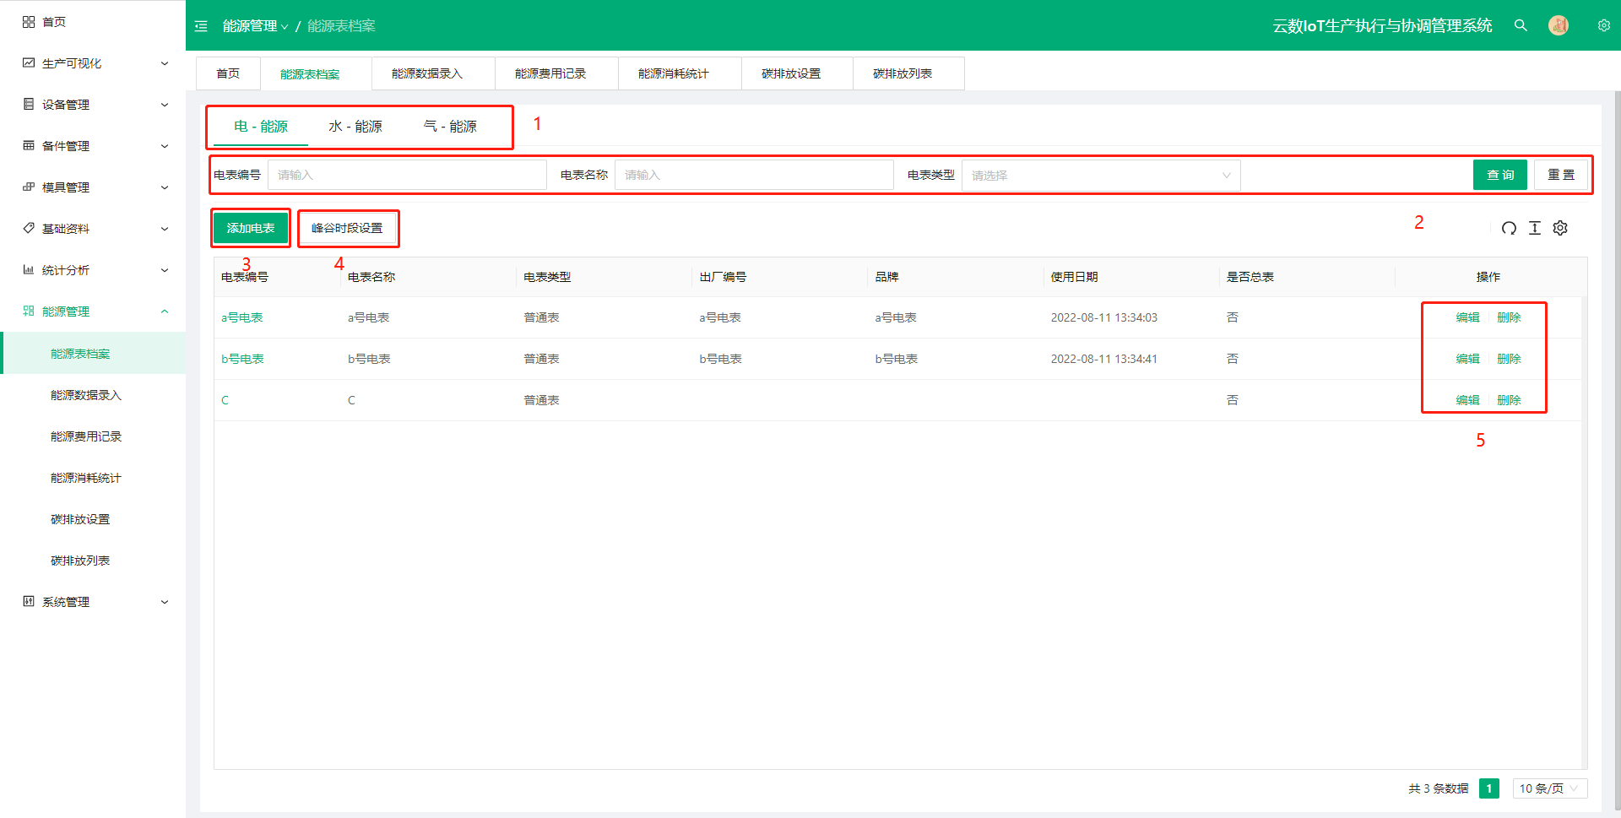
主界面中1为页面切换按钮，点击“电-能源”切换到电表详情页。

主界面中2为筛选框，输入条件后点击“查询”按钮即可在能源表列表中搜索出相关能源表信息。

主页面中3为“添加电表”按钮
点击后弹出“添加电表”弹窗
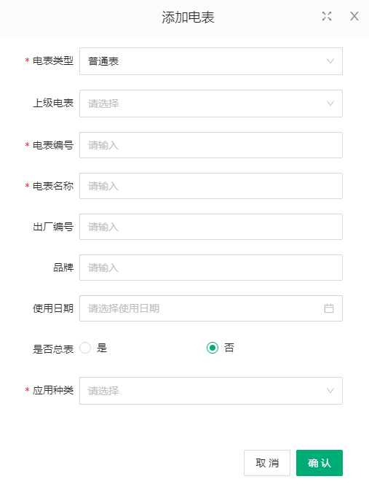
其中带*的项为必填项，不带*的项为选填项。

主页面中4为“峰谷时段设置”按钮
点击后弹出“峰谷时段设置”弹窗，可以查看峰谷时段信息。
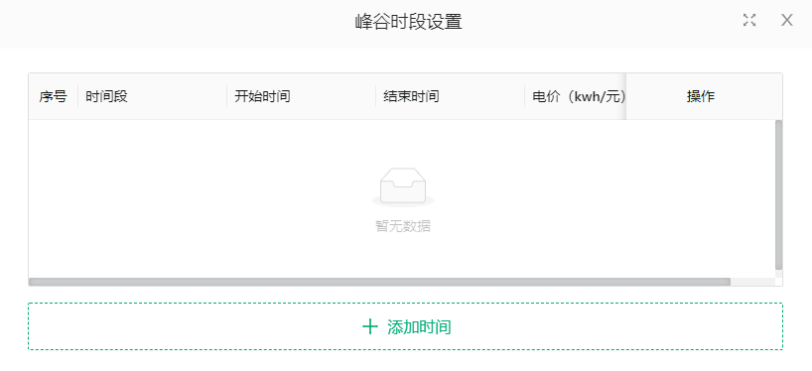

点击“添加时间”按钮会出现“添加峰谷时段”弹窗，可以设置峰谷时段信息。
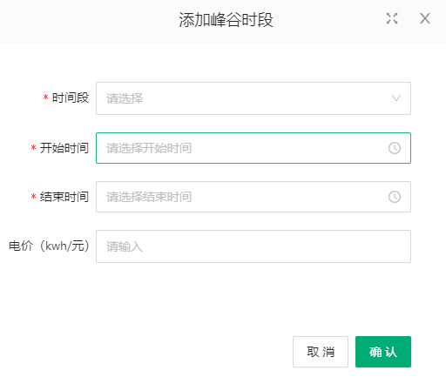
其中带*的项为必填项，不带*的项为选填项。

主界面中5为操作按钮
（1）“编辑”按钮
弹出“编辑电表”弹窗
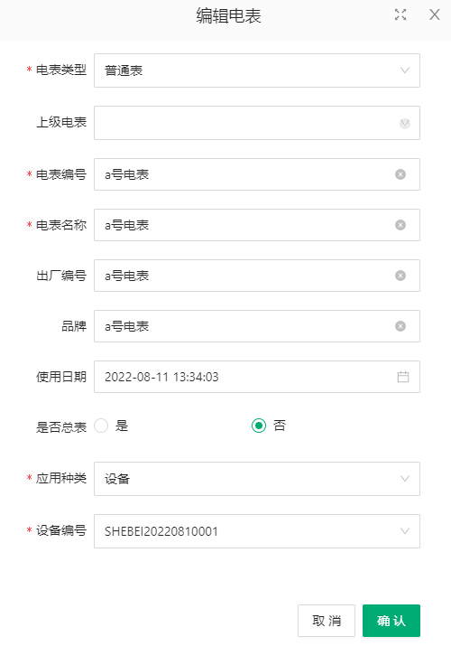
其中带*的项为必填项，不带*的项为选填项。

（2）“删除”按钮
点击后出现确认弹窗

点击“确定”按钮后，在能源表列表中删除该条能源表信息。

水-能源
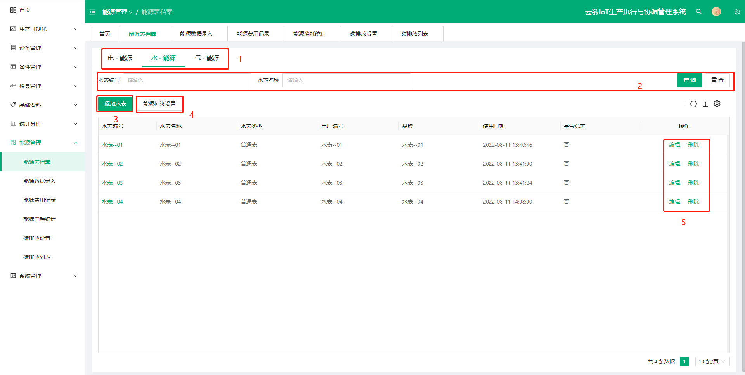
主界面中1为页面切换按钮，点击“水-能源”切换到水表详情页。

主界面中2为筛选框，输入条件后点击“查询”按钮即可在能源表列表中搜索出相关能源表信息。

主页面中3为“添加水表”按钮
点击后弹出“添加水表”弹窗
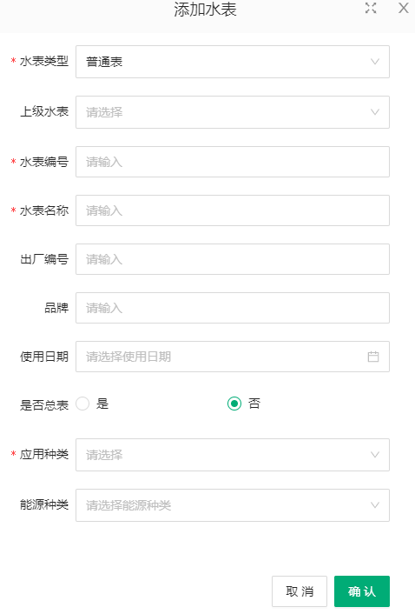
其中带*的项为必填项，不带*的项为选填项。

主页面中4为“能源种类”按钮
点击后弹出“能源种类设置”弹窗，可以查看能源种类信息。
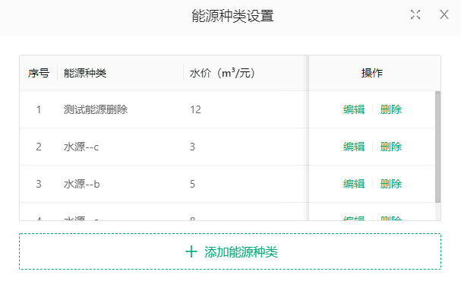

点击“添加能源种类”按钮会出现“添加能源种类”弹窗。
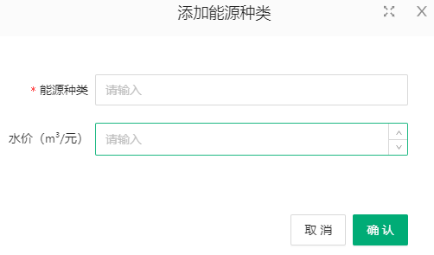
其中带*的项为必填项，不带*的项为选填项。

主界面中5为操作按钮
（1）“编辑”按钮
弹出“编辑水表”弹窗
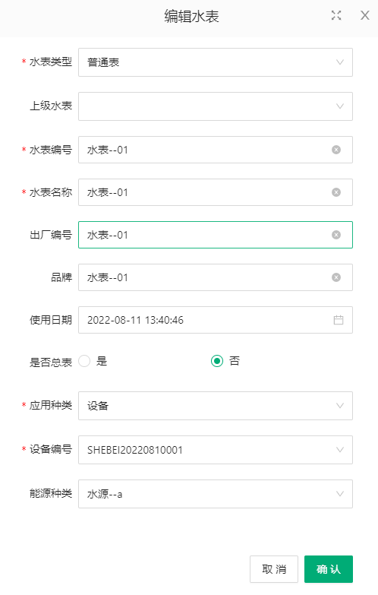
其中带*的项为必填项，不带*的项为选填项。

（2）“删除”按钮
点击后出现确认弹窗

点击“确定”按钮后，在能源表列表中删除该条能源表信息。

气-能源
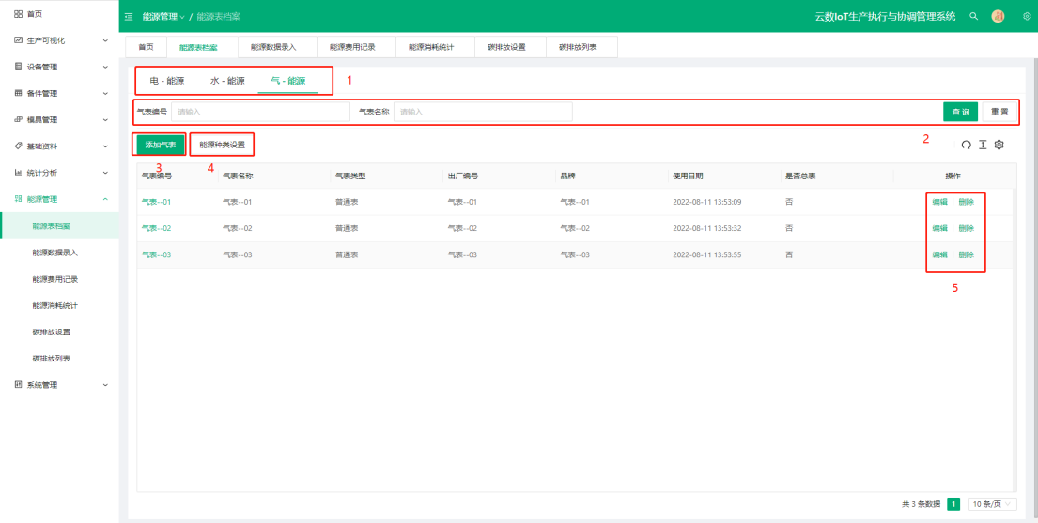
主界面中1为页面切换按钮，点击“气-能源”切换到气表详情页。

主界面中2为筛选框，输入条件后点击“查询”按钮即可在能源表列表中搜索出相关能源表信息。

主页面中3为“添加气表”按钮
点击后弹出“添加气表”弹窗
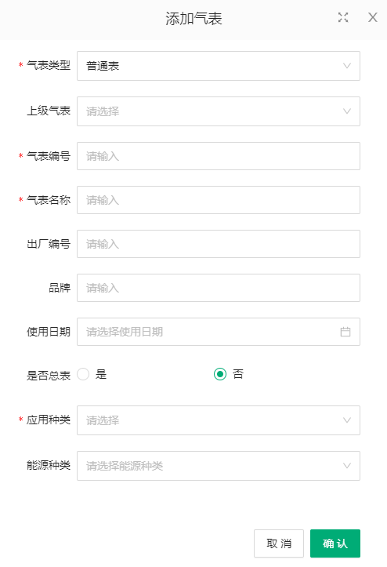
其中带*的项为必填项，不带*的项为选填项。

主页面中4为“能源种类”按钮
点击后弹出“能源种类设置”弹窗，可以查看能源种类信息。
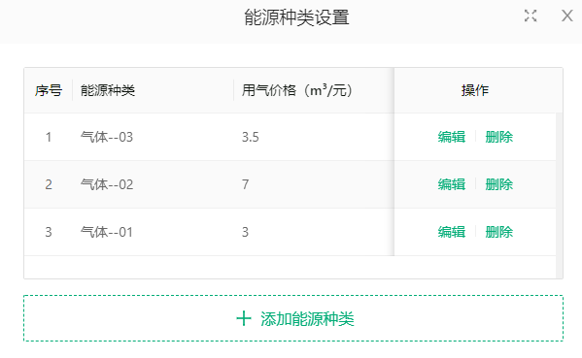

点击“添加能源种类”按钮会出现“添加能源种类”弹窗。
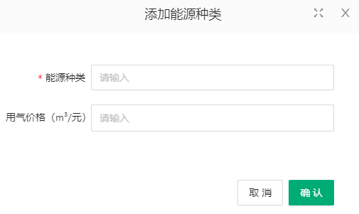
其中带*的项为必填项，不带*的项为选填项。

主界面中5为操作按钮
（1）“编辑”按钮
弹出“编辑气表”弹窗
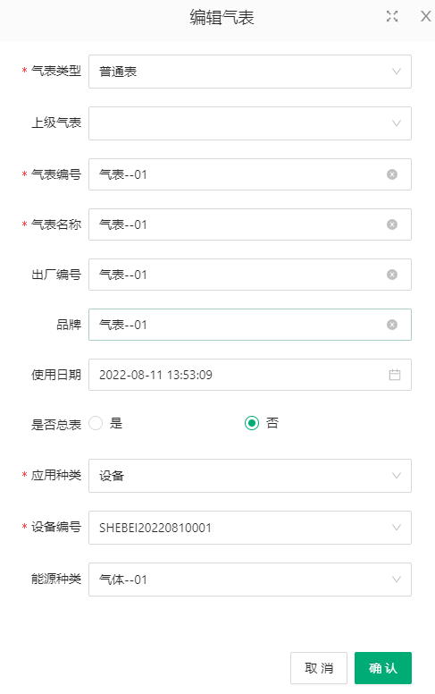
其中带*的项为必填项，不带*的项为选填项。

（2）“删除”按钮
点击后出现确认弹窗

点击“确定”按钮后，在能源表列表中删除该条能源表信息。

能源数据录入
对不同种类的能源表数据的维护，包括能源表的名称、类型、读表日期、读表数、能源消耗量等。

电-能源
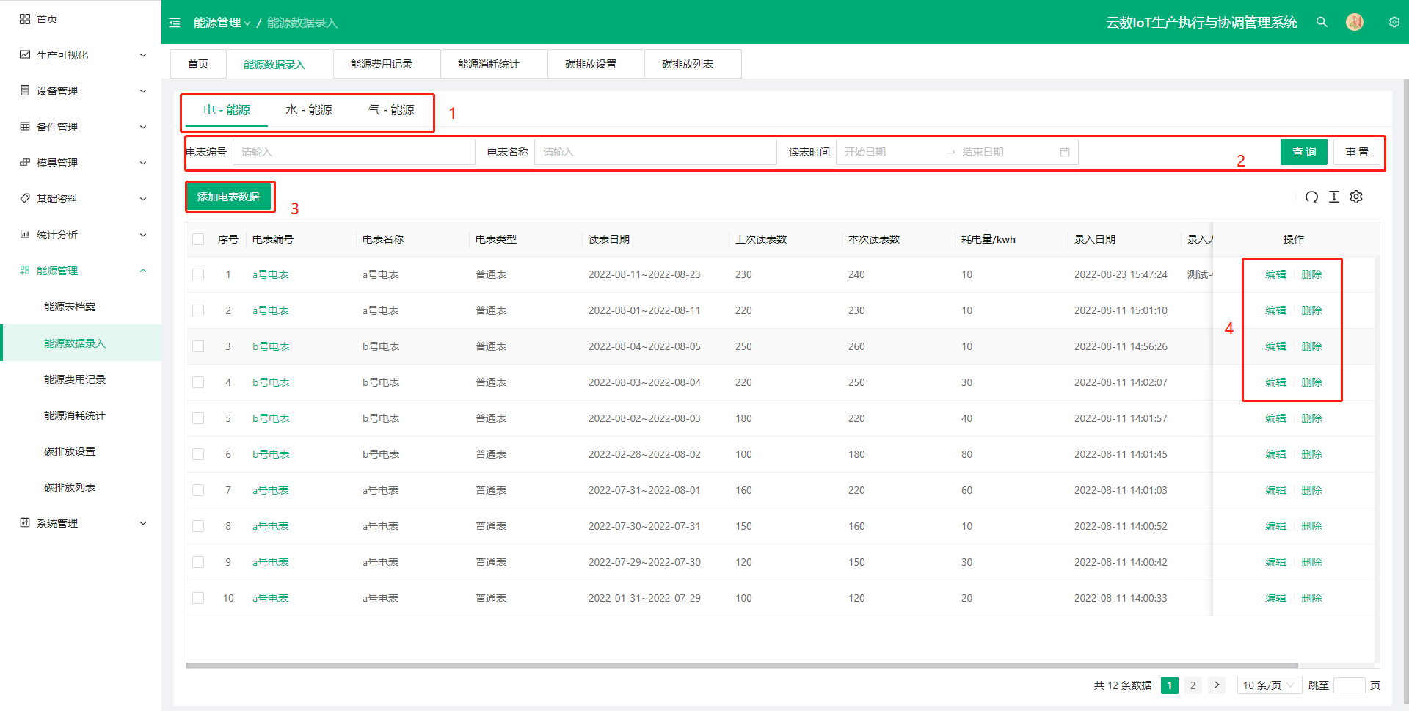
主界面中1为页面切换按钮，点击“电-能源”切换到电表详情页。

主界面中2为筛选框，输入条件后点击“查询”按钮即可在能源表列表中搜索出相关能源表信息。

主页面中3为“添加电表数据”按钮
点击后弹出“添加电表数据”弹窗
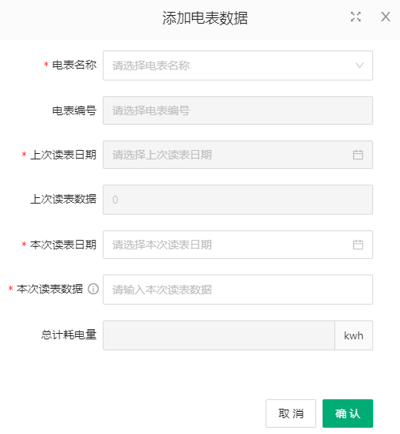
其中带*的项为必填项，不带*的项为选填项。

主界面中4为操作按钮
（1）“编辑”按钮
弹出“编辑电表”弹窗
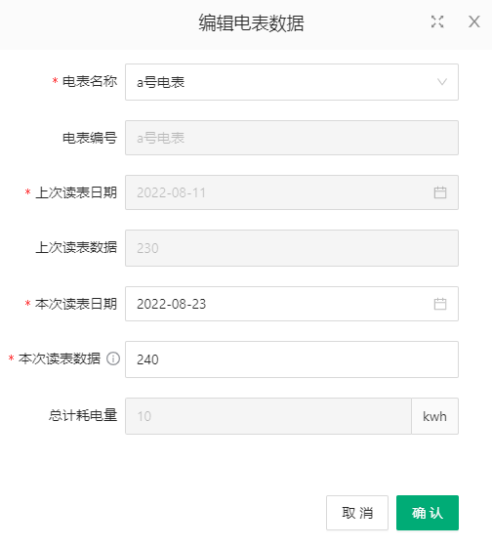
其中带*的项为必填项，不带*的项为选填项。

（2）“删除”按钮
点击后出现确认弹窗

点击“确定”按钮后，在能源表列表中删除该条能源表数据信息。

水-能源
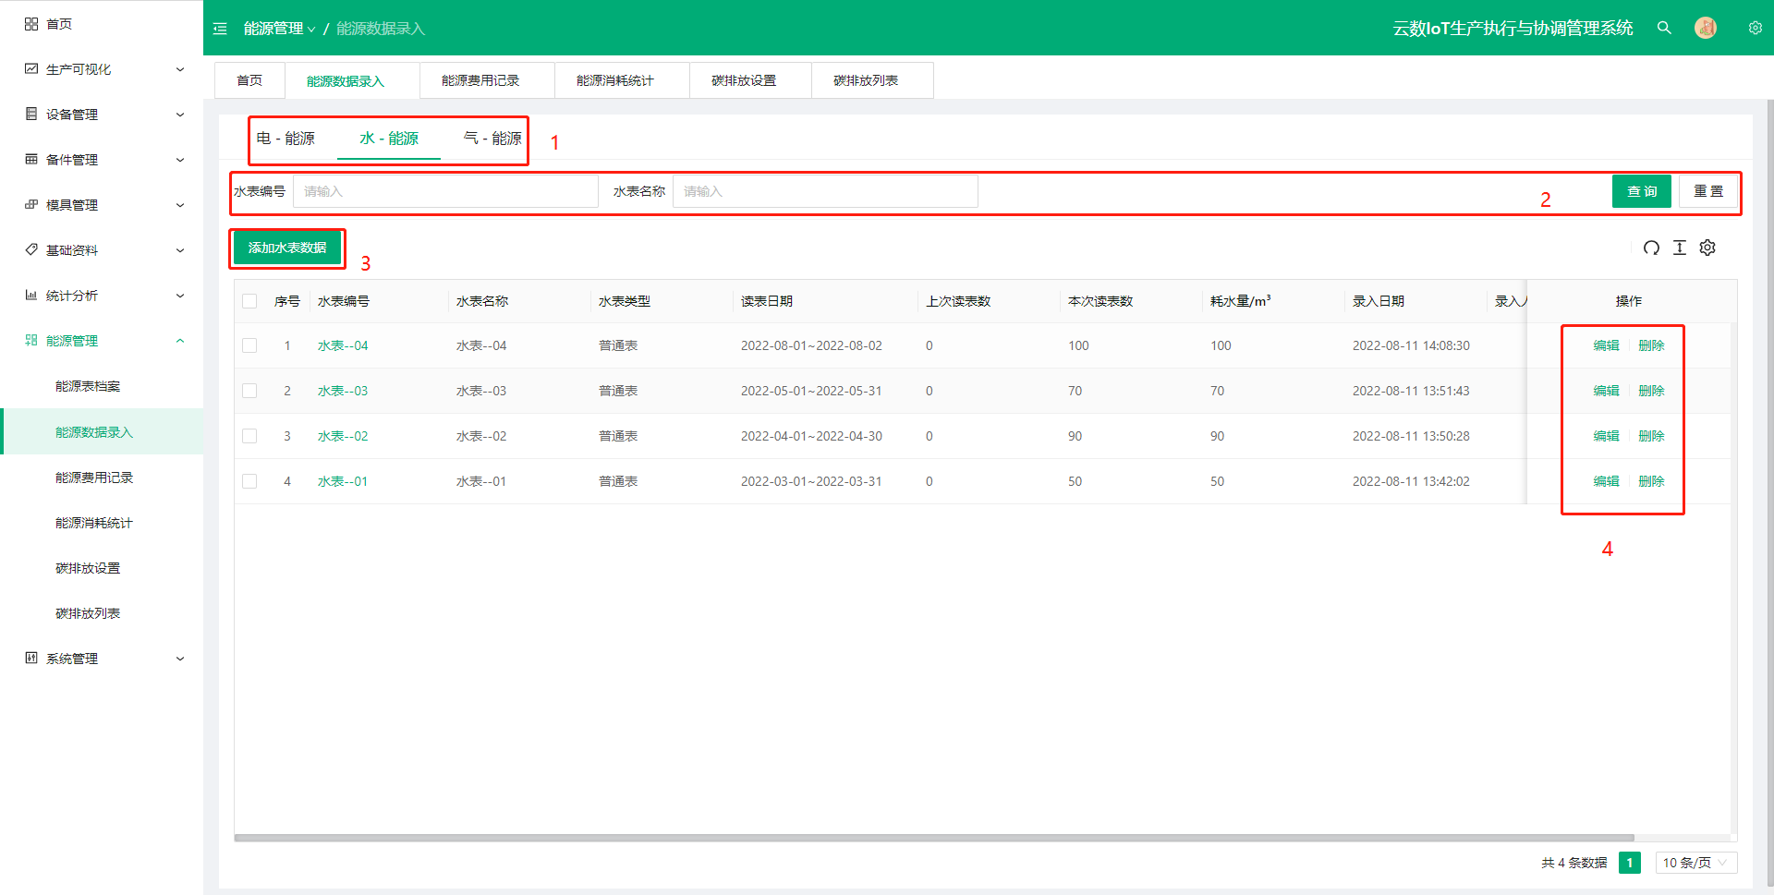
主界面中1为页面切换按钮，点击“水-能源”切换到水表详情页。

主界面中2为筛选框，输入条件后点击“查询”按钮即可在能源表列表中搜索出相关能源表信息。

主页面中3为“添加水表数据”按钮
点击后弹出“添加水表数据”弹窗
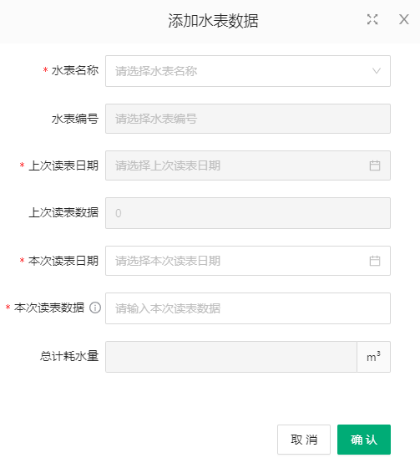
其中带*的项为必填项，不带*的项为选填项。

主界面中4为操作按钮
（1）“编辑”按钮
弹出“编辑水表”弹窗
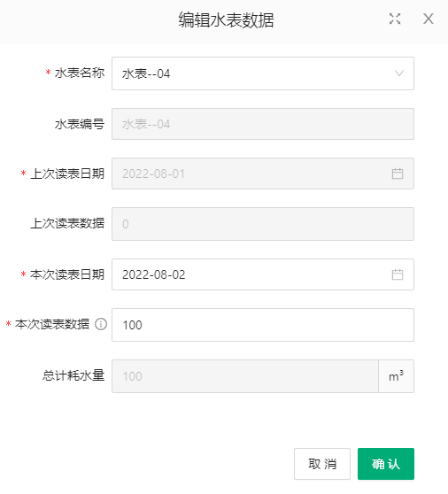
其中带*的项为必填项，不带*的项为选填项。

（2）“删除”按钮
点击后出现确认弹窗

点击“确定”按钮后，在能源表列表中删除该条能源表数据信息。

气-能源
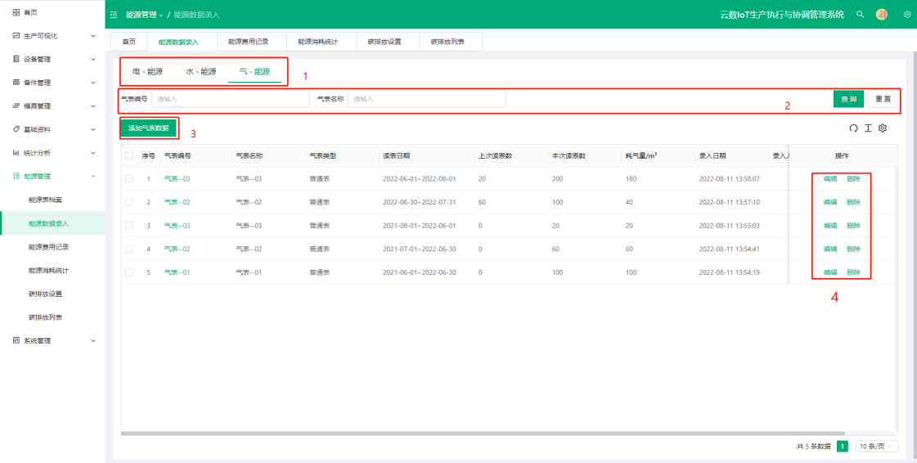
主界面中1为页面切换按钮，点击“气-能源”切换到气表详情页。

主界面中2为筛选框，输入条件后点击“查询”按钮即可在能源表列表中搜索出相关能源表信息。

主页面中3为“添加气表数据”按钮
点击后弹出“添加气表数据”弹窗
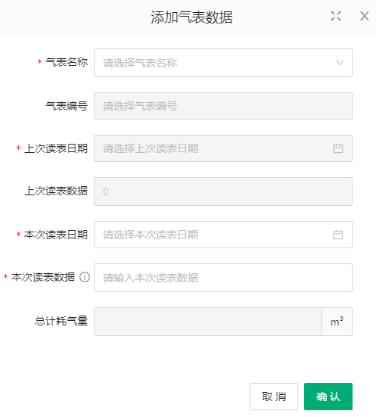
其中带*的项为必填项，不带*的项为选填项。

主界面中4为操作按钮
（1）“编辑”按钮
弹出“编辑气表”弹窗
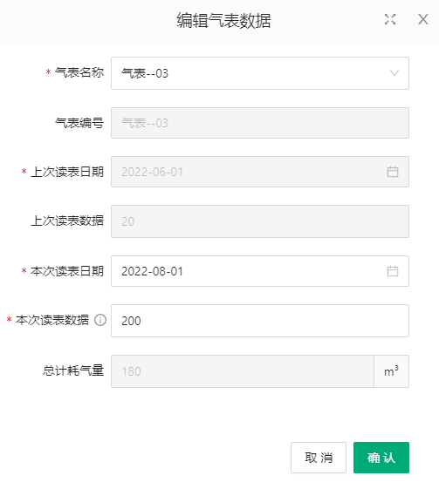
其中带*的项为必填项，不带*的项为选填项。

（2）“删除”按钮
点击后出现确认弹窗
点击“确定”按钮后，在能源表列表中删除该条能源表数据信息。

能源费用记录
对不同种类的能源表费用信息的维护，包括能源表的名称、类型、读表日期、读表数、能源消耗量、费用等。

电-能源
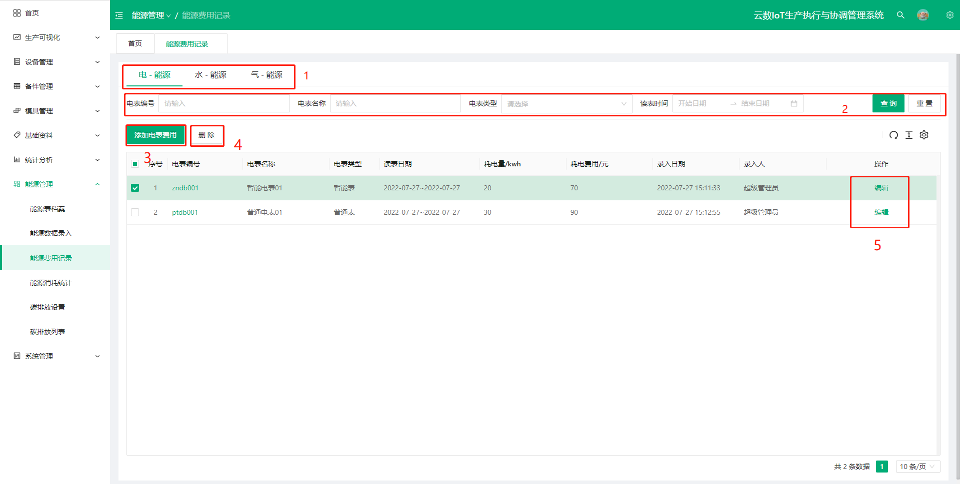
主界面中1为页面切换按钮，点击“电-能源”切换到电表详情页。

主界面中2为筛选框，输入条件后点击“查询”按钮即可在能源表列表中搜索出相关能源表信息。

主页面中3为“添加电表费用”按钮
点击后弹出“添加电表费用”弹窗
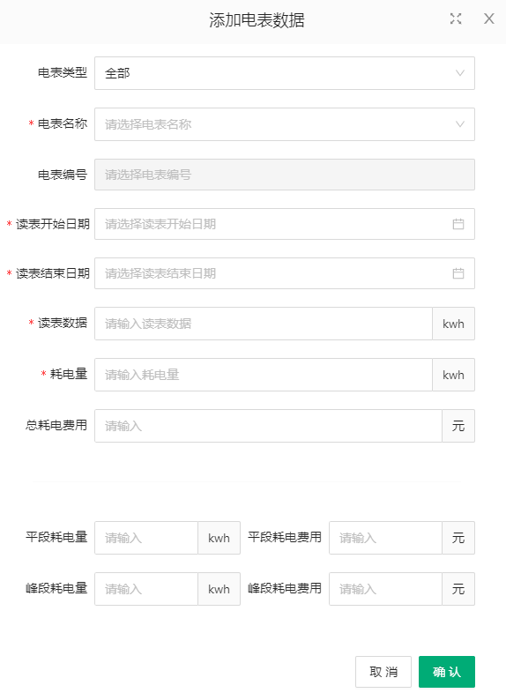
其中带*的项为必填项，不带*的项为选填项。

主界面中4为“编辑”按钮，点击后弹出“编辑电表数据”弹窗
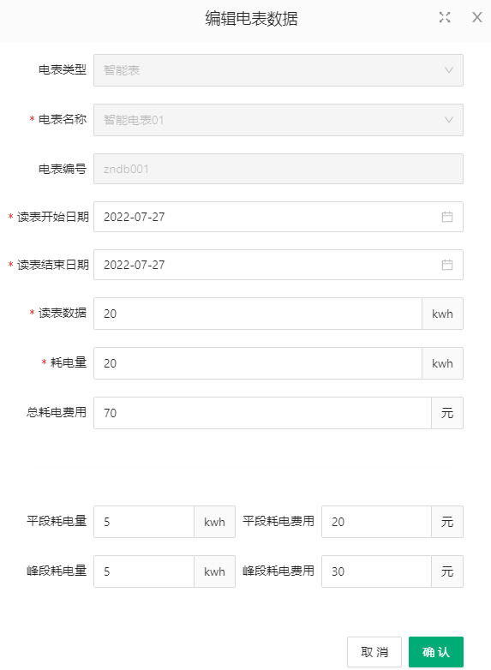
其中带*的项为必填项，不带*的项为选填项。

主界面中5为“删除”按钮，勾选对应的能源表记录，点击“删除”后出现确认弹窗
点击“确定”按钮后，在能源表列表中删除该条能源表数据信息。

水-能源
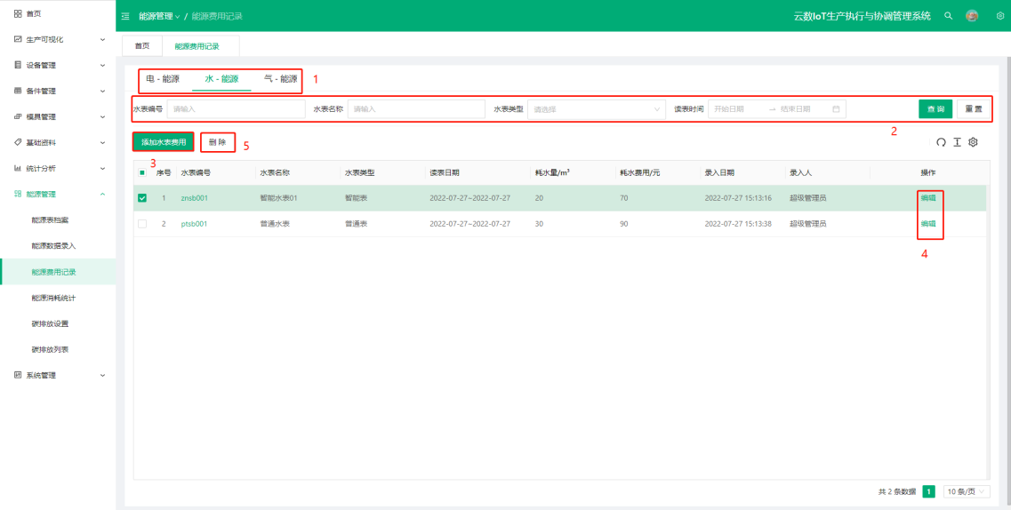
主界面中1为页面切换按钮，点击“水-能源”切换到水表详情页。

主界面中2为筛选框，输入条件后点击“查询”按钮即可在能源表列表中搜索出相关能源表信息。

主页面中3为“添加水表费用”按钮
点击后弹出“添加水表费用”弹窗
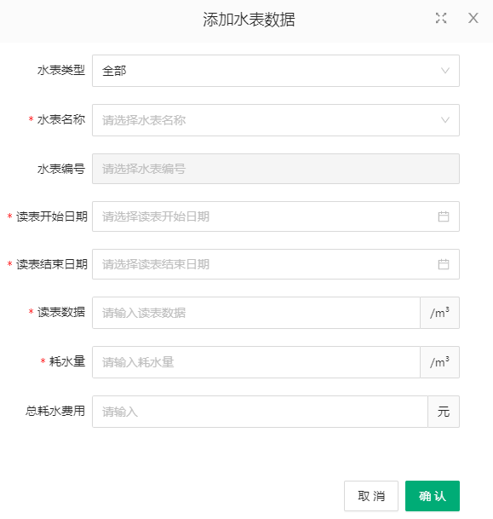
其中带*的项为必填项，不带*的项为选填项。

主界面中4为“编辑”按钮，点击后弹出“编辑水表数据”弹窗
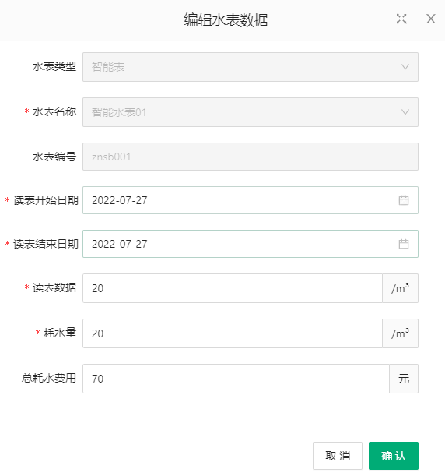
其中带*的项为必填项，不带*的项为选填项。

主界面中5为“删除”按钮，勾选对应的能源表记录，点击“删除”后出现确认弹窗
点击“确定”按钮后，在能源表列表中删除该条能源表数据信息。

气-能源
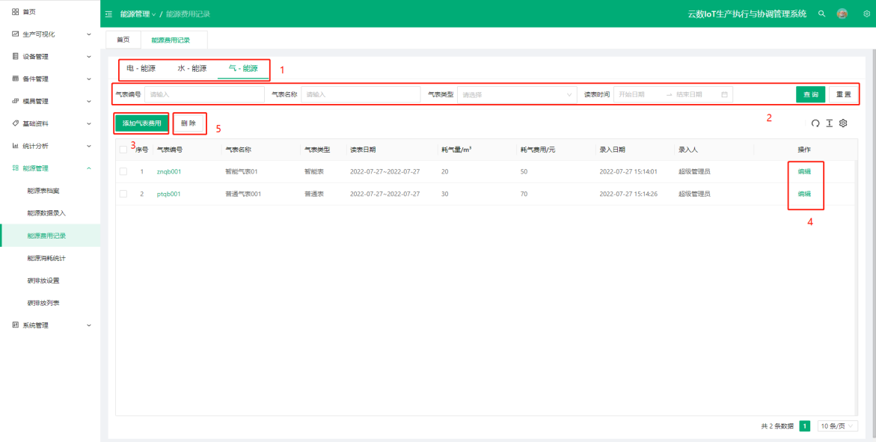
主界面中1为页面切换按钮，点击“气-能源”切换到气表详情页。

主界面中2为筛选框，输入条件后点击“查询”按钮即可在能源表列表中搜索出相关能源表信息。

主页面中3为“添加气表费用”按钮
点击后弹出“添加气表费用”弹窗
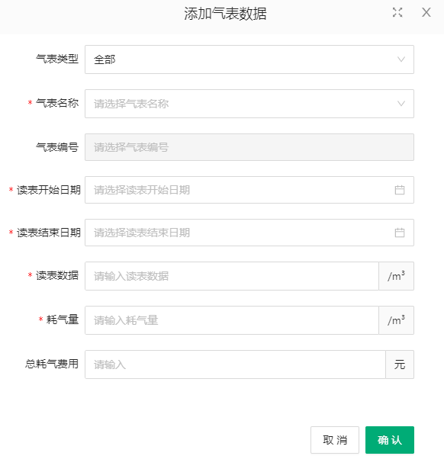
其中带*的项为必填项，不带*的项为选填项。

主界面中4为“编辑”按钮，点击后弹出“编辑气表数据”弹窗
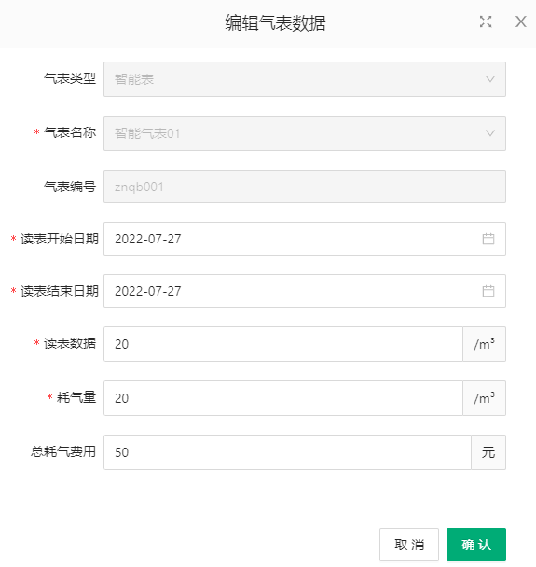
其中带*的项为必填项，不带*的项为选填项。

主界面中5为“删除”按钮，勾选对应的能源表记录，点击“删除”后出现确认弹窗
点击“确定”按钮后，在能源表列表中删除该条能源表数据信息。

能源消耗统计
查看能源消耗统计，包括能源表的应用种类、读表日期、消耗量等信息。

电-能源
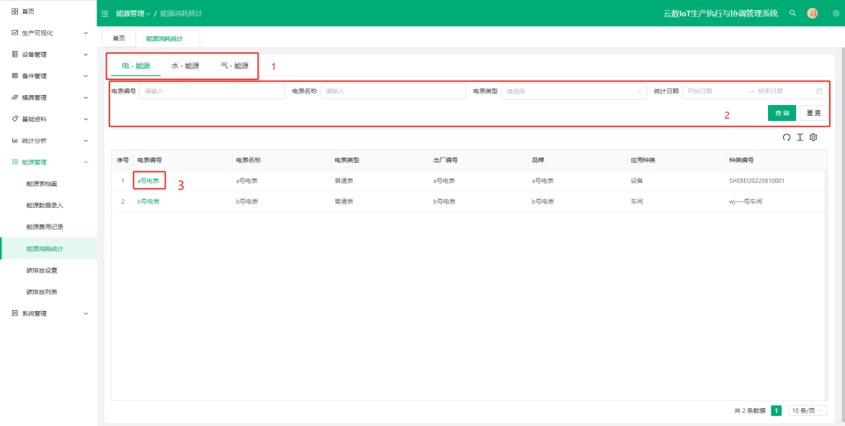
主界面中1为页面切换按钮，点击“电-能源”切换到电表详情页。

主界面中2为筛选框，输入条件后点击“查询”按钮即可在能源表列表中搜索出相关能源表信息。

主界面中3 为能源表编号按钮，点击之后会显示该能源表的消耗详情。
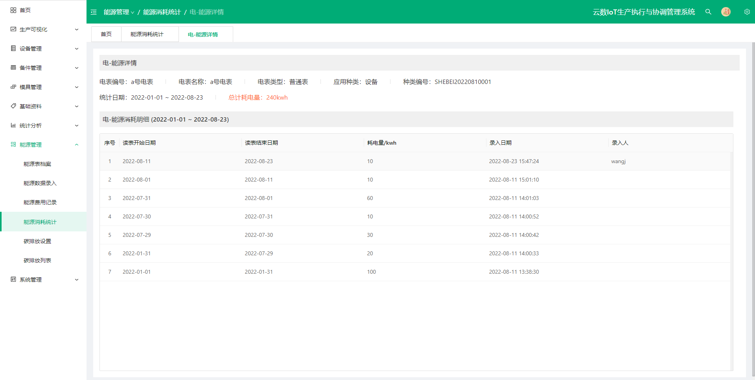

水-能源
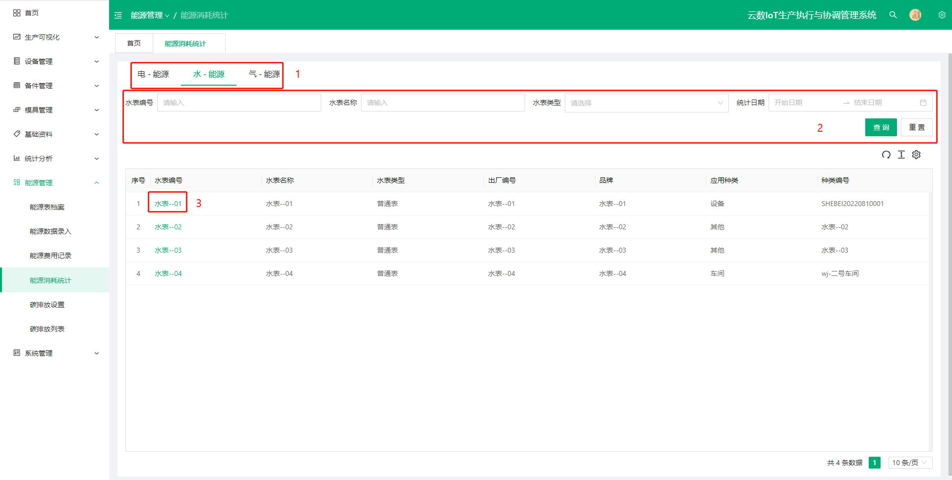
主界面中1为页面切换按钮，点击“水-能源”切换到水表详情页。

主界面中2为筛选框，输入条件后点击“查询”按钮即可在能源表列表中搜索出相关能源表信息。

主界面中3 为能源表编号按钮，点击之后会显示该能源表的消耗详情。
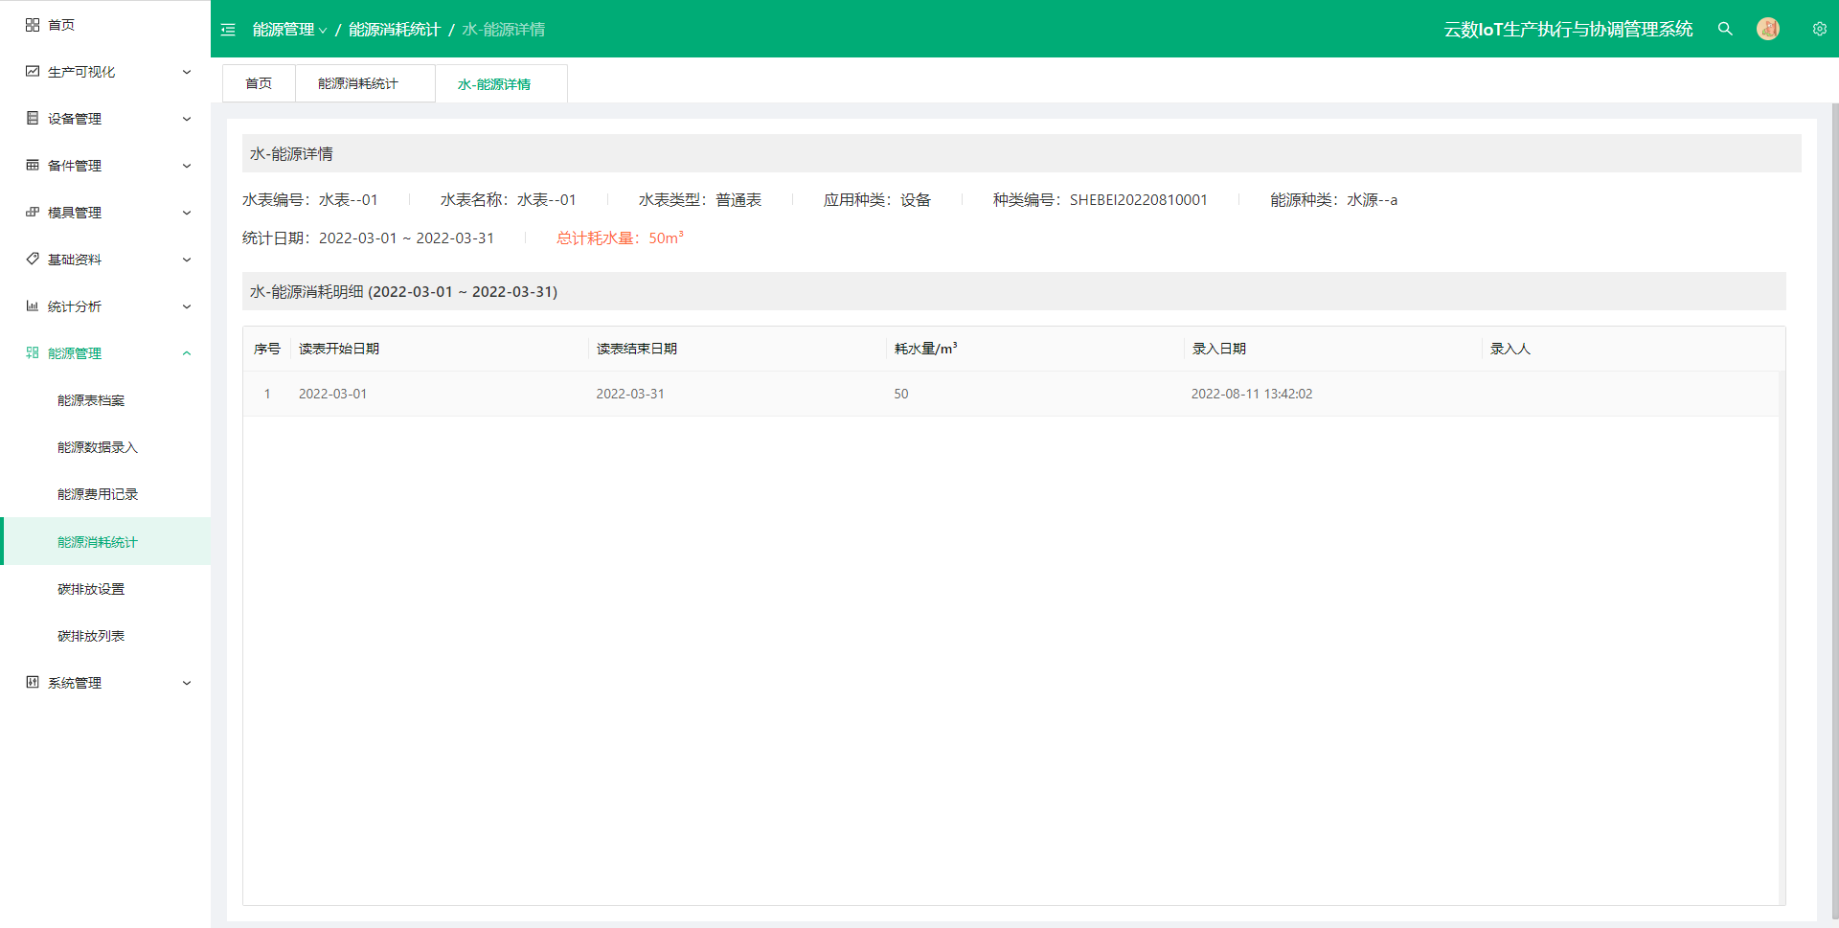

气-能源
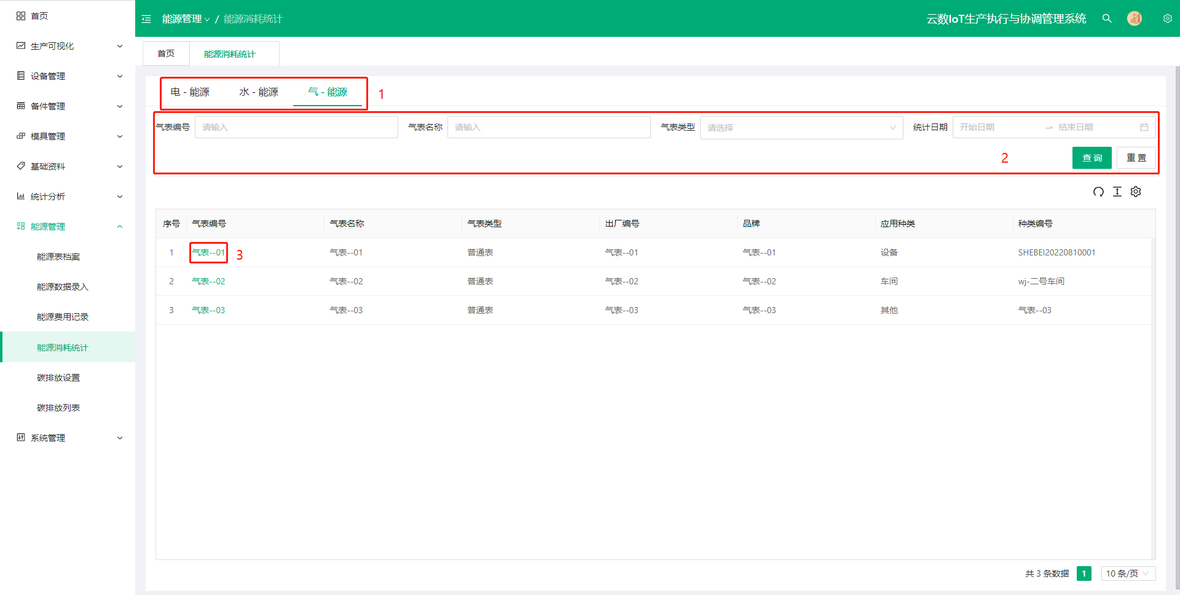
主界面中1为页面切换按钮，点击“气-能源”切换到气表详情页。

主界面中2为筛选框，输入条件后点击“查询”按钮即可在能源表列表中搜索出相关能源表信息。

主界面中3 为能源表编号按钮，点击之后会显示该能源表的消耗详情。
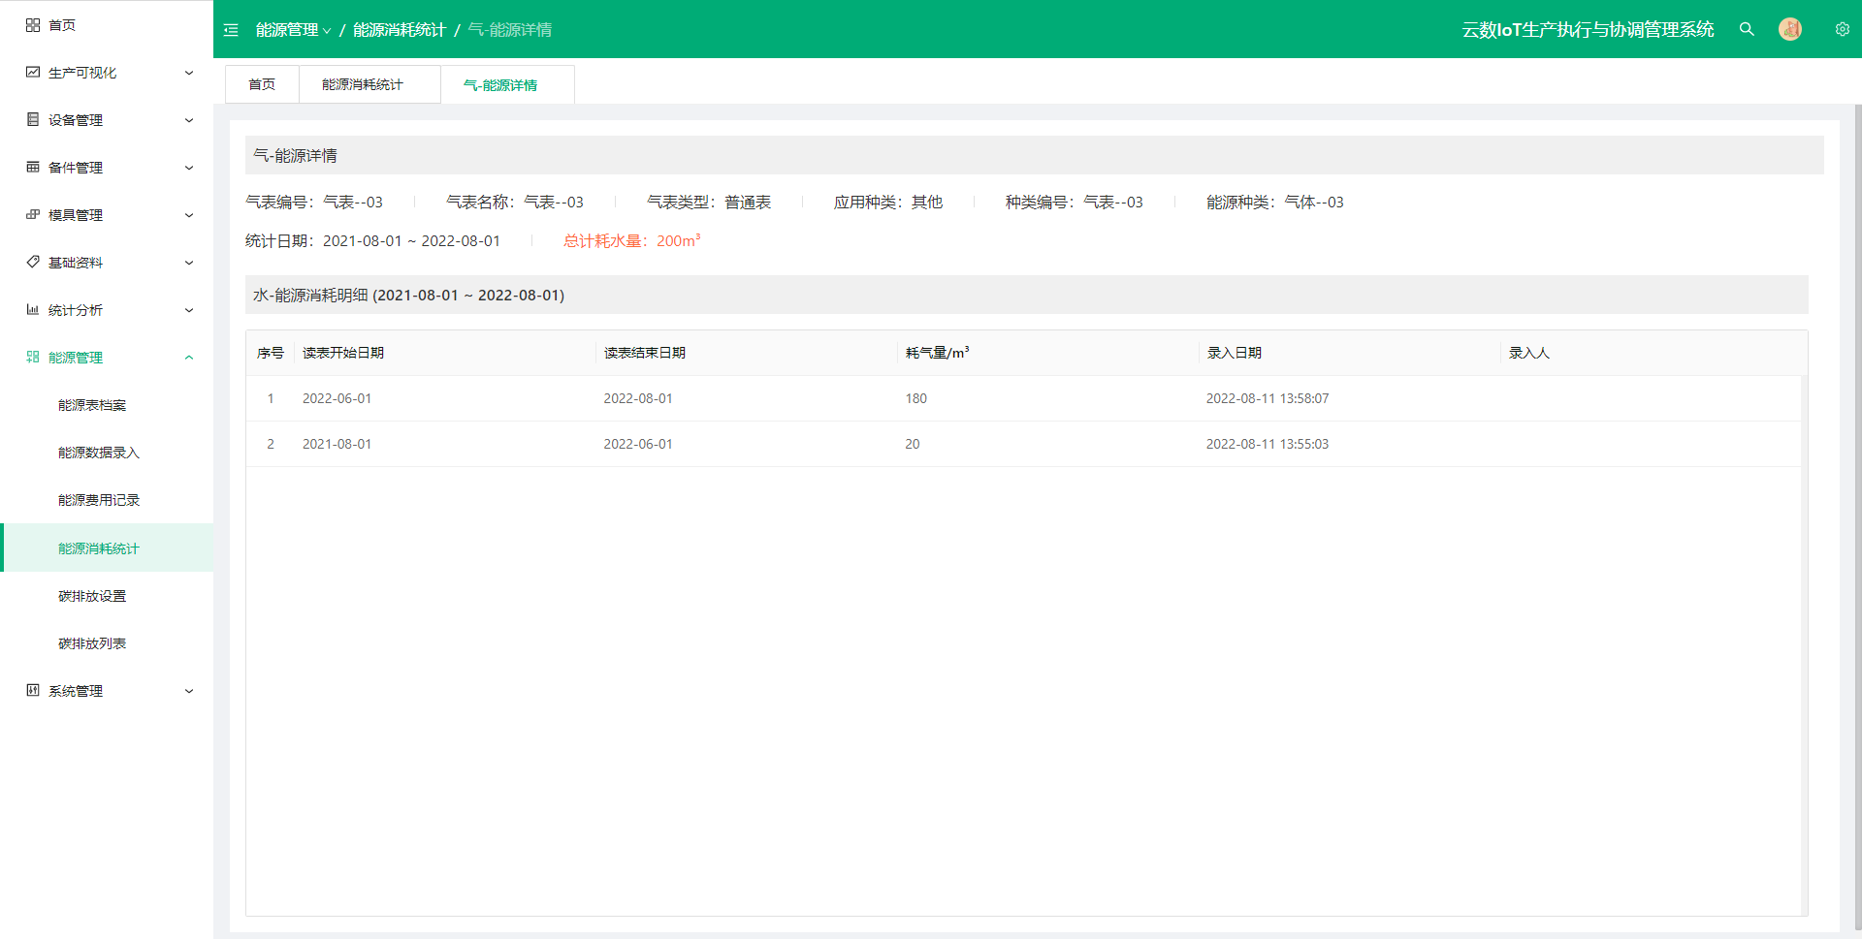

碳排放设置
对碳指标的管理与能源排放设置的管理，包括碳排放指标、不同种类能源每单位折合标准煤等信息。

碳指标管理
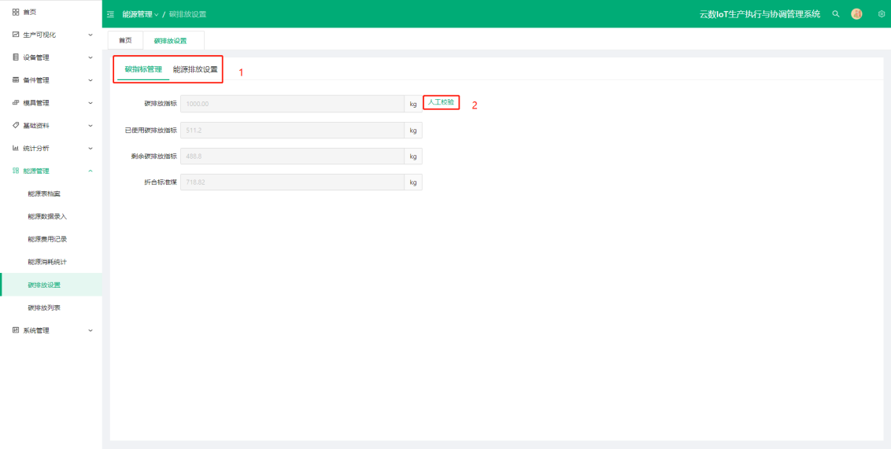
主界面中1为页面切换按钮，点击“碳指标管理”切换到碳指标管理页。

主界面中2为“人工校验”按钮，点击该按钮后可以编辑设置碳排放指标。
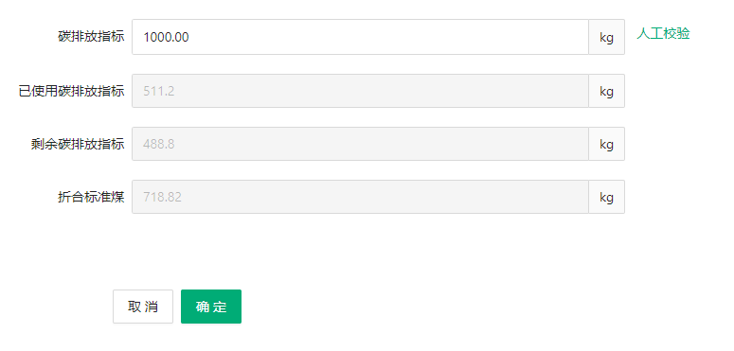

能源排放设置
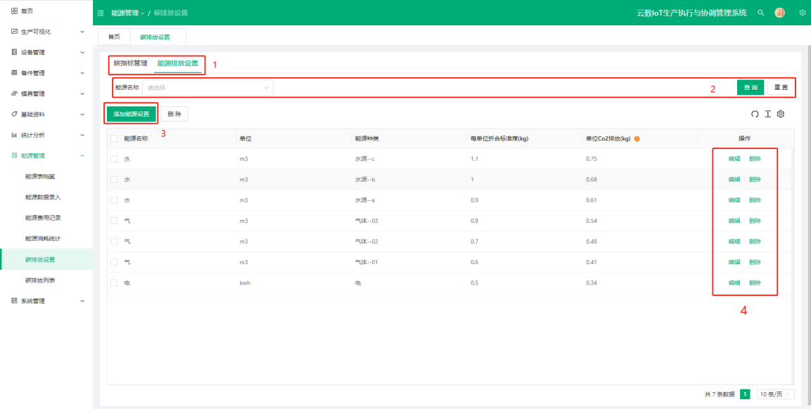
主界面中1为页面切换按钮，点击“能源排放设置”切换到能源排放设置页。

主界面中2为筛选框，选择能源名称后点击“查询”按钮即可搜索出相关能源的排放设置信息。

主页面中3为“添加能源设置”按钮
点击后弹出“添加能源排放设置”弹窗
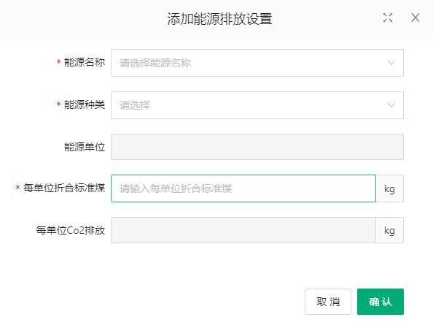
其中带*的项为必填项，不带*的项会自动生成相关信息。

主界面中4为操作按钮
（1）“编辑”按钮
弹出“编辑能源排放设置”弹窗
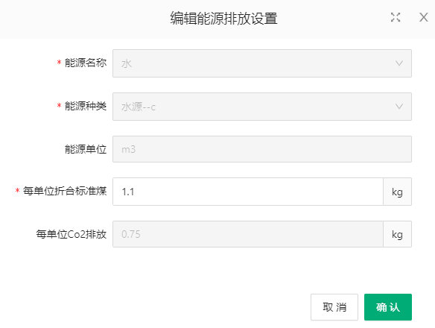
该弹窗中仅“每单位折合标准煤”可编辑。

（2）“删除”按钮
点击后出现确认弹窗

点击“确定”按钮后，在列表中删除该条能源排放设置信息。

碳排放列表
查看碳排放列表，包括能源表名称、类型、应用种类、总碳排放、折合标准等信息。

电-能源
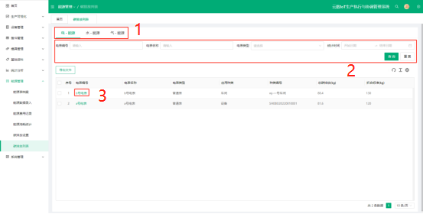
主界面中1为页面切换按钮，点击“电-能源”切换到电表详情页。

主界面中2为筛选框，输入条件后点击“查询”按钮即可在能源表列表中搜索出相关能源表信息。

主界面中3 为能源表编号按钮，点击之后会显示该能源表的消耗详情。
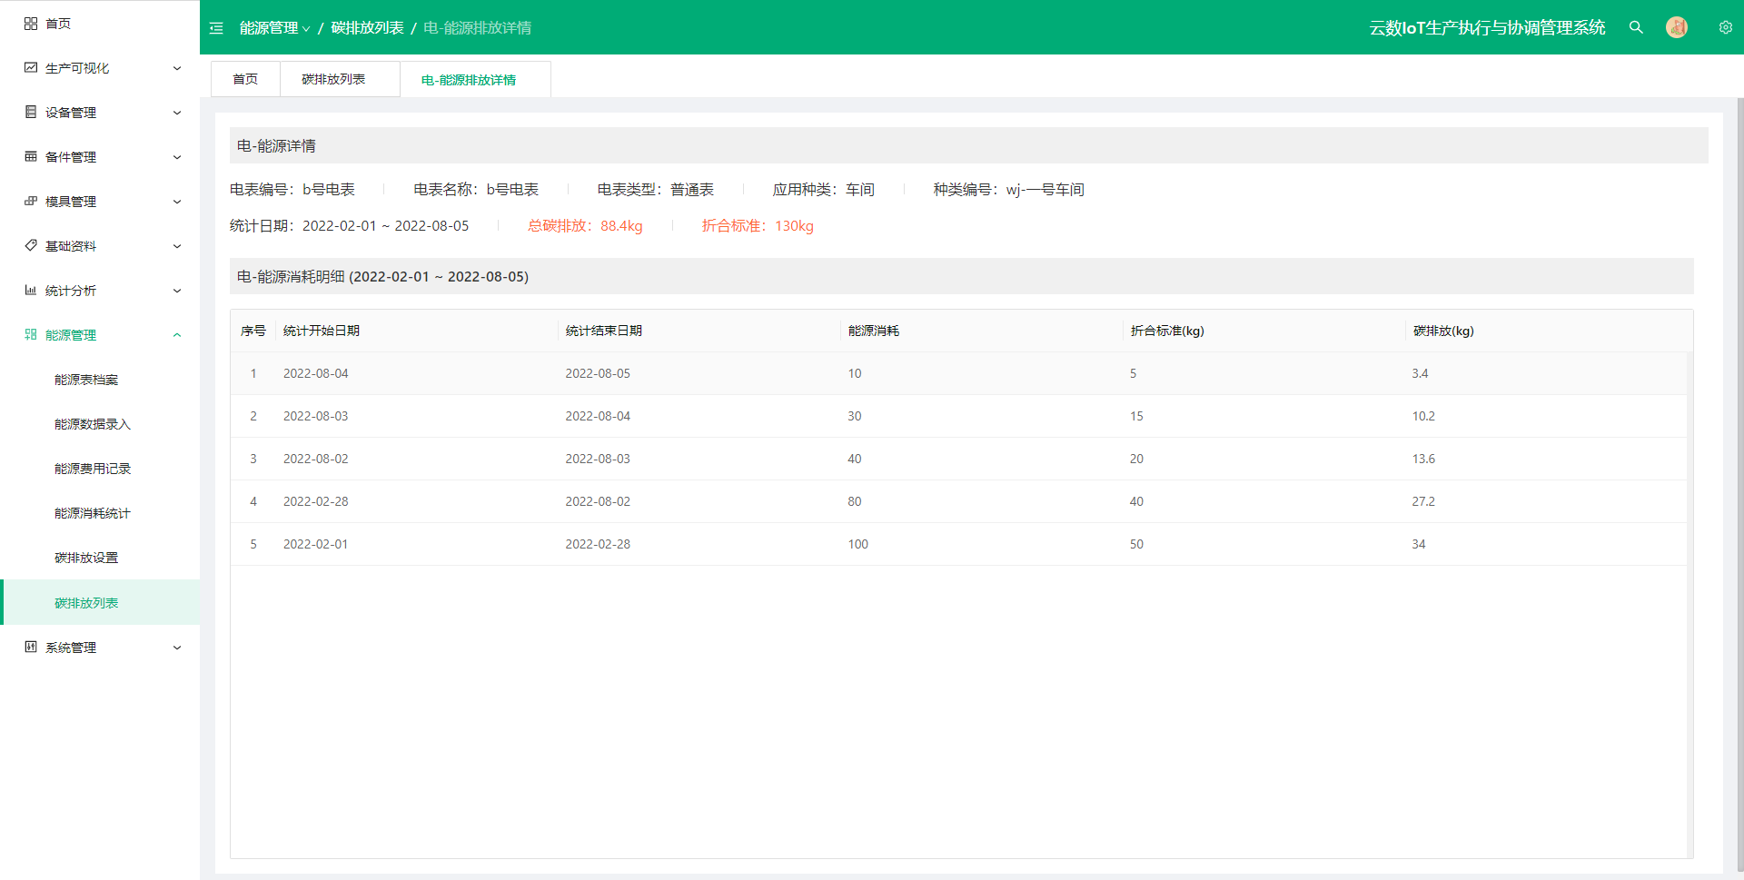

水-能源
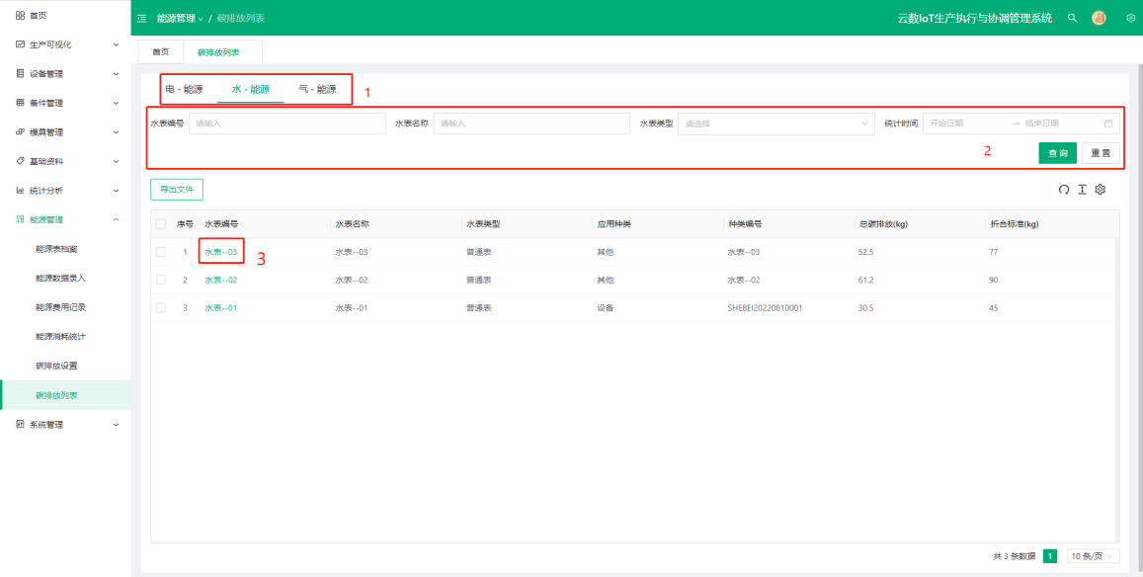
主界面中1为页面切换按钮，点击“水-能源”切换到水表详情页。

主界面中2为筛选框，输入条件后点击“查询”按钮即可在能源表列表中搜索出相关能源表信息。

主界面中3 为能源表编号按钮，点击之后会显示该能源表的消耗详情。
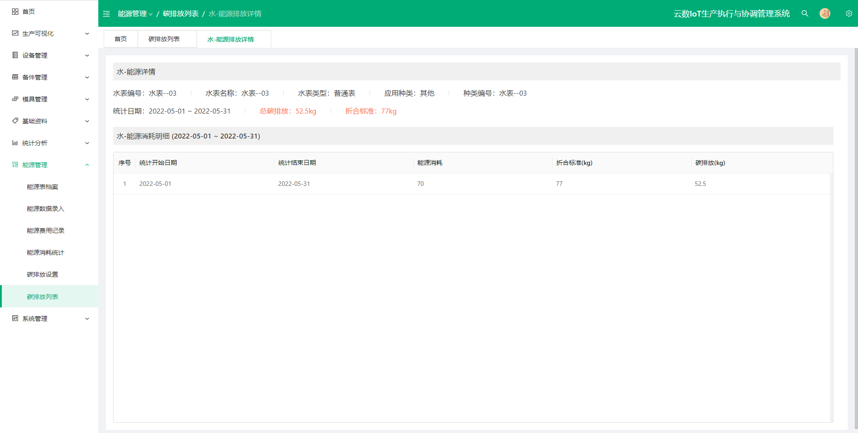

气-能源
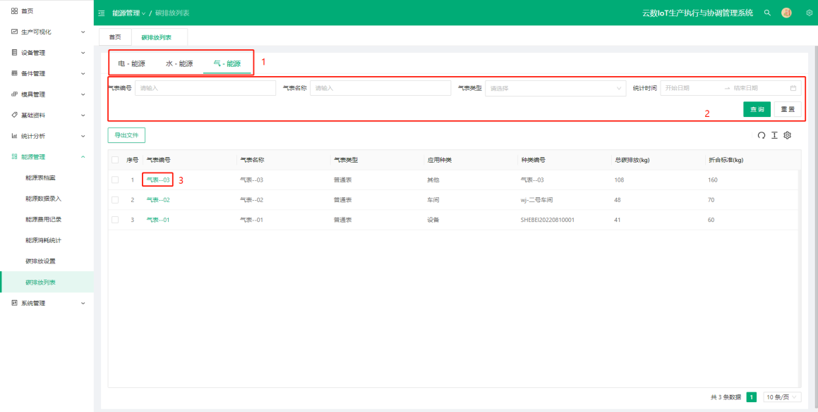
主界面中1为页面切换按钮，点击“气-能源”切换到气表详情页。

主界面中2为筛选框，输入条件后点击“查询”按钮即可在能源表列表中搜索出相关能源表信息。

主界面中3 为能源表编号按钮，点击之后会显示该能源表的消耗详情。
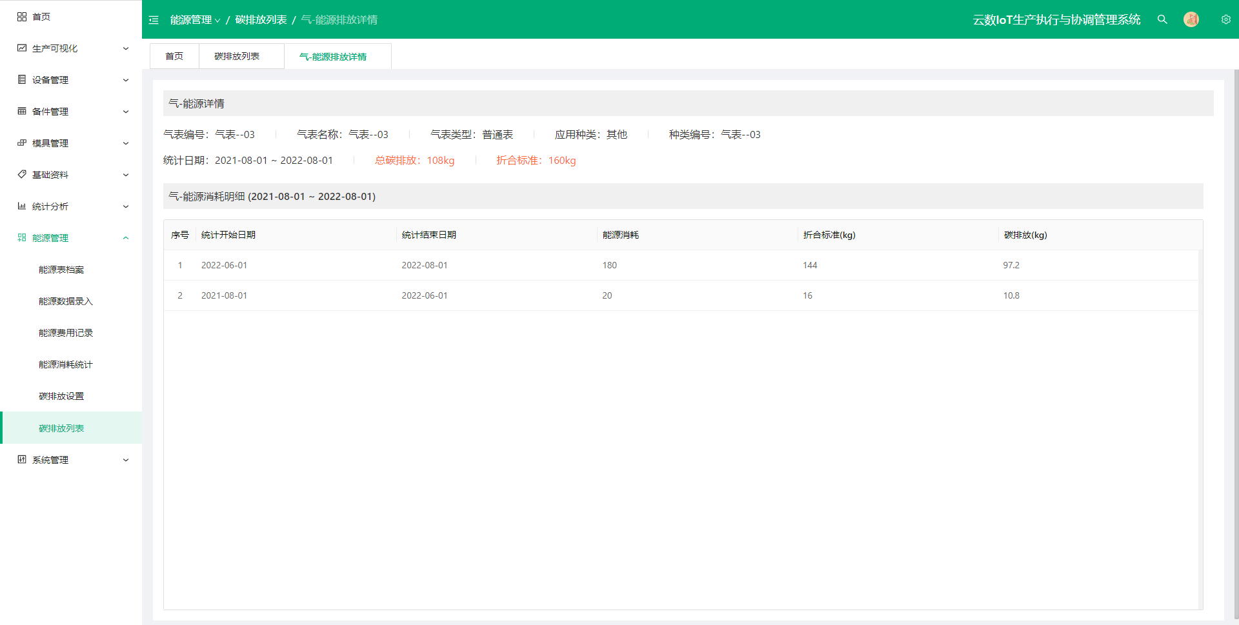

系统管理

设备管辖
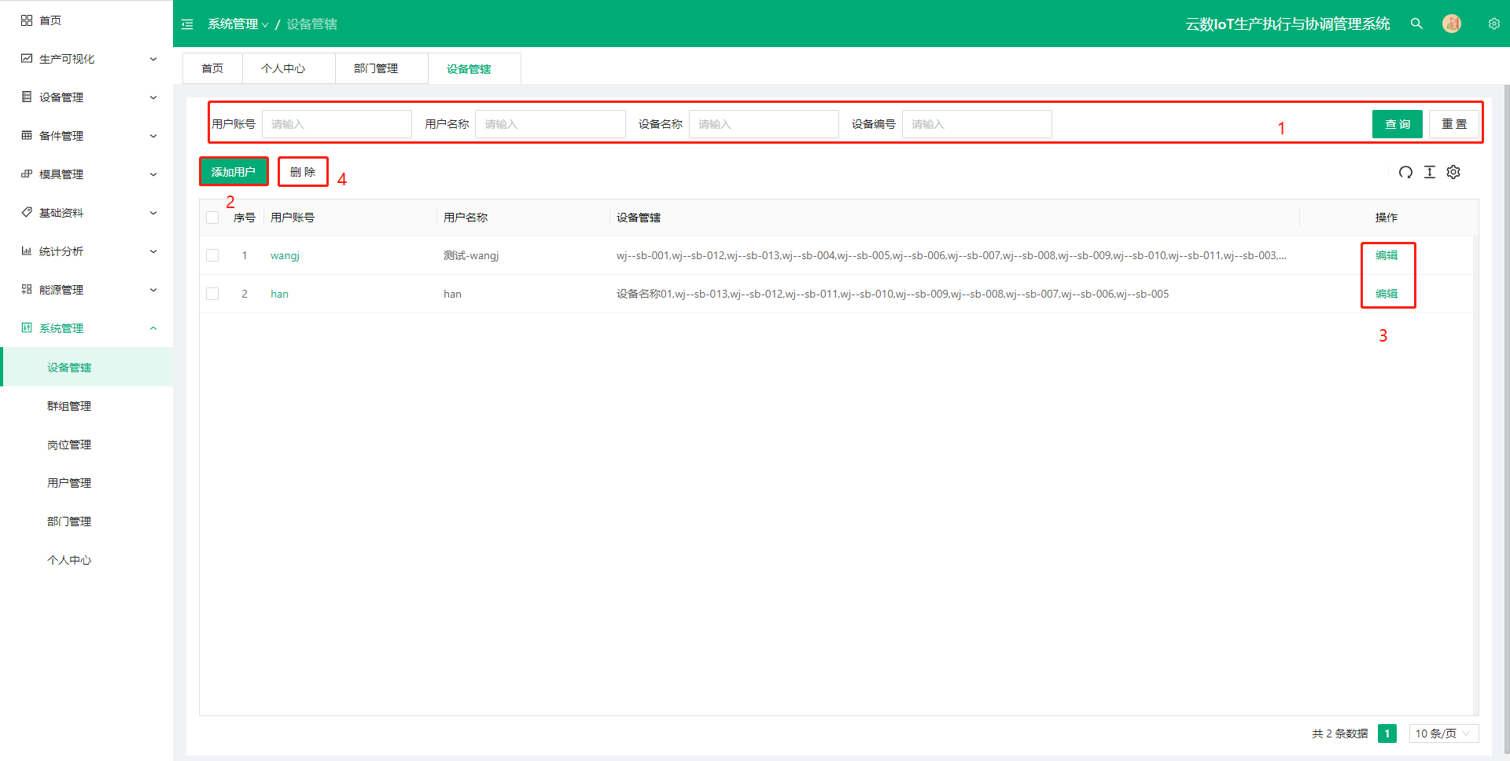
主界面中1为筛选框，输入条件后点击“查询”按钮即可在设备管辖列表中搜索出相关设备管辖信息。

主界面中2为“添加用户”按钮，点击按钮后出现如下窗口
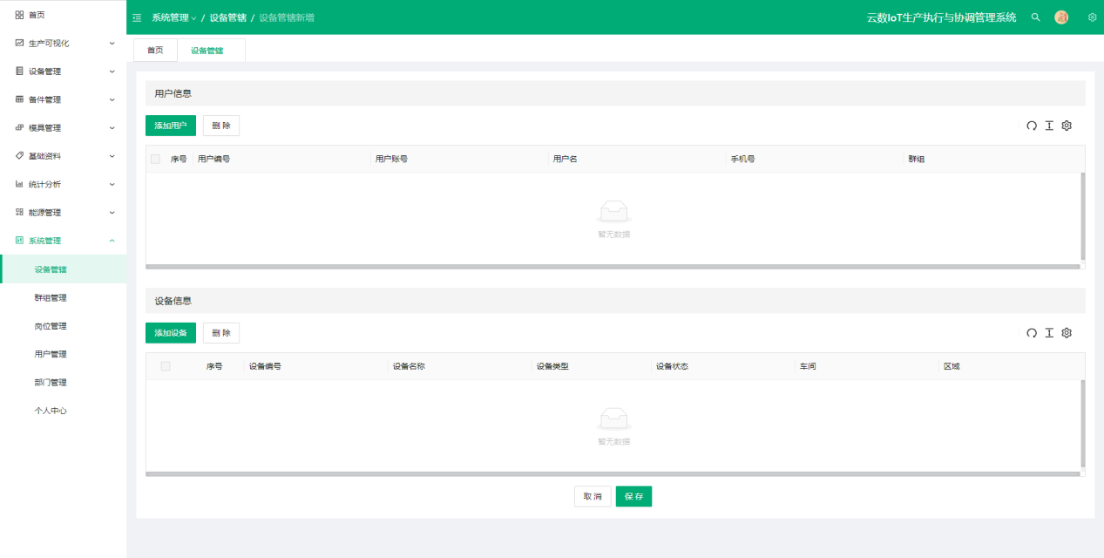
<1>在该窗口中再点击“添加用户”，会出现“选择用户”弹窗，可以勾选需要分配设备的用户，然后点击确认。
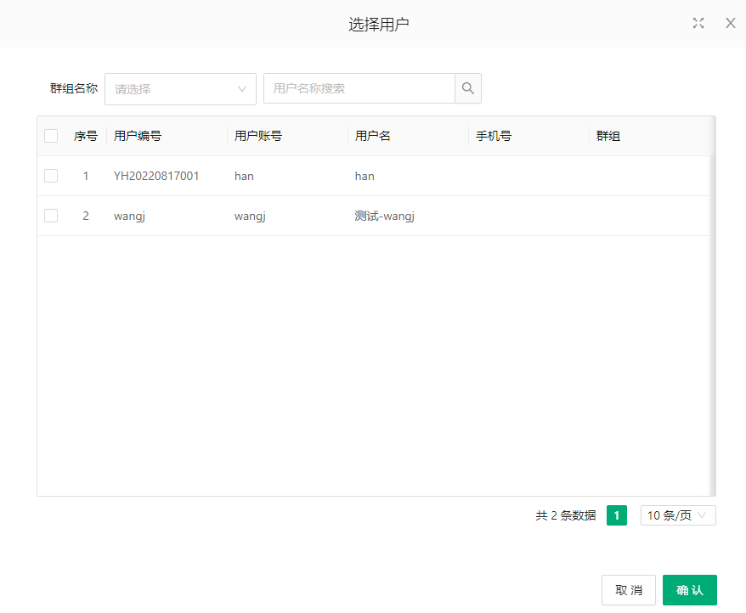
<2>在该窗口中点击“添加设备”，会出现“选择设备”弹窗，可以勾选需要分配权限的设备，然后点击确认。
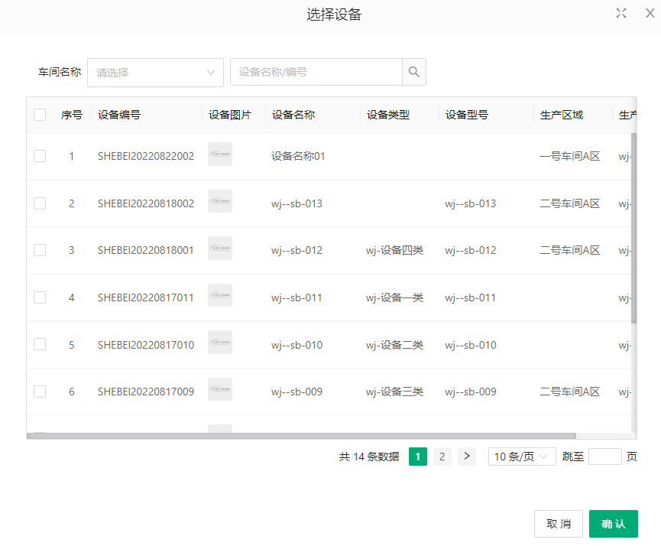

主界面中3为“编辑”按钮，点击后出现用户信息与设备信息窗口。

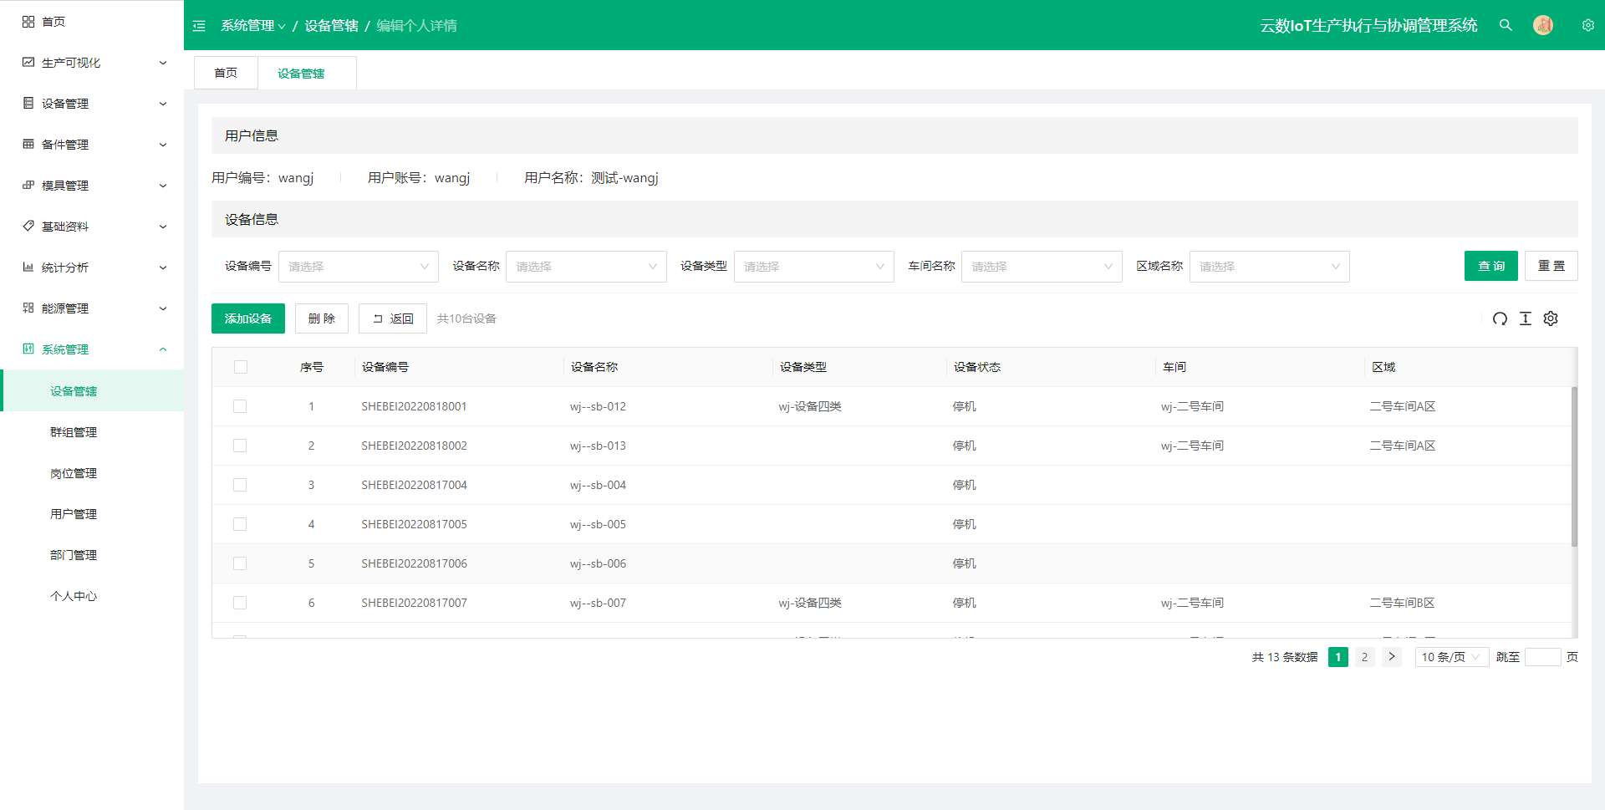
<1>可以通过在列表中勾选设备，再点击列表上方的删除按钮进行删除。
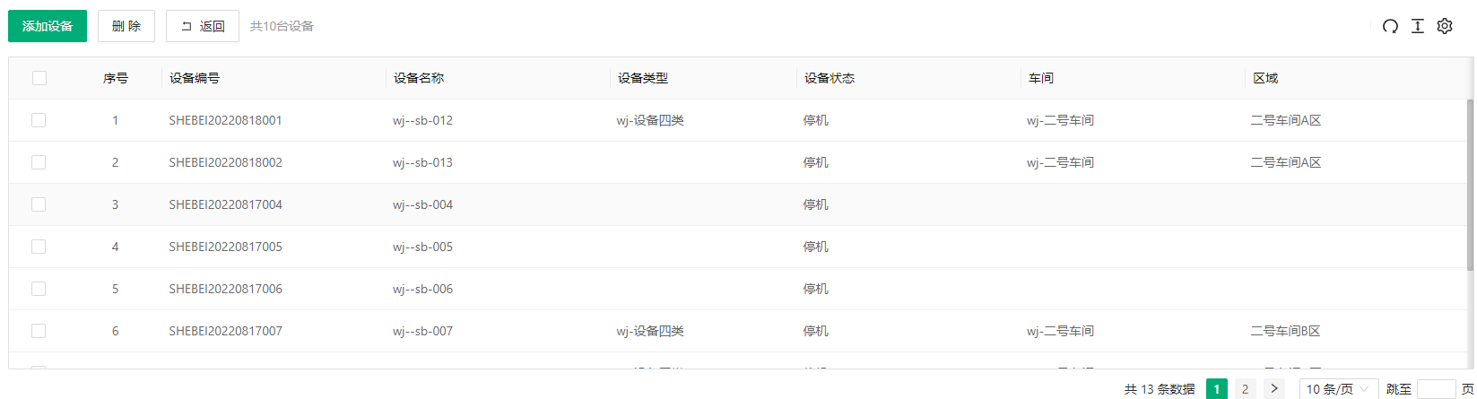
<2>点击“添加设备”按钮，弹出选择设备弹窗
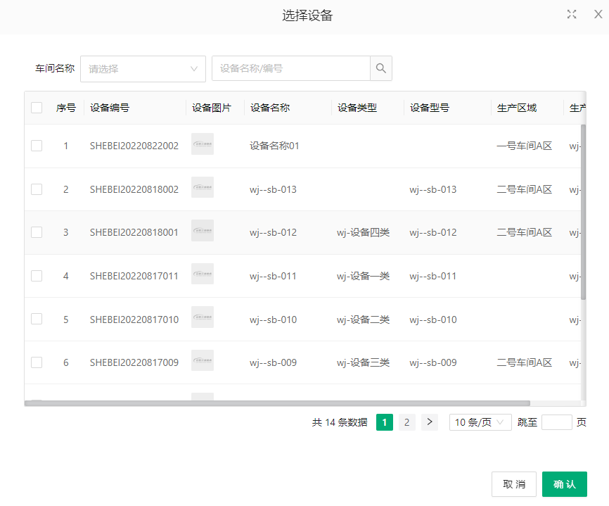
可以通过筛选的方式筛选设备，然后勾选设备，点击确定后，将已勾选的设备添加到设备管辖列表中。

主界面中4为“删除”按钮
勾选对应的用户账号后，点击会弹出确认弹窗

点击“确定”按钮，则删除该用户的设备管辖信息。

群组管理

菜单权限
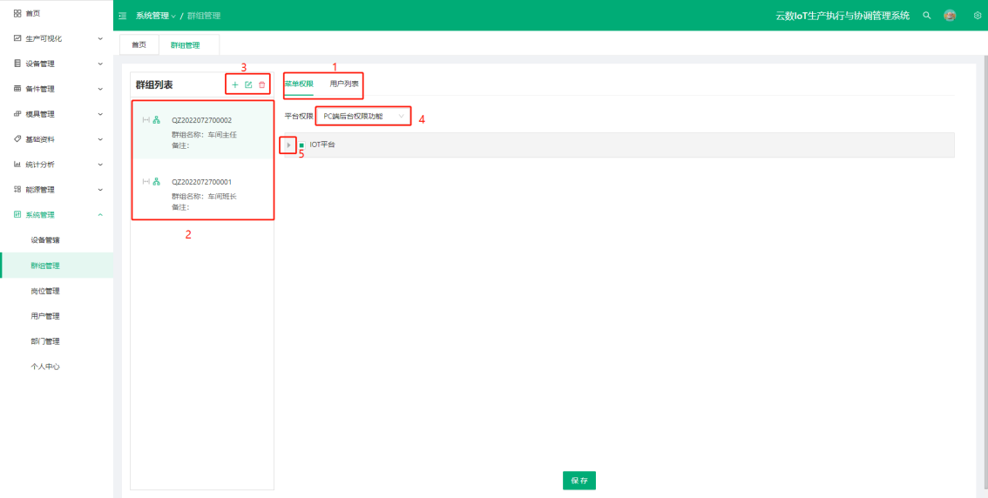
主界面中1为页面切换按钮，点击“菜单权限”切换到菜单权限页；点击“用户列表”切换到用户列表页。

主界面中2为群组列表，需要先点选对应的群组，后续才能查看和修改该群组信息。

主界面中3为操作按钮
- 最左侧为“添加”按钮
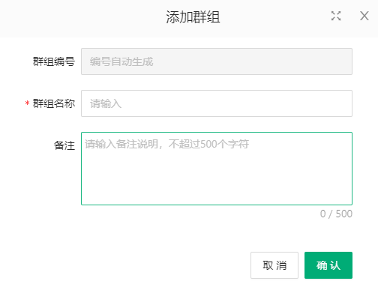
点击确认后生成新的群组，其中带*的项为必填项，不带*的项为选填项。

- 中间的是“编辑”按钮
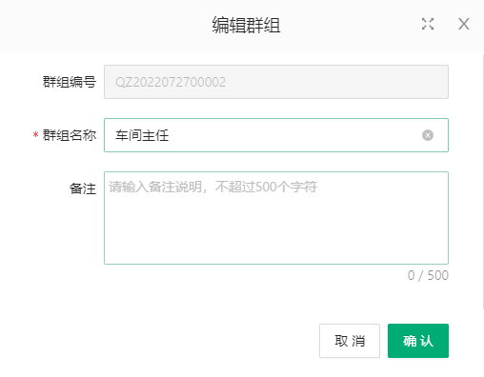
点击确认后修改该群组信息，其中带*的项为必填项，不带*的项为选填项。

- 最右侧为“删除”按钮
点击后弹出确认弹窗
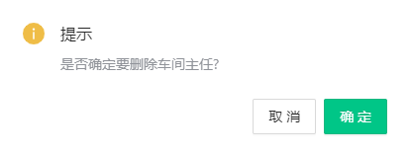
点击“确定”按钮，则删除该群组的全部信息。

主界面中4为筛选框，点击后可以选择是对PC端还是APP端的功能权限进行查看修改。
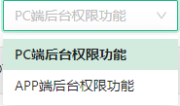

主页面中5为展开和收起按钮，点击后可以展开查看该群组的后台权限。
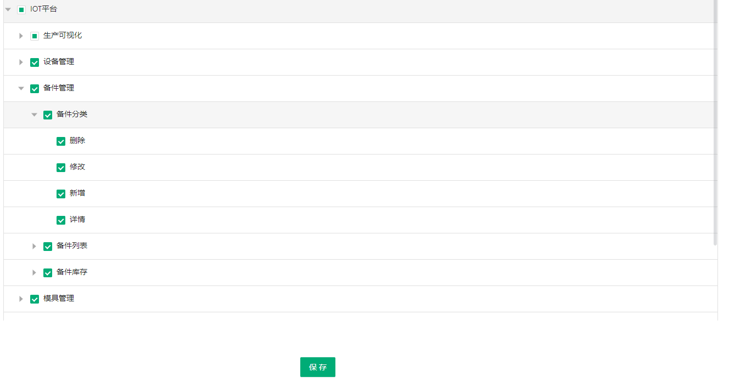
可以通过勾选的方式为群组配置功能权限，之后点击“保存”使配置生效。

用户列表
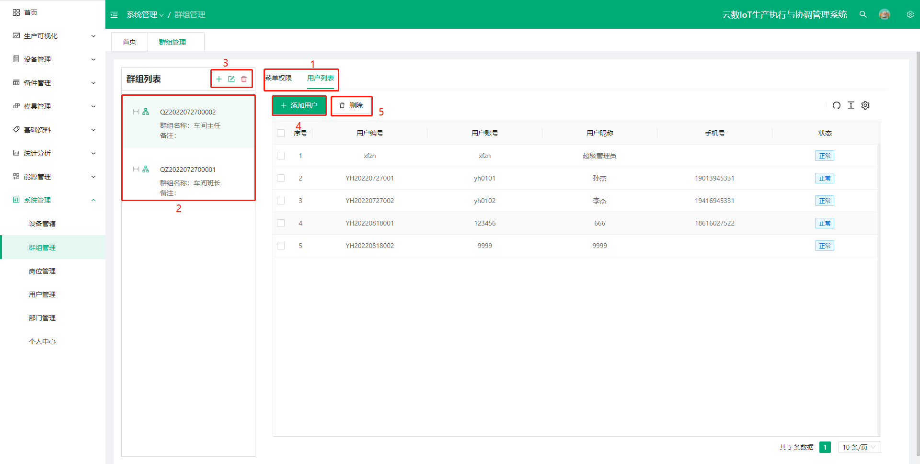
主界面中1为页面切换按钮，点击“菜单权限”切换到菜单权限页；点击“用户列表”切换到用户列表页。

主界面中2为群组列表，需要先点选对应的群组，后续才能查看和修改该群组信息。

主界面中3为操作按钮
（1）最左侧为“添加”按钮
点击确认后生成新的群组，其中带*的项为必填项，不带*的项为选填项。

（2）中间的是“编辑”按钮
点击确认后修改该群组信息，其中带*的项为必填项，不带*的项为选填项。

（3）最右侧为“删除”按钮
点击后弹出确认弹窗
点击“确定”按钮，则删除该群组的全部信息。

主界面中4为“添加用户”按钮，点击后弹出添加用户弹窗
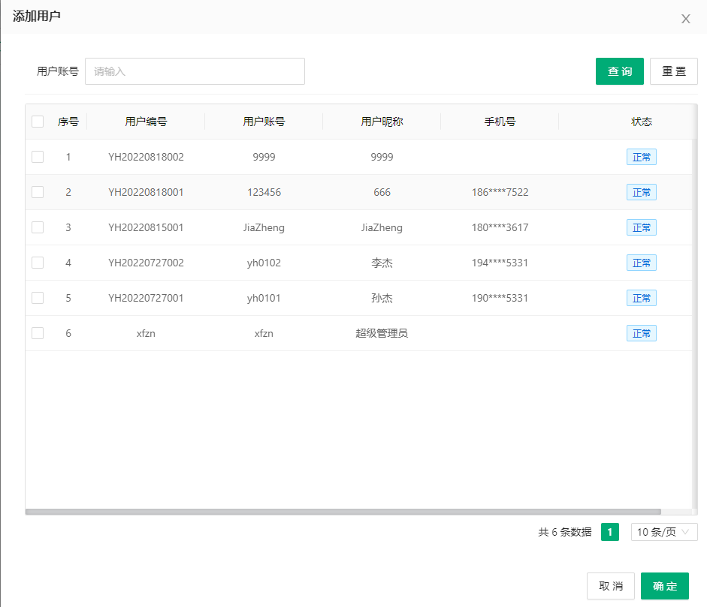
可以通过筛选的方式查询选择指定用户，也可以通过勾选的方式批量勾选。点击“确定”按钮后，将勾选的用户添加到“用户列表”的主页面中。

主界面中5为“删除”按钮，勾选群组内相应的用户后，点击“删除”按钮，会出现提示弹窗。
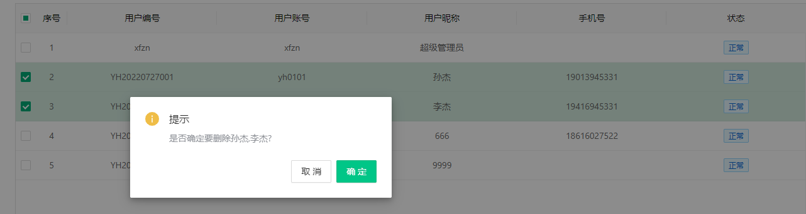
点击“确定”按钮，则将勾选的用户从该群组内删除。

岗位管理
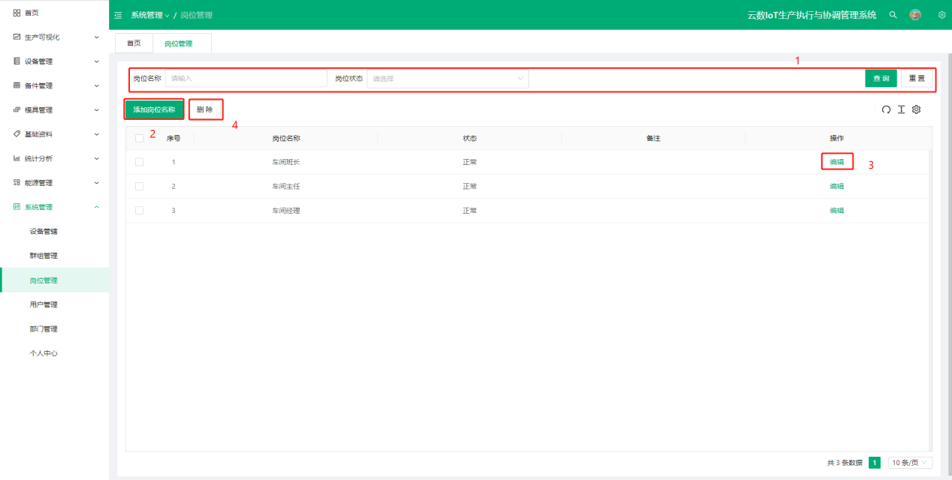
主界面中1为筛选框，输入条件后点击“查询”按钮即可在部门列表中搜索出相关岗位信息。

主页面中2为“添加岗位名称”按钮
点击后弹出“新增岗位”弹窗
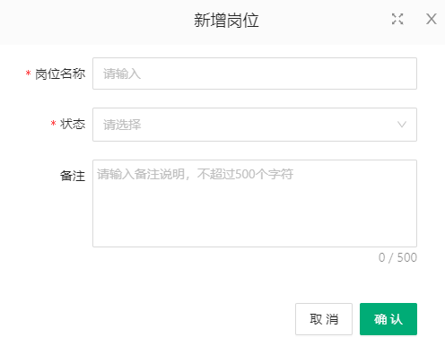
其中带*的项为必填项，不带*的项为选填项

主界面中3为“编辑”按钮，点击后弹出“编辑岗位”弹窗
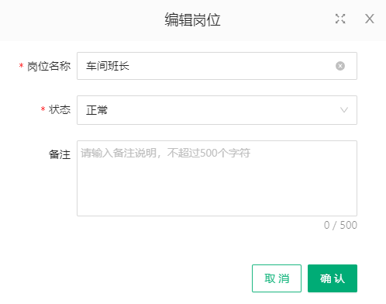
其中带*的项为必填项，不带*的项为选填项

主界面中4为“删除”按钮，勾选相应的岗位，点击后弹出提示弹窗
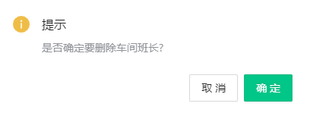
点击“确定”后，在岗位列表删除该岗位信息。

用户管理
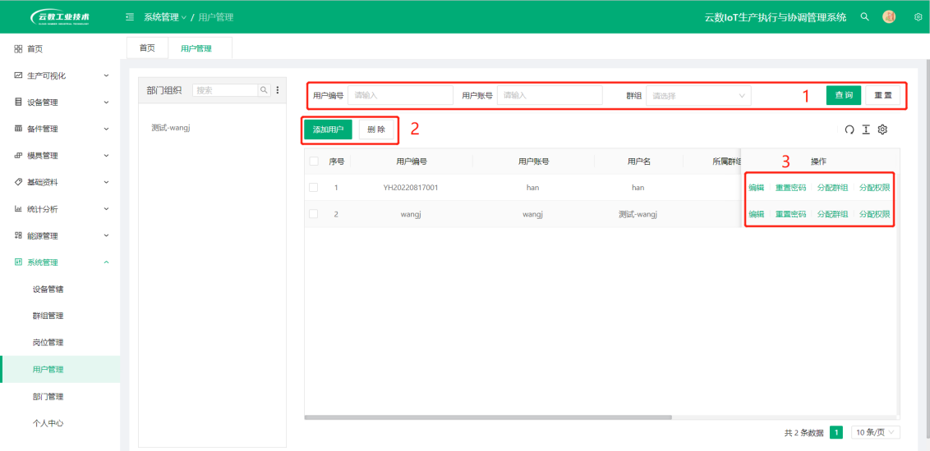
主界面中1为筛选框，输入条件后点击“查询”按钮即可在用户列表中搜索出相关用户信息。

主界面中2
（1）“添加用户”按钮，点击后弹出“添加用户”弹窗
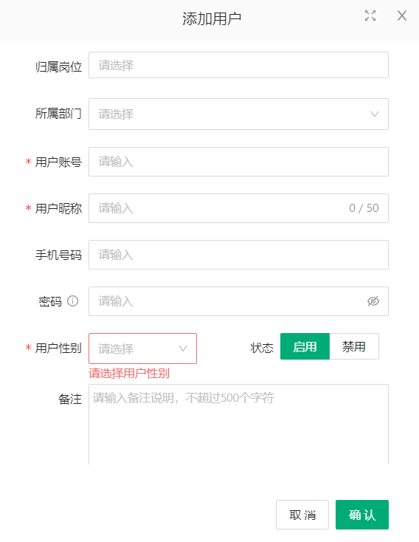
其中带* 的项为必填项，不带* 的项为选填项。
（2）“删除”按钮
勾选相应的用户，点击后弹出确认弹窗。
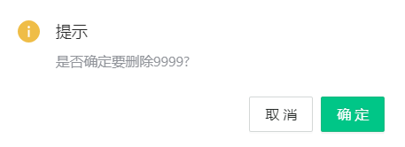
点击“确定”按钮后，在用户列表中删除该条用户信息。

主界面中3为操作按钮。
- “编辑”按钮
点击后弹出“编辑用户”弹窗
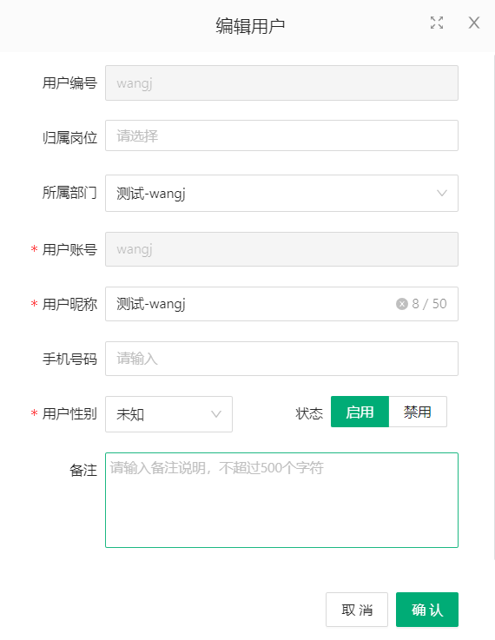
其中带* 的项为必填项，不带* 的项为选填项。

（2）“重置密码”按钮
点击后，该用户密码就会立即重置。

（3）“分配群组”按钮
点击后弹出“群组分配”弹窗
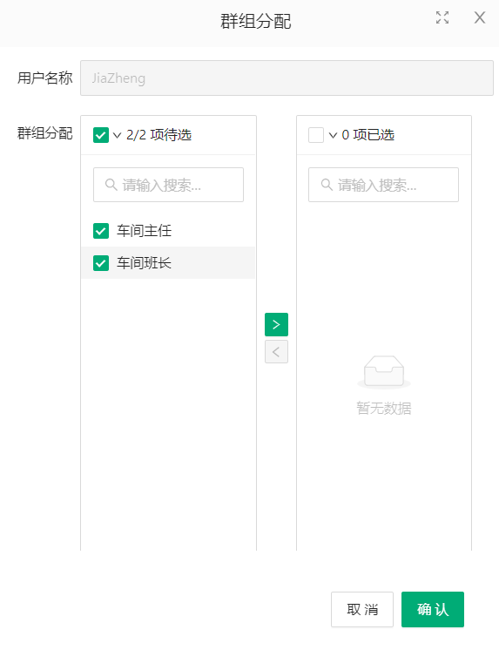
把属于该用户的群组移动到右边，点击“确认”，用户的群组分配完成。

（4）“分配权限”按钮
点击后弹出“分配权限”窗口
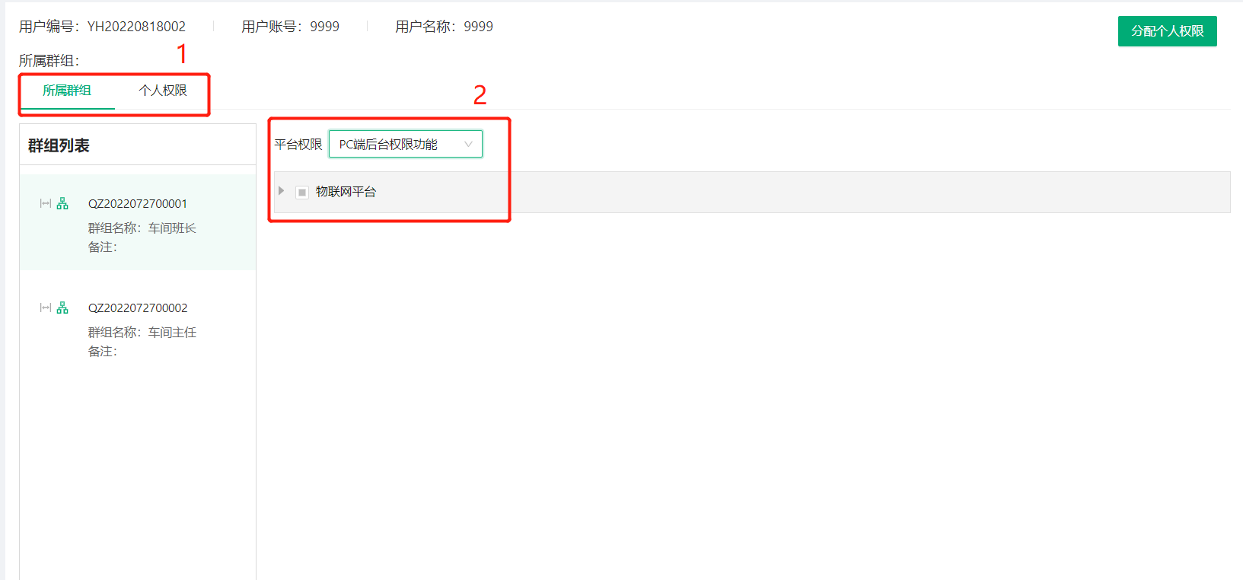
分配权限界面1 为页面切换按钮，点击“所属群组”切换到群组列表界面；点击“个人权限”切换到个人权限界面。
分配权限界面2 为查看平台权限，群组列表选择群组后，点击可查看到PC端后台权限功能和APP端后台权限功能。

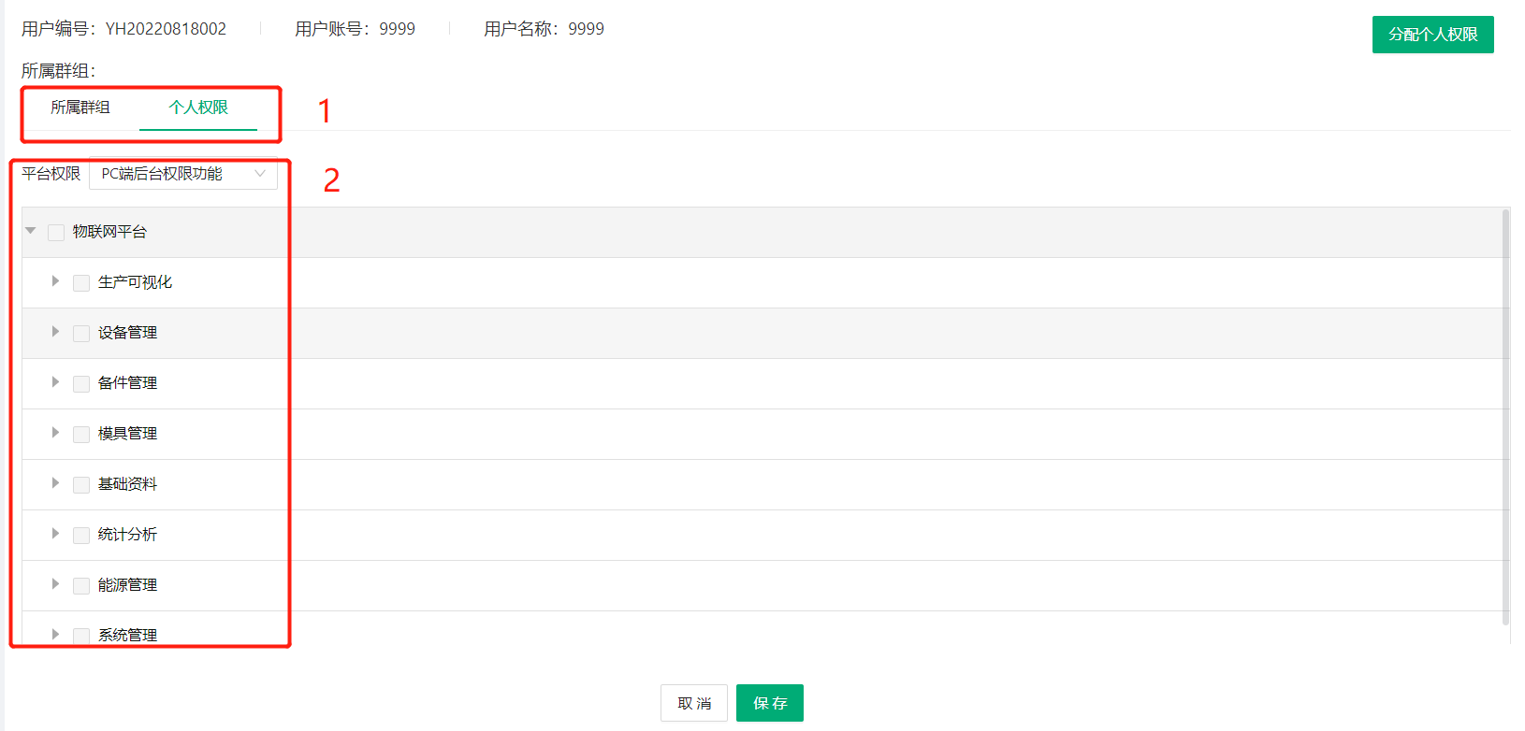
切换到个人权限页面后，可以通过勾选该页面中2的多选框为当前用户配置功能权限，之后点击“保存”使配置生效。

部门管理
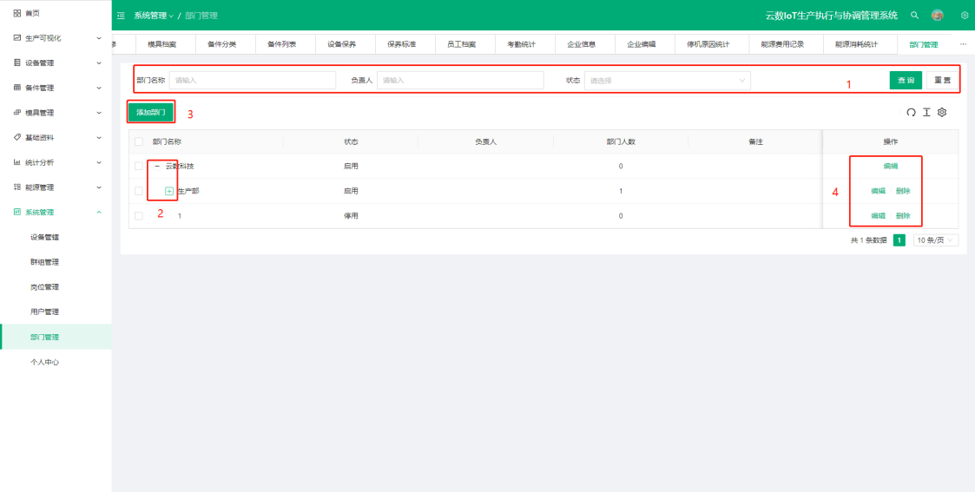
主界面中1为筛选框，输入条件后点击“查询”按钮即可在部门列表中搜索出相关部门信息。

主界面中2为展开和收起按钮，点击“+”按钮会展开显示该部门下的子部门，点击“-”按钮会收起该部门下的子部门。

主页面中3为“添加部门”按钮
点击后弹出“新增部门”弹窗
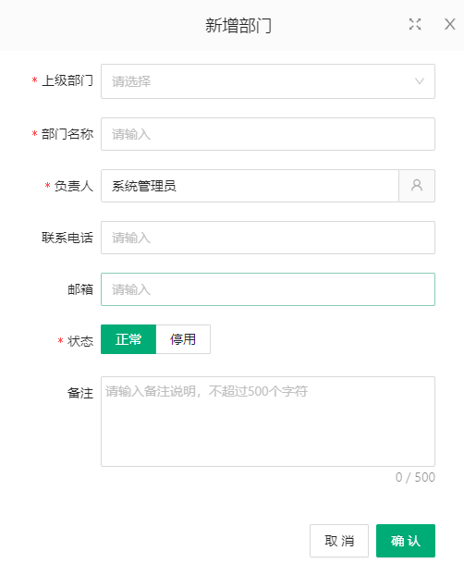
其中带*的项为必填项，不带*的项为选填项

主界面中4为操作按钮。
（1）“编辑”按钮
点击后弹出“编辑部门”弹窗
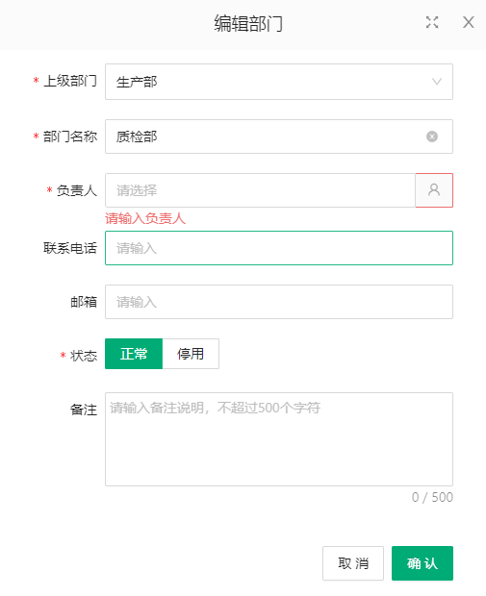
其中带*的项为必填项，不带*的项为选填项

（2）“删除”按钮
点击后弹出提示弹窗
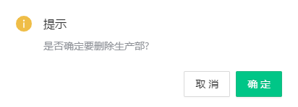
点击“确定”后，在部门列表删除该部门信息。

个人中心

基本设置
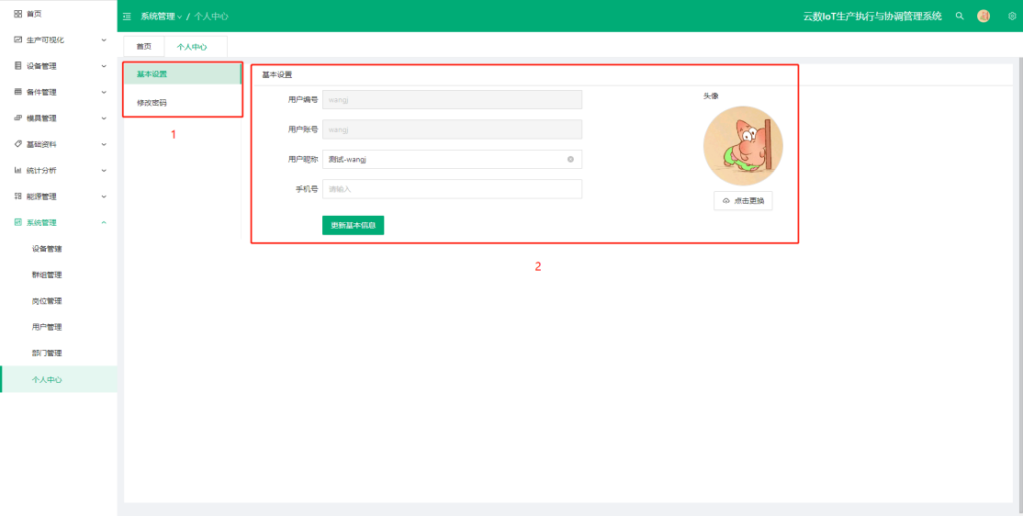
基本设置页面1中为页面切换按钮，点击“基本设置”切换到基本设置页；点击“修改密码”切换到修改密码页。

基本设置页面2中为基本资料修改框，修改后点击“更新基本信息”保存。

修改密码
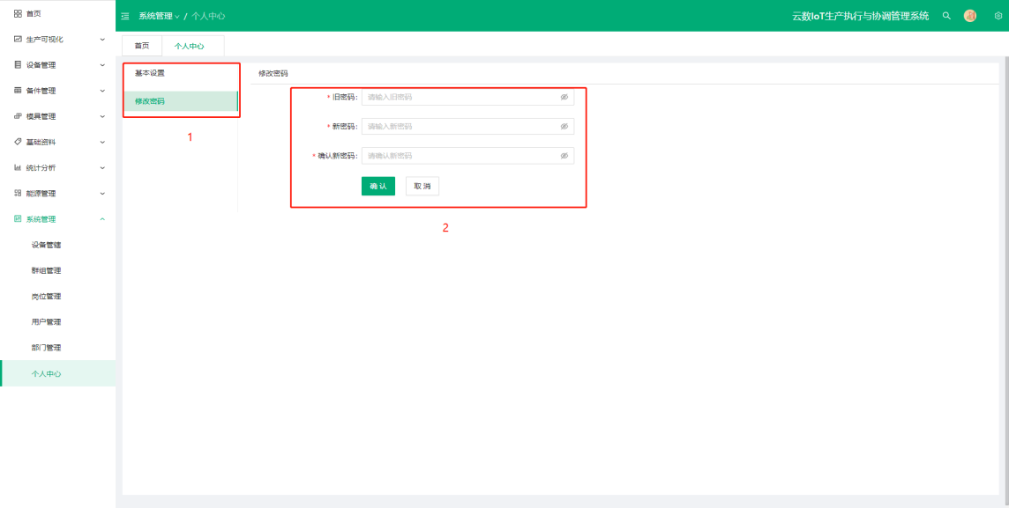
修改密码页面1中为页面切换按钮，点击“基本设置”切换到基本设置页；点击“修改密码”切换到修改密码页。

修改密码页面2中为密码修改框，其中带*的为必填项。

